บทที่ ๑

หลักการปฏิบัติในมหาสติปัฏฐานสูตร

พระราชสิทธิมุนี, พระมหาประเสริฐ มนฺตเสวี

วัตถุประสงค์การเรียนประจำบท
เมื่อได้ศึกษาเนื้อหาในบทนี้แล้ว ผู้ศึกษาสามารถ
๑. บอกหลักสติปัฏฐานในคัมภีร์พระไตรปิฎก และคัมภีร์ที่เกี่ยวข้องได้
๒. อธิบายวิธีการปฏิบัติ กรรมฐานตามหลักมหาสติปัฏฐานสูตรได้
๓. จำแนกรายละเอียดของสติปัฏฐานทั้ง ๔ ได้
๔. ฝึกการปฏิบัติตามหลักสติปัฏฐานทั้ง ๔ ได้

ขอบข่ายเนื้อหา
- ความนำ
- หลักการปฏิบัติสติปัฏฐานในคัมภีร์พระไตรปิฎก และคัมภีร์ที่เกี่ยวข้อง
- รายละเอียดของการปฏิบัติสติปัฏฐานทั้ง ๔
- การฝึกปฏิบัติสติปัฏฐานทั้ง ๔

๑.๑ ความนำ
มนุษย์ทุกคนที่เกิดมาในโลกนี้ ล้วนแต่อยากได้ความสุขกันทั้งนั้น ไม่มีใครอยากได้ความทุกข์ ความเจ็บป่วย ความเศร้าโศก และความตาย ฯลฯ แต่ถึงกระนั้นคงไม่มีใครได้สมตามความปรารถนา เพราะทุกคนก็ต้องพบกับความแก่ ความเจ็บป่วย ความเศร้าโศก บางทีก็ต้องร้องไห้ เพราะได้พบกับความทุกข์ทางใจ และในที่สุดก็ได้พบกับมรณะทุกข์ คือความตาย เมื่อตายแล้วไปเกิดในภพใหม่ ถ้ายังมีกิเลสอยู่ก็ได้รับชราทุกข์ พยาธิทุกข์ มรณะทุกข์ เป็นต้น ต่อไปอีกไม่รู้จบสิ้น เพราะตราบใดที่ยังต้องเกิดอยู่ย่อมจะเสวยชราทุกข์ พยาธิทุกข์ มรณะทุกข์ ฯลฯ อยู่ร่ำไปตราบนั้น แต่ถ้าไม่มีภพใหม่ ทุกข์ทั้งหลายที่กล่าวมาแล้วนั้นก็ย่อมไม่มี ทำไมจึงต้องมีภพใหม่ คำตอบก็คือ เพราะมีตัณหาคือความรักในภพใหม่ยังมีอยู่ ย่อมต้องเกิดอีก ถ้าไม่มีตัณหา ภพใหม่ก็ไม่มี ฉะนั้นบุคคลทั้งหลาย ถ้าไม่อยากให้มีภพใหม่ ต้องพยายามประหานตัณหาทั้งหลายของตนให้หมดไป
ก่อนที่พระพุทธองค์จะทรงสำเร็จพระโพธิญาณบรรลุเป็นพระสัมมาสัมพุทธเจ้านั้น พระพุทธองค์ทรงใช้เวลาถึง ๖ ปี ทรงศึกษา ปฏิบัติและบำเพ็ญเพียร เพื่อให้ถึงซึ่งความหลุดพ้นจากทุกข์ทั้งปวง จากคณาจารย์ผู้มีความรู้ และแตกฉานในศาสตร์แขนงต่างๆ ที่มีอยู่ในสมัยนั้น ครั้นได้ตรัสรู้พระสัมมาสัมโพธิญาณแล้ว ประทับเสวยวิมุติสุข ณ ควงไม้ศรีมหาโพธิอัสสัตถ -พฤกษ์ที่ได้ตรัสรู้นั้น ตลอด ๗ วัน ครั้งนั้น พระองค์ทรงทำในใจซึ่งปฏิจจสมุปบาทเป็นอนุโลมตามลำดับ และปฏิโลมถอยหลังตลอดปฐมยามแห่งราตรีโดยสมุทัยวารและนิโรธวาร ครั้นทราบแจ้งชัดซึ่งความนั้นแล้วเปล่งออกซึ่งพระอุทานนี้ในเวลานั้นว่า
เมื่อใด ธรรมทั้งหลาย อันให้ความแทงตลอดซึ่งปัจจยาการโดยอนุโลมสำเร็จ ย่อมมาเป็นชัดคือเกิดขึ้น นัยหนึ่งธรรมทั้งหลายคือ อริยสัจทั้ง ๔ ย่อมมาเป็นชัด คือประกาศชัดเจนปรากฏด้วยอภิสมัย แก่พราหมณ์ผู้มีความเพียรเพ่งอยู่ ด้วยอารัมมณูปนิชฌานและลักขณูปนิชฌาน เมื่อนั้นความสงสัยทั้งปวงแห่งพราหมณ์นั้นย่อมฉิบหายพินาศไป เพราะพราหมณ์นั้นมารู้แจ้งซึ่งธรรมคือกองทุกข์ทั้งสิ้นมีสังขารเป็นต้น กับทั้งเหตุมีอวิชชาเป็นต้น
ครั้งนั้นสมเด็จพระผู้มีพระภาค ทรงทำในใจซึ่งปฏิจจสมุปบาทเป็นอนุโลมปฏิโลม ตลอดมัชฌิมยามส่วนกลางแห่งราตรีแล้ว เปล่งออกซึ่งอุทานนี้ ณ เวลานั้นว่า “เมื่อใดธรรมทั้งหลาย มาปรากฏแก่พราหมณ์ ผู้มีเพียรเพ่งอยู่ด้วยฌานและปัญญา เมื่อนั้นความสงสัยทั้งปวงแห่งพราหมณ์นั้น ย่อมพินาศอันตรธานไป เพราะพราหมณ์นั้นรู้แจ้งแล้วซึ่งความสิ้นไปแห่งปัจจัยทั้งหลาย” ครั้งนั้นสมเด็จพระผู้มีพระภาค ทรงทำในใจซึ่งปฏิจจสมุปบาทเป็นอนุโลมปฏิโลม ตลอดปัจฉิมยามส่วนที่สุดแห่งราตรีแล้วเปล่งออกซึ่งอุทานนี้ ในเวลานั้นว่า “เมื่อใดธรรมทั้งหลาย มาปรากฏแก่พราหมณ์ผู้มีความเพียรเพ่งอยู่ด้วยฌานและปัญญา พราหมณ์นั้นย่อมกำจัดเสนามารเสียให้พินาศไป ดำรงสถิตประดิษฐานอยู่ด้วยปรีชาชัชวาล ประหนึ่งพระอาทิตย์อันทำให้อากาศท้องฟ้าสว่างอยู่ด้วยรัศมีฉะนั้น . . .
พระผู้มีพระภาคเสด็จนั่งด้วยบัลลังก์อันเดียว เสวยวิมุติสุข ณ ภายใต้ควงไม้ศรีมหาโพธิพฤกษ์ ตลอด ๗ วัน ทรงทำในใจซึ่งปฏิจจสมุปบาทเป็นอนุโลมและปฏิโลม เปล่งออกซึ่งอุทาน ๓ พระคาถา ณ ที่สุดแห่งยามทั้ง ๓ ราตรีด้วยประการฉะนี้
หลักธรรมเรื่องปฏิจจสมุปบาทที่พระพุทธองค์ตรัสรู้นั้นเป็นหลักธรรมที่มีความลึกซึ้ง ผู้ที่หลงยินดีในกิเลสตัณหารู้ตามได้ยากอยู่เหนือคำพูดที่จะอธิบาย ผู้ใฝ่ศึกษาและนำมาประพฤติปฏิบัติเท่านั้นจึงจะรู้ตามได้ การรู้แบบทฤษฎีนั้นยังไม่ใช่เป็นความรู้ที่ถูกต้องตามหลักปฏิจจสมุปบาท เพราะผู้รู้ที่ถูกต้องตามหลักปฏิจจสมุปบาทจะต้องกำจัดทุกข์ได้ และมีความสำคัญต่อมนุษย์เป็นอย่างมาก การไม่รู้แจ้งแทงตลอดในหลักปฏิจจสมุปบาท ย่อมทำให้เหล่าสัตว์ทั้งหลายต้องติดข้องอยู่ในสังสารวัฏและมีความทุกข์เฉกเช่นกับเงาตามตัว และผู้ใดที่รู้แจ้งแทงตลอด ย่อมทำให้เข้าใจในธรรมทั้งมวล ดังที่พระพุทธเจ้าตรัสพระพุทธพจน์นี้ไว้ว่า “ผู้ใดเห็นปฏิจจสมุปบาท ผู้นั้นชื่อว่าเห็นธรรม ผู้ใดเห็นธรรม ผู้นั้นชื่อว่าเห็นปฏิจจสมุปบาท” การรู้แจ้งเห็นจริงในหลัก ปฏิจจสมุปบาทที่พระพุทธองค์ตรัสรู้นั้น คือ การปฏิบัติวิปัสสนาภาวนา หลังจากที่พระพุทธองค์ทรงค้นพบหนทางนี้แล้ว จึงทรงมีพระดำริถึงความสำคัญของการเจริญสติปัฏฐาน ๔ ว่าเป็นหนทางอันทำให้เหล่าสรรพสัตว์บรรลุถึงซึ่งความหลุดพ้นจากทุกข์ทั้งปวง ความดำรินี้เกิดขึ้นในสัปดาห์ที่ ๔ เมื่อทรงประทับอยู่ใต้ต้นไทร (อชปาลนิโครธ) ซึ่ง ณ ที่แห่งนี้พระพุทธองค์ได้ทรงดำริถึงมรรคาแห่งความหลุดพ้น คือ การเจริญสติปัฏฐาน ๔ ดังข้อความในพระสูตรว่า
สมัยหนึ่งพระผู้มีพระภาคแรกตรัสรู้ ประทับอยู่ ณ อชปาลนิโครธ ริมฝั่งแม่น้ำเนรัญชรา ครั้งนั้น พระผู้มีพระภาคทรงหลีกเร้นอยู่ในที่ลับได้เกิดความดำริขึ้นในพระทัยอย่างนี้ว่า “เอกายโน อยํ ภิกฺขเว มคฺโค สตฺตานํ วิสุทฺธิยา โสกปริเทวานํ สมติกฺกมาย ทุกฺขโทมนสฺสานํ อตฺถงฺคมาย ายสฺส อธิคมาย นิพฺพานสฺส สจฺฉิกิริยาย ฯ ยทิทํ จตฺตาโร สติปฏฺานา”
ภิกษุทั้งหลาย สติปัฏฐาน ๔ เป็นทางเดียวที่จะนำเหล่าเวไนยสัตว์ให้เข้าถึงความบริสุทธิ์ ล่วงพ้นความเศร้าโศก และความรำพันคร่ำครวญได้ ดับความทุกข์และโทมนัสได้ บรรลุอริยมรรคและเห็นแจ้งพระนิพพานได้ หนทางนี้ คือ สติปัฏฐาน ๔ ประการ
สติปัฏฐานจึงเป็นสิ่งสำคัญมากในพระพุทธศาสนา เพราะแสดงแนวทางการปฏิบัติ คือ การเจริญสติและแสดงผลที่ได้รับคือ วิปัสสนาปัญญาที่รู้แจ้งสภาวธรรมตามความเป็นจริง นอกจากนี้ยังมีพระพุทธดำรัสที่ตรัสรับรองว่า “ผู้ที่มีปัญญาไม่แก่กล้าจะบรรลุเป็นพระอนาคามี หรือพระอรหันต์ได้ภายใน ๗ ปี ส่วนผู้ที่มีปัญญาแก่กล้าจะบรรจุได้ภายใน ๗ วัน” พระดำรัสนี้ทำให้อนุมานว่า ถ้าปฏิบัติตามทางนี้จะสามารถบรรลุเป็นพระโสดาบัน หรือพระสกทาคามีได้โดยการปฏิบัติในเวลาไม่นานนัก

๑.๒ หลักการปฏิบัติสติปัฏฐานในคัมภีร์
พระสัมมาสัมพุทธเจ้าตรัสสอนหลักปฏิบัติวิปัสสนากรรมฐานจากพระโอษฐ์พระองค์เองปรากฏในมหาสติปัฏฐานสูตร และมีปรากฏในพระสูตรต่าง ๆ อีกมากมาย เช่น พระสูตรในสังยุตตนิกาย มหาวารวรรค สติปัฏฐานสังยุต ๑๐๔ สูตร และตรัสในที่อื่นๆ อีกหลายแห่ง
สติปัฏฐานสูตรที่นำมาอธิบานในที่นี้ มาจากทีฆนิกาย มหาวรรค เล่มที่ ๑๐ ข้อที่ ๓๗๒-๔๐๕ หน้าที่ ๓๐๑-๓๔๐

๑.๒.๑ ความหมายของมหาสติปัฏฐานสูตร
มหาสติปัฏฐานสูตร แปลว่า พระสูตรว่าด้วยการเจริญสติปัฏฐานสูตรใหญ่
คำว่า “สติปัฏฐาน” เป็นศัพท์สมาสที่มาจากศัพท์ ๒ ศัพท์ คือ สติ + ปัฏฐาน
สติ แปลว่า การระลึกรู้ เป็นปัจจุบันเฉพาะหน้า วิเคราะห์ว่า “สรณํ สติ สรตีติ เอตายาติ วา สติ” แปลความว่า “ความระลึก ธรรมชาติเป็นเครื่องระลึก ชื่อ สติ”
คำว่า “ปฏฺานํ” ตามคัมภีร์ไวยากรณ์ มาจาก า ธาตุลงในความ คตินิวตฺยํ แปลว่า หยุด ยืน ยืนอยู่ หยุดอยู ลง ยุ ปัจจัยนามกิตก์ แปลง ยุ เป็น อน วิเคราะห์ว่า “สมฺปยุตฺตธมฺเมสุ ปมุขา ปธานา หุตฺวา กายาทีสุ อารมฺมเณสุ ติฏฺตีติ ปฏฺานํ” แปลว่า “ธรรมใดเป็นหัวหน้า คือ เป็นประธานในสัมปยุตตธรรมทั้งหลาย แล้วตั้งอยู่ในอารมณ์ทั้งหลาย มี กาย เป็นต้น ธรรมนั้นชื่อ ปัฏฐาน”
สติปัฏฐาน แปลว่า ธรรมเป็นที่ตั้งแห่งสติ หรือการปฏิบัติมีสติเป็นประธาน อีกนัยหนึ่ง “สติปัฏฐาน” แปลว่า ธรรมอันเป็นที่ตั้งแห่งสติ หมายถึง อารมณ์ของสติ

พระสูตรนี้ พระผู้มีพระภาคทรงแสดงแก่ภิกษุทั้งหลาย ขณะประทับอยู่ ณ นิคมของชาวกุรุ ชื่อกัมมาสธัมมะ แคว้นกุรุ โดยทรงปรารภพุทธบริษัทชาวกัมมาสธัมมนิคมว่า มีความสนใจในการเจริญสติปัฏฐานกันอย่างมาก แม้พวกทาส กรรมกร และบริวารชนก็พูดกันแต่เรื่องสติปัฏฐาน

สาระสำคัญของสติปัฏฐาน ๔ พระพุทธองค์ทรงตรัสว่า ภิกษุทั้งหลายทางนี้เป็นทางเดียวเพื่อความบริสุทธิ์ของเหล่าสัตว์ เพื่อล่วงโสกะและปริเทวะ เพื่อดับทุกข์และโทมนัส เพื่อบรรลุญายธรรม (อริยมรรค) เพื่อทำให้แจ้งนิพพาน ทางนี้คือ สติปัฏฐาน ๔ ประการ
สติปัฏฐาน คือ การตั้งสติสัมปชัญญะ เพียรพิจารณากาย เวทนา จิต และธรรมเพื่อกำจัดอภิชฌาและโทมนัสในโลกให้ได้ โดยแยกพิจารณาเป็น ๔ ประการ คือ
๑. พิจารณาเห็นกายในกายอยู่ มีความเพียร มีสัมปชัญญะ มีสติกำจัดอภิชฌาและโทมนัสในโลกได้
๒. พิจารณาเห็นเวทนาในเวทนาทั้งหลายอยู่มีความเพียร มีสัมปชัญญะ มีสติกำจัดอภิชฌาและโทมนัสในโลกได้
๓. พิจารณาเห็นจิตในจิตอยู่มีความเพียรมีสัมปชัญญะ มีสติกำจัดอภิชฌาและโทมนัสในโลกได้๓
๔. พิจารณาเห็นธรรมในธรรมทั้งหลายอยู่มีความเพียร มีสัมปชัญญะ มีสติกำจัดอภิชฌาและโทมนัสในโลก
๑.๒.๒ ใจความสำคัญของมหาสติปัฏฐานสูตร

๑) กายานุปัสสนาสติปัฏฐาน หมายถึง การกําหนดรู้กาย พระพุทธองค์ทรงจําแนกไว้เป็น ๖ หมวด คือ
๑. พิจารณาลมหายใจเข้า ลมหายใจออก ให้เห็นการไหลเข้า ไหลออกติดต่อกันเป็นลำ ยาว สั้น สลับกันไป
๒. พิจารณาอิริยาบถ คือ พิจารณาการเดิน ยืน นั่ง นอน ให้รู้ความเป็นไปของอิริยาบถ
๓. พิจารณาสัมปชัญญะ คือ พิจารณาความรู้สึกตัวในการเคลื่อนไหวทางกาย เช่น การก้าวไป การถอยกลับ การคู้แขนเข้า การเหยียดแขนออก โดยกำหนด ให้รู้ทันทุกอากัปกิริยานั้น ๆ
๔. พิจารณาสิ่งปฏิกูล คือ พิจารณาอาการ ๓๒ ในกายของตนมี ผม ขน เล็บ ฟัน หนัง เป็นต้น ให้เห็นว่าเป็นของน่าเกลียด
๕. พิจารณาธาตุ คือ พิจารณาดิน น้ำ ไฟ ลม ในกายของตน ให้เห็นโดยความเป็นธาตุ เหมือนคนฆ่าโค หรือลูกมือของคนฆ่าโคนั่งแบ่งอวัยวะของโคที่ฆ่าแล้ว ออกเป็นส่วน ๆ อย่างชำนาญ
๖. พิจารณาซากศพ ซึ่งมีลักษณะต่าง ๆ กัน ถึง ๙ ลักษณะ เช่น ซากศพที่ตายแล้ว ๑ วัน ถึง ๓ วัน แล้วนำมาเปรียบเทียบกับกายของตนว่า มีสภาพอย่างเดียวกัน

๒) เวทนานุปัสสนาสติปัฏฐาน หมายถึงการกำหนดรู้เวทนา พระพุทธองค์ทรงจำแนกไว้ ๙ ประการ คือ
๑) เสวยสุขเวทนาอยู่ มีสติระลึกรู้ชัดว่า กำลังเสวยสุขเวทนา
๒) เสวยทุกขเวทนาอยู่ มีสติระลึกรู้ชัดว่า กำลังเสวยทุกขเวทนา
๓) เสวยอุเบกขาเวทนาอยู่ มีสติระลึกรู้ชัดว่า กำลังเสวยอุเบกขาเวทนา
๔) เสวยสุขเวทนามีอามิสอยู่ มีสติระลึกรู้ชัดว่า กำลังเสวยสุขเวทนามีอามิส
๕) เสวยทุกขเวทนามีอามิสอยู่ มีสติระลึกรู้ชัดว่า กำลังเสวยทุกขเวทนามีอามิส
๖) เสวยอุเบกขาเวทนามีอามิสอยู่ มีสติระลึกรู้ชัดว่า กำลังเสวยอุเบกขาเวทนามีอามิส
๗) เสวยสุขเวทนาไม่มีอามิสอยู่ มีสติระลึกรู้ชัดว่า กำลังเสวยสุขเวทนาไม่มีอามิส
๘) เสวยทุกขเวทนาไม่มีอามิสอยู่ มีสติระลึกรู้ชัดว่า กำลังเสวยทุกขเวทนาไม่มีอามิส
๙) เสวยอุเบกขาเวทนาไม่มีอามิสอยู่ มีสติระลึกรู้ชัดว่า กำลังเสวยอุเบกขาเวทนาไม่มีอามิส

๓) จิตตานุปัสสนาสติปัฏฐาน หมายถึงการกำหนดรู้จิต พระพุทธองค์ทรงจำแนกไว้ ๑๖ประการ คือ
๑. เมื่อจิตมีราคะเกิดขึ้น ให้เอาสติตามกำหนดรู้ว่า จิตมีราคะ
๒. เมื่อจิตปราศจากราคะ ให้เอาสติตามกำหนดรู้ว่า จิตปราศจากราคะ
๓. เมื่อจิตมีโทสะเกิดขึ้น ให้เอาสติตามกำหนดรู้ว่า จิตมีโทสะ
๔. เมื่อจิตปราศจากโทสะให้เอาสติตามกำหนดรู้ว่าจิตปราศจากโทสะ
๕. เมื่อจิตมีโมหะเกิดขึ้น ให้เอาสติตามกำหนดรู้ว่า จิตมีโมหะ
๖. เมื่อจิตปราศจากโมหะให้เอาสติตามกำหนดรู้ว่าจิตปราศจากโมหะ
๗. เมื่อจิตหดหู่และท้อถอย ให้เอาสติตามกำหนดรู้ว่า จิตหดหู่ และท้อถอย
๘. เมื่อจิตฟุ้งซ่าน ให้เอาสติตามกำหนดรู้ว่า จิตฟุ้งซ่าน
๙. เมื่อจิตเป็นมหัคคตะ ให้เอาสติตามกำหนดรู้ว่า จิตเป็นมหัคคตะ
๑๐. เมื่อจิตไม่เป็นมหัคคตะ ให้เอาสติตามกำหนดรู้ว่า จิตไม่เป็นมหัคคตะ
๑๑. เมื่อจิตมีจิตอื่นยิ่งกว่า (สอุตตรจิต) ให้เอาสติตามกำหนดรู้ว่า จิตมีจิตอื่นยิ่งกว่า
๑๒. เมื่อจิตไม่มีจิตอื่นยิ่งกว่า (อนุตตรจิต)ให้เอาสติตามกำหนดรู้ ว่าจิตไม่มีจิตอื่นยิ่งกว่า
๑๓. เมื่อจิตสงบแล้ว (สมาหิตจิต) ให้เอาสติตามกำหนดรู้ ว่าจิตสงบ
๑๔. เมื่อจิตไม่สงบ (อสมาหิตจิต)ให้เอาสติตามกำหนดรู้ว่า จิตไม่สงบ
๑๕. เมื่อจิตพ้นจากกิเลสแล้ว (วิมุตตจิต) ให้เอาสติตามกำหนดรู้ว่า จิตพ้นจากกิเลส
๑๖. เมื่อจิตไม่พ้นจากกิเลส (อวิมุตตจิต) ให้เอาสติตามกำหนดรู้ว่า จิตไม่พ้นจากกิเลส

๔) ธัมมานุปัสสนาสติปัฏฐาน หมายถึงการกำหนดรู้สภาวธรรมที่ปรากฏ พระพุทธองค์ทรงจำแนกไว้ ๕ หมวด คือ
๑. หมวดนิวรณ์ คือ ธรรมเป็นเครื่องกั้น หรือห้ามไม่ให้บรรลุกุศลธรรม มี ๕ ประการ
๒. หมวดขันธ์ คือ กองแห่งอุปาทาน ๕ กอง
๓.หมวดอายตนะ คือ อายตนะภายใน ๖ คือ ตา หู จมูก ลิ้น กาย ใจ และอายตนะภายนอก ๖ คือ รูป เสียง กลิ่น รส โผฏฐัพพะ ธัมมารมณ์
๔. หมวดโพชฌงค์ คือ องค์แห่งธรรมเป็นเครื่องตรัสรู้ มี ๗ ประการ
๕. หมวดสัจจะ คือ สภาวธรรมที่เป็นจริงอันประเสริฐ มี ๔ ประการ

๑.๓ รายละเอียดของการปฏิบัติสติปัฏฐานทั้ง ๔

๑.๓.๑ กายานุปัสสนาสติปัฏฐาน
การมีสติตั้งมั่นอยู่ในการพิจารณาเนืองๆ ซึ่งกาย คือ รูปขันธ์ ด้วยความเพียร ด้วยสัมปชัญญะ ด้วยสติและไม่ยินดียินร้าย ดังพุทธดำรัสว่า “ อิธ ภิกฺขเว ภิกฺขุ กาเย กายานุปสฺสี วิหรติ อาตาปี สมฺปชาโน สติมา วิเนยฺย โลเก อภิชฺฌาโทมนสฺสํ”
ภิกษุในธรรมวินัยนี้ พิจารณาเห็นกายในกายอยู่ มีความเพียร มีสัมปชัญญะ มีสติ กำจัดอภิชฌาและโทมนัสในโลกได้
คัมภีร์อรรถกถาอธิบายว่า คำว่า กาย หมายถึง รูปกาย คือ กัมมชรูป ๑๘
คำว่า พิจารณาเห็น พระสารีบุตรเถระอธิบายว่า พิจารณาเห็นโดยความไม่เที่ยง ไม่พิจารณาเห็นโดยความเที่ยง พิจารณาเห็นโดยความเป็นทุกข์ ไม่พิจารณาเห็นโดยความเป็นสุข พิจารณาเห็นโดยความ เป็นอนัตตา ไม่พิจารณาเห็นโดยความเป็นอัตตา ย่อมเบื่อหน่าย ไม่ยินดี ย่อมคลายกำหนัด ไม่กำหนัด ย่อมทำราคะให้ดับ ไม่ให้เกิด ย่อมสละคืน ไม่ยึดถือ เมื่อพิจารณาเห็นโดยความไม่เที่ยง ย่อมละนิจจสัญญาได้ เมื่อพิจารณาเห็นโดยความเป็นทุกข์ ย่อมละสุขสัญญาได้ เมื่อพิจารณาเห็นโดยความเป็นอนัตตา ย่อมละอัตตสัญญาได้ เมื่อเบื่อหน่าย ย่อมละนันทิ(ความยินดี)ได้ เมื่อคลายกำหนัดย่อมละราคะได้ เมื่อทำราคะให้ดับ ย่อมละสมุทัยได้ เมื่อสละคืน ย่อมละความยึดถือได้ ภิกษุนั้นพิจารณาเห็นกายนั้นอย่างนี้
๑) อานาปานปัพพะ
อานาปานสติเป็นกรรมฐานที่สามารถให้สำเร็จผลในด้านสมถะได้จนถึงขั้นสูงสุดถึงอรูปฌาน กระทั่งนิโรธสมาบัติ ดังมีพุทธพจน์ว่า
“เพราะฉะนั้น หากภิกษุหวังว่าเราพึงบรรลุจตุตถฌาน..ก็พึงมนสิการอานาปานสติสมาธินี้ให้ดี...หากหวังว่าเราพึงก้าวล่วงอากิญจัญญายตนะโดยประการทั้งปวงแล้วเข้าถึงเนวสัญญานาสัญญายตนะเถิด.. เราพึ่งก้าวล่วงเนวสัญญานาสัญญายตนะ โดยประการทั้งปวง แล้วเข้าถึงสัญญาเวทยิตนิโรธเถิด ก็พึ่งมนสิการอานาปานสติสมาธินี้แล" และเป็นการเจริญภาวนาเพียงอย่างเดียวที่ใช้ได้ทั้งสมถะและวิปัสสนา คือ จะปฏิบัติเพื่อมุ่งฌานสมาธิอย่างเดียวก็ได้ จะใช้เป็นพื้นฐานปฏิบัติตามแนวสติปัฏฐานจนครบทั้ง ๔ ก็ได้
คัมภีร์มัชฌิมนิกาย อุปริปัณณาสก์ พระผู้พระภาคเจ้าทรงจำแนกอานาปานสติขั้นที่ ๑ -๔ โดยความเป็นกายานุปัสสนาสติปัฏฐาน คือ
๑. ทีฆํ วา อสฺสสนฺโต ทีฆํ อสฺสามีติ ปชานาติ. ทีฆํ วา ปสฺสสนฺโต ทีฆํ ปสฺสามีติ ปชานาติ. เมื่อหายใจเข้ายาว ย่อมรู้ว่า “หายใจเข้ายาว” เมื่อหายใจออกยาว ย่อมรู้ว่า “หายใจออกยาว”
๒. รสฺสํ วา อสฺสสนฺโต รสฺสํ อสฺสสามีติ ปชานาติ. รสฺสํ วา ปสฺสสนฺโต รสฺสํ ปสฺสามีติ ปชานาติ. เมื่อหายใจเข้าสั้นย่อมรู้ว่า “หายใจเข้าสั้น” เมื่อหายใจออกสั้น ย่อมรู้ว่า ”หายใจออกสั้น”
๓. สพฺพกายปฏิสํเวที อสฺสสิสฺสามีติ สิกฺขติ. สพฺพกายปฏิสํเวที ปสฺสสิสฺสามีติ สิกฺขติ. เธอย่อมสำเหนียกว่า เราจักรู้ชัดกองลมทั้งหมด (เบื้องต้น ท่ามกลาง และที่สุดของกองลม) ขณะหายใจเข้า เธอย่อมสำเหนียกว่า เราจักรู้ชัดกองลมทั้งหมด ขณะหายใจออก
๔. ปสฺสมฺภยํ กายสงฺขารํ อสฺสสิสฺสามีติ สกฺขติ. ปสฺสมฺภยํ กายสงฺขารํ ปสฺสสิสฺสามีติ สิกฺขติ. เธอย่อมสำเหนียกว่า เราจักระงับลมหายใจ ขณะหายใจเข้า เธอย่อมสำเหนียกว่า เราจักระงับลมหายใจขณะหายใจออก

ในอานาปานสติสูตร พระพุทธองค์ตรัสวิธีปฏิบัติอานาปานสติไว้ถึง ๑๖ ขั้น และพระสารีบุตรเถระอธิบายนัยปฏิบัติ จำแนกออกเป็นสติปัฏฐาน ๔ ดังตารางดังต่อไปนี้

การเจริญอานาปานสติภาวนาทั้ง ๑๖ ขั้น
อานาปานสติ ๑๖ ขั้น | สติปัฏฐาน ๔ | กรรมฐาน ๒ |  | วิธีปฏิบัติ ๘ นัย
๑. รู้ลมหายใจเข้า-ออกยาว | หมวดที่ ๑  กายานุปัสสนา- | นามรูปปริจท - ปัจจยปริคห - สัมมสนญาณ | สมถล้วน  สมถ  และวิปัสสนา  เจือกัน | ๑. คณนานัย  ๒. อนุพันธนานัย  ๓. ผุสนานัย  ๔. ฐปนานัย
๒. รู้ลมหายใจเข้า-ออกสั้น
๓.รู้ชัดกองลมทั้งหมด
๔.ระงับลมหายใจ
๕. รู้ชัดปีติ | หมวดที่ ๒  เวทนานุปัสสนา- | นามรูปปริจท - ปัจจยปริคห - สัมมสนญาณ | สมถและวิปัสสนา  เจือกัน | ๕. สัลลักขณานัย
๖. รู้ชัดสุข
๗. รู้ชัดจิตสังขาร
๘. ระงับจิตสังขาร
๙. กำหนดรู้จิต | หมวดที่ ๓  จิตตานุปัสสนา- | นามรูปปริจท - ปัจจยปริคห - สัมมสนญาณ | สมถและวิปัสสนา  เจือกัน | ๕. สัลลักขณานัย
๑๐. ทำจิตให้บันเทิง
๑๑. ตั้งใจไว้มั่น
๑๒. เปลื้องจิต
๑๓. เห็นความไม่เที่ยง | หมวดที่ ๔  ธัมมานุปัสสนา- | วิปัสสนาญาณ ๙ | วิปัสสนาล้วน | ๕. สัลลักขณานัย
๑๔.เห็นความคลายออก
๑๕. เห็นความดับไป
๑๖. เห็นความสละคืน
 |  |  |  | ๖.วิวัฏฏนานัย (มรรค)
 |  |  |  | ๗. ปริสุทธินัย (ผล)
 |  |  |  | ๘.เตสังปฏิปัสสนานัย

อานาปานสติ ๔ ขั้นแรก ถ้าผู้ปฏิบัติประสงค์จะปฏิบัติวิปัสสนาล้วน ไม่ต้องการปฏิบัติถึงขั้นฌาน ก็สามารถเปลี่ยนวิธีการกำหนดให้เป็นการพิจารณารูปนาม โดยความเป็นอนิจจัง ทุกขัง อนัตตาได้เลยตั้งแต่ขั้นแรก ด้วยการพิจารณาดิ่งไปในทางปัญญาอย่างเดียว โดยไม่ต้องการบรรลุฌาน ซึ่งหมายความว่าไม่ต้องการสมาธิถึงขนาดบรรลุฌาน ต้องการสมาธิเพียงเท่าที่จะเป็นบาทฐานของวิปัสสนาคือขณิกสมาธิ เท่านั้น
ในคัมภีร์ปฏิสัมภิทามรรค พระสารีบุตรอธิบายวิธีพิจารณาโดยนัยวิปัสสนาตั้งแต่ขั้นแรกว่า ภิกษุพิจารณาเห็นกายนั้นอย่างไร คือ พิจารณาเห็นโดยความไม่เที่ยง ไม่พิจารณาเห็นโดยความเที่ยง พิจารณาเห็นโดยความเป็นทุกข์ ไม่พิจารณาเห็นโดยความเป็นสุข พิจารณาเห็นโดยความ เป็นอนัตตา ไม่พิจารณาเห็นโดยความเป็นอัตตา ย่อมเบื่อหน่าย ไม่ยินดี ย่อมคลายกำหนัด ไม่กำหนัด ย่อมทำราคะให้ดับ ไม่ให้เกิด ย่อมสละคืน ไม่ยึดถือ เมื่อพิจารณาเห็นโดยความไม่เที่ยง ย่อมละนิจจสัญญาได้ เมื่อพิจารณาเห็นโดยความเป็นทุกข์ ย่อมละสุขสัญญาได้ เมื่อพิจารณาเห็นโดยความเป็นอนัตตา ย่อมละอัตตสัญญาได้ เมื่อเบื่อหน่าย ย่อมละนันทิ(ความยินดี)ได้ เมื่อคลายกำหนัดย่อมละราคะได้ เมื่อทำราคะให้ดับ ย่อมละสมุทัยได้ เมื่อสละคืน ย่อมละความยึดถือได้ ภิกษุนั้น พิจารณาเห็นกายนั้นอย่างนี้
แต่ในคัมภีร์อรรถกถา และปกรณ์วิเสสวิสุทธิมรรคกล่าวถึงการปฏิบัติวิปัสสนา แม้ไม่ต้องการปฏิบัติให้ถึงขั้นฌาน สามารถปฏิบัติวิปัสสนาได้เลยทันที ว่า
ลมหายใจในขณะที่ไม่ได้กำหนดรู้ก็ยังหยาบอยู่ ต่อเมื่อกำหนดรู้สภาวะของมหาภูตรูป(อาการเย็น ร้อน อ่อน แข็ง เป็นต้น)จึงละเอียดลง แม้ลมหายใจในตอนที่กำหนดมหาภูตรูปนั้นก็นับว่ายังหยาบอยู่ เมื่อกำหนดอุปาทารูป(รูปละเอียด)จึงละเอียดเข้า ลมหายใจในตอนที่กำหนด อุปาทารูปนั้นยังหยาบอยู่ แม้เมื่อกำหนดรู้รูปทั้งสิ้นก็นับว่ายังหยาบ ต่อตอนที่กำหนดทั้งรูปทั้งนามจึงละเอียดเข้า แม้ลมหายใจในตอนที่กำหนดทั้งรูปทั้งอรูปนั้นก็นับว่ายังหยาบ ในตอนที่กำหนดปัจจัยของนามรูป จึงละเอียดเข้า กายสังขารในตอนที่กำหนดปัจจัยนั้นเล่าก็นับว่ายังหยาบ ต่อตอนที่เห็นนามรูปพร้อมทั้งปัจจัยจึงละเอียดเข้า แม้กายสังขารในตอนที่เห็นนามรูปพร้อมทั้งปัจจัยนั้นก็นับว่ายังหยาบ ถึงตอนที่เป็นวิปัสสนาอันมีไตรลักษณ์เป็นอารมณ์ จึงละเอียดเข้า ในทุรพลวิปัสสนา(วิปัสสนากำลังอ่อน)ก็นับว่ายังหยาบ ในพลววิปัสสนา(วิปัสนากำลังกล้า) จึงละเอียดเข้า
ในคัมภีร์วิสุทธิมรรค์แสดงวิธีเจริญวิปัสสนาของสมถยานิกบุคคลว่า “บุคคลที่เป็นสมถยานิกออกจากฌานใดฌานหนึ่งในบรรดารูปฌานและอรูปฌานทั้งหลาย เว้นแต่เนวสัญญานาสัญญายตนะแล้ว ถึงกำหนดพิจารณาองค์ฌานทั้งหลายมีวิตกเป็นต้น และธรรมทั้งหลายที่ประกอบร่วมกับองค์ฌานนั้นโดยลักษณะและรสเป็นอาทิ”

๒) อิริยาปถปัพพะ
อิริยาบถใหญ่ ๔ คือ ยืน เดิน นั่ง นอน ในมหาสติปัฏฐานสูตร พระพุทธองค์ตรัสไว้ว่า “ดูกรภิกษุทั้งหลาย ข้อปฏิบัติอีกประการหนึ่ง คือ ภิกษุเมื่อเดินอยู่ ย่อมรู้ชัดว่าเดินอยู่ เมื่อยืนอยู่ย่อมรู้ชัดว่ายืนอยู่ เมื่อนั่งอยู่ย่อมรู้ชัดว่านั่งอยู่ เมื่อนอนอยู่ก็ย่อมรู้ชัดว่านอนอยู่ หรือว่า ภิกษุตั้งกายไว้ด้วยอาการอย่างใดอยู่ ก็ย่อมรู้ชัดด้วยอาการอย่างนั้น”
คัมภีร์อรรถกถาอธิบายว่า แม้สัตว์ดิรัจฉาน เช่น สุนัขบ้าน สุนัขจิ้งจอก เมื่อเดินไปก็รู้ว่าตัวเดิน ก็จริงอยู่ แต่ในอิริยาบถนั้นมิได้ตรัสหมายเอาความรู้เช่นนั้น เพราะความรู้เช่นนั้นละความเห็นว่าสัตว์ไม่ได้ เพิกถอนความเข้าใจว่าสัตว์ไม่ได้ ไม่เป็นกรรมฐานหรือสติปัฏฐานภาวนาส่วนการรู้ของภิกษุผู้เจริญกายานุปัสสนานี้ ย่อมละความเห็นว่าสัตว์ เพิกถอนความเข้าใจว่าสัตว์ได้ เป็นทั้งกรรมฐานและเป็นสติปัฏฐานภาวนา และคำที่ตรัสหมายถึงความรู้ชัดอย่างนี้ว่า ใครเดิน การเดินของใคร เดินได้เพราะอะไร แม้ในอิริยาบถอื่น ๆ ก็เหมือนกัน
คำว่า ใครเดิน ตอบว่า ไม่ใช่สัตว์ หรือบุคคลไร ๆ เดิน.
คำว่า การเดินของใคร ตอบว่า ไม่ใช่การเดินของสัตว์ หรือบุคคลไรๆ เดิน.
คำว่า เดินได้เพราะอะไร ตอบว่า เดินได้เพราะการแผ่ไปของวาโยธาตุอันเกิดแต่การทำของจิต เพราะฉะนั้น ภิกษุนั้นย่อมรู้ชัดว่า จิตเกิดขึ้นว่าเราจะเดิน จิตนั้นก็ทำให้เกิดวาโยธาตุ ๆ ก็ทำให้เกิดความเคลื่อนไหว การนำสกลกายให้ก้าวไปข้างหน้าด้วยความไหวตัวแห่งวาโยธาตุอันเกิดแต่การทำของจิต เรียกว่าเดิน แม้ในอิริยาบถอื่นก็เหมือนกัน จิตเกิดขึ้นว่า เราจะยืน จิตนั้นทำให้เกิดวาโยธาตุ ๆ ทำให้เกิดความจงใจในความเคลื่อนไหว การทรงสกลกายตั้งขึ้นแต่พื้นเท้าเป็นที่สุด ด้วยความไหวตัวแห่งวาโยธาตุอันเกิดแต่การทำของจิต เรียกว่า ยืน
จิตเกิดขึ้นว่า เราจะนั่ง จิตนั้นก็ทำให้เกิดวาโยธาตุๆ ก็ทำให้เกิดความจงใจในความเคลื่อนไหว ความคู้ กายเบื้องล่างลง ทรงกายเบื้องบนขึ้น ด้วยความไหวตัวแห่งวาโยธาตุอันเกิดแต่การทำของจิต เรียกว่านั่ง
จิตเกิดขึ้นว่า เราจะนอน จิตนั้นก็ทำให้เกิดวาโยธาตุ ๆ ทำให้เกิดความจงใจความเคลื่อนไหว การเหยียดกายทั้งสิ้นเป็นทางยาว ด้วยความไหวตัวแห่งวาโยธาตุอันเกิดแต่การทำของจิต เรียกว่า นอน
เมื่อภิกษุนั้นรู้ชัดอยู่อย่างนี้ ย่อมมีความคิดเห็นอย่างนี้ว่า เขากล่าวกันว่า สัตว์เดิน สัตว์ยืน แต่โดยอรรถแล้ว สัตว์ไร ๆ ที่เดิน ที่ยืนหามีไม่ ประดุจคำที่กล่าวกันว่า เกวียนเดิน เกวียนหยุด แต่ธรรมดาว่า เกวียนไร ๆ ที่เดินได้ หยุดได้เอง หามีไม่ ต่อเมื่อนายสารถีผู้ฉลาด เทียมโค ๔ ตัวแล้วขับไป เกวียนจึงเดิน จึงหยุด
กายเปรียบเหมือนเกวียน เพราะอรรถว่า ไม่รู้
ลมที่เกิดจากจิต เปรียบเหมือนโค
จิตเปรียบเหมือน สารถี
เมื่อจิตเกิดขึ้นว่า เราจะเดิน เราจะยืน วาโยธาตุที่ทำให้เกิดความเคลื่อนไหวก็เกิดขึ้น อิริยาบถมีเดินเป็นต้น ย่อมเป็นไปเพราะความไหวตัว แห่งวาโยธาตุอันเกิดแต่การทำของจิต แต่นั้น สัตว์ก็เดิน สัตว์ก็ยืน เราเดิน เรายืน
พระพุทธเจ้าได้ตรัสอานิสงส์ของการเดินจงกรมไว้ ๕ ประการดังนี้
๑. อทฺธานกฺขโม โหติ เดินทางไกลได้ทน
๒. ปธานกฺขโม โหติ มีความอดทนในการทำความเพียร
๓. อปฺปาพาโธ โหติ มีสุขภาพแข็งแรงดี (โรคภัยไข้เจ็บน้อย)
๔. อสิตํ ปิตํ ขายิตํ สายิตํ สมฺมาปริณามํ คจฺฉติ อาหารที่รับประทานแล้วย่อยง่าย
๕. จงฺกมาธิคโต สมาธิ จิรฏฺฐิติโก โหติ สมาธิที่ได้จากการเดินจงกรมตั้งอยู่ได้นาน

พระองค์ตรัสสอนวิธีพิจารณา ยกขึ้นสู่วิปัสสนาต่อไปอีกว่า ด้วยวิธีนี้ ภิกษุย่อมพิจารณาเห็นกายในกายภายในอยู่ พิจารณาเห็นกายในกายภายนอกอยู่ หรือพิจารณาเห็นกายในกายทั้งภายในทั้งภายนอกอยู่ พิจารณาเห็นธรรมเป็นเหตุเกิดในกายอยู่ พิจารณา เห็นธรรมเป็นเหตุดับในกายอยู่ หรือพิจารณาเห็นทั้งธรรมเป็นเหตุเกิดทั้งธรรมเป็นเหตุดับในกายอยู่ หรือว่า ภิกษุนั้นมีสติปรากฏอยู่เฉพาะหน้าว่า กายมีอยู่ก็เพียงเพื่ออาศัยเจริญญาณ เจริญสติเท่านั้น ไม่อาศัยตัณหาและทิฏฐิอยู่ และไม่ยึดมั่นถือมั่นอะไร ๆ ในโลก ภิกษุทั้งหลาย ภิกษุพิจารณาเห็นกายในกายอยู่ อย่างนี้แล
บทว่า พิจารณาเห็นทั้งธรรมเป็นเหตุเกิดทั้งธรรมเป็นเหตุดับในกายอยู่ พระสารีบุตรเถรอธิบายว่า พึงนำความเกิดและความเสื่อมแห่งรูปขันธ์ออกแสดงโดยอาการทั้ง๕ ตามนัยว่า
เมื่อเห็นความเกิดขึ้นแห่งรูปขันธ์ ย่อมเห็นลักษณะ ๕ ประการอะไรบ้าง คือ
๑. ย่อมเห็นความเกิดขึ้นแห่งรูปขันธ์ โดยความเกิดขึ้นแห่งปัจจัยว่า “เพราะอวิชชาเกิด รูปจึงเกิด”
๒. ย่อมเห็นความเกิดขึ้นแห่งรูปขันธ์ โดยความเกิดขึ้นแห่งปัจจัยว่า “เพราะตัณหาเกิด รูปจึงเกิด”
๓. ย่อมเห็นความเกิดขึ้นแห่งรูปขันธ์ โดยความเกิดขึ้นแห่งปัจจัยว่า “เพราะกรรมเกิด รูปจึงเกิด”
๔. ย่อมเห็นความเกิดขึ้นแห่งรูปขันธ์ โดยความเกิดขึ้นแห่งปัจจัยว่า “เพราะอาหารเกิด รูปจึงเกิด”
๕. แม้เมื่อเห็นลักษณะแห่งความบังเกิด ก็ย่อมเห็นความเกิดขึ้นแห่งรูปขันธ์
เมื่อเห็นความเสื่อม(แห่งรูปขันธ์)ย่อมเห็นลักษณะ ๕ ประการ อะไรบ้าง คือ
๑. ย่อมเห็นความเสื่อมแห่งรูปขันธ์ โดยความดับแห่งปัจจัยว่า “เพราะอวิชชาดับ รูปจึงดับ”
๒. ย่อมเห็นความเสื่อมแห่งรูปขันธ์ โดยความดับแห่งปัจจัยว่า “เพราะตัณหาดับ รูปจึงดับ”
๓. ย่อมเห็นความเสื่อมแห่งรูปขันธ์ โดยความดับแห่งปัจจัยว่า “เพราะกรรมดับ รูปจึงดับ”
๔. ย่อมเห็นความเสื่อมแห่งรูปขันธ์ โดยความดับแห่งปัจจัยว่ “เพราะอาหารดับ รูปจึงดับ”
๕. แม้เมื่อเห็นลักษณะแห่งความแปรผัน ก็ย่อมเห็นความเสื่อมแห่งรูปขันธ์

๓) สัมปชัญญปัพพะ
พระพุทธองค์ได้ตรัสสอนไว้ว่า
“ดูกรภิกษุทั้งหลาย อีกประการหนึ่ง ภิกษุเป็นผู้กระทำสัมปชัญญะในการก้าวไป และถอยกลับ ในการแลไปข้างหน้า และเหลียวซ้ายเหลียวขวา ในการคู้อวัยวะเข้า และเหยียดออก ในการทรงผ้าสังฆาฏิ บาตร และจีวร ในการกิน ดื่ม เคี้ยว ลิ้ม ในการถ่ายอุจจาระและปัสสาวะ ในเวลาเดิน ยืน นั่ง นอน หลับ ตื่น พูด นิ่ง ดังพรรณนามาฉะนี้ ภิกษุ ย่อมพิจารณาเห็นกายในกายภายในบ้าง ฯลฯ ดูกรภิกษุทั้งหลาย แม้อย่างนี้ ภิกษุชื่อว่าพิจารณาเห็นกายในกายอยู่”
พระองค์ตรัสสอนวิธีพิจารณา ยกขึ้นสู่วิปัสสนาต่อไปอีกว่า
ด้วยวิธีนี้ ภิกษุย่อมพิจารณาเห็นกายในกายภายในอยู่ พิจารณาเห็นกายในกายภายนอกอยู่ หรือพิจารณาเห็นกายในกายทั้งภายในทั้งภายนอกอยู่ พิจารณาเห็นธรรมเป็นเหตุเกิดในกายอยู่ พิจารณา เห็นธรรมเป็นเหตุดับในกายอยู่ หรือพิจารณาเห็นทั้งธรรมเป็นเหตุเกิดทั้งธรรมเป็นเหตุดับในกายอยู่ หรือว่า ภิกษุนั้นมีสติปรากฏอยู่เฉพาะหน้าว่า กายมีอยู่ก็เพียงเพื่ออาศัยเจริญญาณ เจริญสติเท่านั้น ไม่อาศัยตัณหาและทิฏฐิอยู่ และไม่ยึดมั่นถือมั่นอะไร ๆ ในโลก ภิกษุทั้งหลาย ภิกษุพิจารณาเห็นกายในกายอยู่ อย่างนี้แล
ในคัมภีร์อรรถกถาได้กล่าวว่า ภิกษุย่อมเป็นผู้ทำสัมปชัญญะ (ความเป็นผู้รู้พร้อม) ในการก้าวไปข้างหน้า และถอยกลับมาข้างหลัง ย่อมเป็นผู้ทำสัมปชัญญะ ในการแลไปข้างหน้า แลเหลียวไปข้างซ้ายข้างขวา ย่อมเป็นผู้ทำสัมปชัญญะในการคู้อวัยวะเข้า เหยียดอวัยวะออก ย่อมเป็นผู้ทำสัมปชัญญะ ในการทรงผ้าสังฆาฏิ บาตรและจีวร ย่อมเป็นผู้ทำสัมปชัญญะในการกิน ดม เคี้ยว และลิ้ม ย่อมเป็นผู้ทำสัมปชัญญะในการถ่ายอุจจาระและปัสสาวะ ย่อมเป็นผู้ทำสัมปชัญญะในการเดิน ยืน นั่ง หลับ ตื่น พูด และความเป็นผู้นิ่งอยู่
เมื่อวิปัสสนาญาณแก่กล้าแล้ว ผู้ปฏิบัติจะสามารถรับรู้ถึงจิตที่ต้องการจะเหยียดและคู้ได้อีกด้วย การรับรู้ถึงสภาวะคู้เหยียดพร้อมทั้งจิตที่ต้องการจะทำอากัปกิริยาเหล่านี้ ชื่อว่า โคจรสัมปชัญญะ ต่อเมื่อวิปัสสนาญาณแก่กล้าขึ้น ผู้ปฏิบัติจะรู้ชัดว่าไม่มีตัวตนผู้ทำการเคลื่อนไหวมีเพียงสภาวะเคลื่อนไหวจากระยะหนึ่งไปสู่อีกระยะหนึ่ง โดยเกิดจากจิตที่ต้องการทำ ซึ่งเกิดขึ้นก่อนแล้วดับไป และย่อมเกิดปัญญาหยั่งเห็นว่าสภาวะเคลื่อนไหวในการคู้เข้าและเหยียดออกนั้นเกิดขึ้นแล้วดับไปทีละช่วง ในสภาวะคู้ไม่มีสภาวะเหยียด ในสภาวะเหยียดไม่มีสภาวะคู้ ปัญญาดังกล่าวย่อมรู้แจ้งในพระไตรลักษณ์ คือ ความไม่เที่ยง เป็นทุกข์ ไม่ใช่ตัวตน ชื่อว่าอสัมโมหสัมปชัญญะ
เมื่อวิปัสสนาญาณแก่กล้าแล้วย่อมรับรู้จิตที่อยากจะพูด และรูปเคลื่อนไหวกระทบกัน เมื่อพูดแล้วหยุดพูด ก็พึงกำหนดรูปนามที่ประจักษ์ในขณะนั้นว่า อยากหยุดหนอ-หยุดหนอ-นิ่งหนอ เมื่อวิปัสสนาญาณมีกำลังมากขึ้นก็จะรู้ชัดว่ารูปนามที่เกิดขึ้นในขณะพูดได้ดับไปก่อนไม่ต่อเนื่องถึงขณะนิ่ง แม้จิตที่ต้องการจะนิ่งและรูปนิ่งก็เกิดขึ้นแล้วดับทันทีในขณะนั้นการหยั่งเห็นอย่างนี้จัดเป็นอสัมโมหสัมปชัญญะ

๔) ปฏิกูลมนสิการปัพพะ
พระพุทธองค์ตรัสสอนว่า
ภิกษุทั้งหลาย อีกประการหนึ่ง ภิกษุพิจารณาเห็นกายนี้ ตั้งแต่ฝ่าเท้าขึ้นไปเบื้องบน ตั้งแต่ ปลายผมลงมาเบื้องล่าง มีหนังหุ้มอยู่โดยรอบ เต็มไปด้วยสิ่งที่ไม่สะอาดชนิดต่างๆ ว่า‘ในกายนี้มี ผม ขน เล็บ ฟัน หนัง เนื้อ เอ็น กระดูก เยื่อในกระดูก ไต หัวใจ ตับ พังผืด ม้าม ปอด ลำไส้ใหญ่ ลำไส้เล็ก อาหารใหม่ อาหารเก่า ดี เสลด หนอง เลือด เหงื่อ มันข้น น้ำตา เปลวมัน น้ำลาย น้ำมูก ไขข้อ มูตร’
ภิกษุทั้งหลาย ถุงมีปาก ๒ ข้าง เต็มไปด้วยธัญพืชชนิดต่าง ๆ คือ ข้าวสาลีข้าวเปลือก ถั่วเขียว ถั่วเหลือง เมล็ดงา ข้าวสาร คนตาดีเปิดถุงยาวนั้นออกพิจารณาเห็นว่า ‘นี้เป็นข้าวสาลี นี้เป็นข้าวเปลือก นี้เป็นถั่วเขียว นี้เป็นถั่วเหลืองนี้เป็นเมล็ดงา นี้เป็นข้าวสาร’ แม้ฉันใด ภิกษุก็ฉันนั้นเหมือนกัน พิจารณาเห็นกายนี้ตั้งแต่ฝ่าเท้าขึ้นไปเบื้องบน ตั้งแต่ปลายผมลงมาเบื้องล่าง มีหนังหุ้มอยู่โดยรอบเต็มไปด้วยสิ่งที่ไม่สะอาดชนิดต่าง ๆ ว่า ‘ในกายนี้ มีผม ขน เล็บ ฟัน หนัง เนื้อ เอ็น กระดูก เยื่อในกระดูก ไต หัวใจ ตับ พังผืด ม้าม ปอด ลำไส้ใหญ่ ลำไส้เล็ก อาหารใหม่ อาหารเก่า ดี เสลด หนอง เลือด เหงื่อ มันข้น น้ำตา เปลวมัน น้ำลาย น้ำมูก ไขข้อ มูตร’
พระองค์ตรัสสอนวิธีพิจารณา ยกขึ้นสู่วิปัสสนาต่อไปอีกว่า
ด้วยวิธีนี้ ภิกษุย่อมพิจารณาเห็นกายในกายภายในอยู่ พิจารณาเห็นกายในกายภายนอกอยู่ หรือพิจารณาเห็นกายในกายทั้งภายในทั้งภายนอกอยู่ พิจารณาเห็นธรรมเป็นเหตุเกิดในกายอยู่ พิจารณา เห็นธรรมเป็นเหตุดับในกายอยู่ หรือพิจารณาเห็นทั้งธรรมเป็นเหตุเกิดทั้งธรรมเป็นเหตุดับในกายอยู่ หรือว่า ภิกษุนั้นมีสติปรากฏอยู่เฉพาะหน้าว่า กายมีอยู่ก็เพียงเพื่ออาศัยเจริญญาณ เจริญสติเท่านั้น ไม่อาศัยตัณหาและทิฏฐิอยู่ และไม่ยึดมั่นถือมั่นอะไร ๆ ในโลก ภิกษุทั้งหลาย ภิกษุพิจารณาเห็นกายในกายอยู่ อย่างนี้แล
ในอุทายีสูตร อนุตตริยวรรคที่ ๓ พระอานนท์ผู้ได้ชื่อว่าทรงจำพุทธพจน์ไว้มากที่สุด กล่าวต่อเบื้องพระพักตร์ของพระศาสดา มีใจความตอนหนึ่งว่า
ภิกษุย่อมพิจารณาเห็นกายนี้ เบื้องบนตั้งแต่พื้นเท้าขึ้นไป เบื้องต่ำตั้งแต่ปลายผมลงมา มีหนังห่อหุ้มเต็มด้วยสิ่งไม่สะอาดมีประการต่างๆ ว่า ในกายนี้ มีอาการ ๓๒ ข้าแต่พระองค์ผู้เจริญ นี้เป็นอนุสติซึ่งภิกษุเจริญแล้ว ทำให้มากแล้วอย่างนี้ ย่อมเป็นไปเพื่อละกามราคะ ฯ

๕) ธาตุมนสิการปัพพะ
พระพุทธองค์ได้ตรัสสอนไว้ว่า
ดูกรภิกษุทั้งหลาย อีกประการหนึ่ง ภิกษุย่อมพิจารณาเห็นกายนี้แหละ ซึ่งตั้งอยู่ตามที่ตั้งอยู่ตามปกติ โดยความเป็นธาตุว่า มีอยู่ในกายนี้ ธาตุดิน ธาตุน้ำ ธาตุไฟ ธาตุลม เปรียบเหมือน คนฆ่าโค หรือลูกมือของคนฆ่าโค ผู้มีความชำนาญครั้นฆ่าแม่โคแล้วชำแหละเนื้อแบ่งออกเป็นชิ้นๆ นั่งอยู่ ณ ทางใหญ่ ๔ แพร่ง ฉันใด ดูกรภิกษุทั้งหลาย ภิกษุก็ฉันนั้นเหมือนกัน ย่อมพิจารณาเห็นกาย นี้แหละ ซึ่งตั้งอยู่ตามที่ตั้งอยู่ตามปกติ โดยความเป็นธาตุว่า มีอยู่ในกายนี้ ธาตุดิน ธาตุน้ำ ธาตุไฟ ธาตุลม
การพิจารณาโดยความเป็นธาตุ ๔ มีสภาวลักษณะคือ
๑. ธาตุดิน (ปฐวีธาตุ) มีลักษณะแข็งและอ่อน
๒. ธาตุน้ำ (อาโปธาตุ) มีลักษณะไหลและเกาะกุม
๓. ธาตุไฟ (เตโชธาตุ) มีลักษณะร้อนและเย็น
๔. ธาตุลม (วาโยธาตุ) มีลักษณะเคลื่อนไหวและหย่อนตึง
ธาตุ ๔ เหล่านี้ บางแห่งเรียกว่า มหาภูตรูป คือ รูปใหญ่โตปรากฏชัด หมายความว่า รูปที่ใหญ่โตโดยรูปร่างและปรากฏชัดโดยลักษณะ เพราะวัตถุสิ่งของทั้งสิ้นประกอบขึ้นจากรูปเหล่านี้ ซึ่งมีลักษณะเฉพาะตนเด่นชัดกล่าวคือ
๑. ปฐวีธาตุ ธาตุดิน มีลักษณะแข็ง หรืออ่อน คือ อาการ ๒๐ อย่าง ได้แก่ ผม ขน เล็บ ฟัน หนัง เนื้อ เอ็น กระดูก ไขกระดูก ม้าม หัวใจ ตับ พังผืด ไต ปอด ไส้ใหญ่ ไส้น้อย อาหารใหม่ อาหารเก่า (อุจจาระ) มันสมอง
๒. อาโปธาตุ ธาตุน้ำ มีลักษณะไหล หรือเกาะกุม คือ อาการ ๑๒ อย่างได้แก่ ดี เสลด หนอง เลือด เหงื่อ มันข้น น้ำตา มันเหลว น้ำลาย น้ำมูก ไขข้อ ปัสสาวะ
ส่วนภายในร่างกายยังมีธาตุอีก ๒ ลักษณะ (รวมเป็นอาการ ๑๐ อย่าง) คือ
๓. เตโชธาตุ ธาตุไฟ มีลักษณะเย็น หรือร้อนคือ ไออุ่น ไฟทำให้เสื่อมโทรม ไฟแผดเผาและไฟที่ย่อยอาหาร (อาการ ๔)
๔. วาโยธาตุ ธาตุลม มีลักษณะหย่อน หรือตึง คือ ลมพัดขึ้นเบื้องบน ลมพัดลงเบื้องต่ำ ลมในท้อง ลมในลำไส้ ลมพัดไปตามอวัยวะน้อยใหญ่ และลมหายใจ (อาการ ๖)
พระพุทธองค์ตรัสสอนวิธีพิจารณา ยกขึ้นสู่วิปัสสนาต่อไปอีกว่า
ด้วยวิธีนี้ ภิกษุย่อมพิจารณาเห็นกายในกายภายในอยู่ พิจารณาเห็นกายในกายภายนอกอยู่ หรือพิจารณาเห็นกายในกายทั้งภายในทั้งภายนอกอยู่ พิจารณาเห็นธรรมเป็นเหตุเกิดในกายอยู่ พิจารณา เห็นธรรมเป็นเหตุดับในกายอยู่ หรือพิจารณาเห็นทั้งธรรมเป็นเหตุเกิดทั้งธรรมเป็นเหตุดับในกายอยู่ หรือว่า ภิกษุนั้นมีสติปรากฏอยู่เฉพาะหน้าว่า กายมีอยู่ก็เพียงเพื่ออาศัยเจริญญาณ เจริญสติเท่านั้น ไม่อาศัยตัณหาและทิฏฐิอยู่ และไม่ยึดมั่นถือมั่นอะไร ๆ ในโลก ภิกษุทั้งหลาย ภิกษุพิจารณาเห็นกายในกายอยู่ อย่างนี้แล

- นวสีกถิกาปัพพะ หมวดว่าด้วยการกําหนดรู้ซากศพ
พระพุทธเจ้าตรัสว่า ภิกษุทั้งหลาย อีกประการหนึ่ง ภิกษุเห็นซากศพอันเขาทิ้งไว้ในป่าช้าซึ่งตายแล้ว ๑ วัน ตายแล้ว ๒ วัน หรือตายแล้ว ๓ วัน เป็นศพขึ้นอืด ศพเขียวคล้ำ ศพมีน้ำเหลืองเยิ้ม แม้ฉันใด ภิกษุนั้นนำกายนี้เข้าไปเปรียบเทียบให้ เห็นว่า ถึงกายนี้ก็มีสภาพอย่างนั้น มีลักษณะอย่างนั้น ไม่ล่วงพ้นความเป็นอย่างนั้นไปได้ ฉันนั้น
ซากศพที่ผู้ปฏิบัติจะต้องพิจารณากําหนดรู้มี ๙ ประเภท ดังนี้
(๑) ซากศพที่ตายได้ ๑ วัน ๒ วัน หรือ ๓ วัน ที่เขาทิ้งไว้ในป่าช้า เป็นศพขึ้นอืดมีน้ำาหนองเฟะ พึงนําเอาซากศพนี้ไปเปรียบเทียบกับกายตน
(๒) ซากศพที่เขาทิ้งไว้ในป่าช้าถูกกา แร้ง สุนัขและสัตว์มีชีวิตต่าง ๆ กัดกิน พึงนําซากศพนี้ไปเปรียบเทียบกับกายตน
(๓) ซากศพที่เขาทิ้งไว้ในป่าช้าเหลือแต่โครงกระดูก ยังมีเนื้อ เลือดและเอ็นรึงรัดอยู่ พึงนําซากศพนี้ไปเปรียบเทียบกับกายตน
(๔) ซากศพที่เขาทิ้งไว้ในป่าช้า ไม่มีเนื้อและเลือดเปื้อนเปรอะ มีเอ็นรึงรัดอยู่ พึงนําซากศพนี้ไปเปรียบเทียบกับกายตน
(๕) ซากศพที่เขาทิ้งไว้ในป่าช้า เป็นโครงกระดูกไม่มีเนื้อและเลือด ยังมีเอ็นรึงรัดอยู่ พึงนําซากศพนี้ไปเปรียบเทียบกับกายตน
(๖) ซากศพที่เป็นท่อนกระดูกไม่มีเอ็นรึงรัดอยู่ กระจัดกระจายอยู่ทั่วไปตามทิศทางต่าง ๆ พึงนําซากศพนี้ไปเปรียบเทียบกับกายตน
(๗) ซากศพที่เขาทิ้งไว้ในป่าช้า เป็นท่อนกระดูก มีสีขาวดุจสังข์ พึงนําซากศพนี้ไปเปรียบเทียบกับกายตน
(๘) ซากศพที่เขาทิ้งไว้ในป่าช้า เป็นท่อนกระดูก กองอยู่ด้วยกันเป็นเวลาหนึ่งปีแล้ว พึงนําซากศพนี้ไปเปรียบเทียบกับกายตน
(๙) ซากศพที่เขาทิ้งไว้ในป่าช้า ที่เป็นท่อนกระดูก ผุเปื่อย ป่นเป็นจุณ พึงนําซากศพนี้ไปเปรียบเทียบกับกายตน
พระองค์ตรัสสอนวิธีพิจารณา ยกขึ้นสู่วิปัสสนาต่อไปอีกว่า
ด้วยวิธีนี้ ภิกษุย่อมพิจารณาเห็นกายในกายภายในอยู่ พิจารณาเห็นกายในกายภายนอกอยู่ หรือพิจารณาเห็นกายในกายทั้งภายในทั้งภายนอกอยู่ พิจารณาเห็นธรรมเป็นเหตุเกิดในกายอยู่ พิจารณา เห็นธรรมเป็นเหตุดับในกายอยู่ หรือพิจารณาเห็นทั้งธรรมเป็นเหตุเกิดทั้งธรรมเป็นเหตุดับในกายอยู่ หรือว่า ภิกษุนั้นมีสติปรากฏอยู่เฉพาะหน้าว่า กายมีอยู่ก็เพียงเพื่ออาศัยเจริญญาณ เจริญสติเท่านั้น ไม่อาศัยตัณหาและทิฏฐิอยู่ และไม่ยึดมั่นถือมั่นอะไร ๆ ในโลก ภิกษุทั้งหลาย ภิกษุพิจารณาเห็นกายในกายอยู่ อย่างนี้แล

๔.๑.๒ เวทนานุปัสสนาสติปัฏฐาน
พระพุทธองค์ตรัสการเจริญเวทนานุปัสสนาว่า
อิธ ภิกฺขเว ภิกขฺ สุขํ วา เวทนํ เวทยมาโน สุขํ เวทนํ เวทยามีติ ปชานาติ. ทุกฺขํ วา เวทนํ เวทยมาโน ทุกฺขํ เวทนํ เวทยามีติ ปชานาติ. อทุกฺขมสุขํ วา เวทนํ เวทยมาโน อทุกฺขมสุขํ เวทนํ เวทยามีติ ปชานาติ.
“ภิกษุในพระศาสนานี้ เมื่อเสวยสุขเวทนา ย่อมรู้ชัดว่าเสวยสุขเวทนาอยู่ เมื่อเสวยทุกขเวทนา ย่อมรู้ชัดว่าเสวยทุกขเวทนาอยู่ เมื่อเสวยอุเบกขาเวทนา ย่อมรู้ชัดว่าเสวยอุเบกขาเวทนาอยู่”
การพิจารณาเวทนามี ๓ อย่างคือ
๑) สุขเวทนา คือ ความรู้สึกทางกาย ได้แก่ ความสบายกาย ความโล่ง เป็นต้น ผู้ปฏิบัติตามกำหนดรู้สุขเวทนา ตามความเป็นจริง ย่อมรู้ชัดว่า มีเพียงสภาวธรรมที่เกิดขึ้นแล้วก็ดับไป ไม่เที่ยง เป็นทุกข์ ไม่ใช่ตัวตน ไม่มีเรา ของเรา
๒) ทุกขเวทนา คือ ความรู้สึกเป็นทุกข์ทางกาย ได้แก่ ความเจ็บ ปวด เมื่อย ชา คัน ร้อน เย็น จุกเสียด เหนื่อย เป็นต้น ผู้ปฏิบัติตามกำหนดรู้ทุกข์เวทนา ตามความเป็นจริงย่อมรู้ชัดว่า มีเพียงสภาวธรรมที่เกิดขึ้นแล้วก็ดับไป ไม่เที่ยง เป็นทุกข์ ไม่ใช่ตัวตน ไม่มีเรา ของเรา
๓) อุเบกขาเวทนา คือ ความรู้สึกเป็นกลาง ไม่สุขไม่ทุกข์ เมื่ออุเบกขาเวทนาเกิดขึ้น ก็รู้ว่าไม่สุขไม่ทุกข์ คือ เฉยๆ การพิจารณาเวทนาให้ละเอียดออกอีก เป็น ๕ อย่างคือ
๑) สุขเวทนา ได้แก่ ความรู้สึกเป็นสุขทางกาย
๒) ทุกขเวทนา ได้แก่ ความรู้สึกเป็นทุกข์ทางกาย
๓) โสมนัสเวทนา ได้แก่ ความรู้สึกเป็นสุขทางใจ
๔) โทมนัสเวทนา ได้แก่ ความรู้สึกเป็นทุกข์ทางใจ
๕) อุเบกขาเวทนา ได้แก่ ไม่สุข ไม่ทุกข์ รู้สึกเฉยๆ
คัมภีร์พระอภิธรรมอธิบาย การพิจารณาเวทนา ๙ อย่าง คือ เวทนาที่อิงกามคุณ(อามิส) หมายถึง ความพอใจกามคุณ ๕ คือ รูป เสียง กลิ่น รส และสัมผัส ได้แก่
๑) เสวยสุขเวทนาอยู่ มีสติระลึกรู้ชัดว่า กำลังเสวยสุขเวทนา
๒) เสวยทุกขเวทนาอยู่ มีสติระลึกรู้ชัดว่า กำลังเสวยทุกขเวทนา
๓) เสวยอุเบกขาเวทนาอยู่มีสติระลึกรู้ชัดว่า กำลังเสวยอุเบกขาเวทนา
๔) เสวยสุขเวทนามีอามิสอยู่มีสติระลึกรู้ชัดว่า กำลังเสวยสุขเวทนามีอามิส
๕) เสวยทุกขเวทนามีอามิสอยู่ มีสติระลึกรู้ชัดว่า กำลังเสวยทุกขเวทนามีอามิส
๖) เสวยอุเบกขาเวทนามีอามิสอยู่ มีสติระลึกรู้ชัดว่า กำลังเสวยอุเบกขาเวทนามีอามิส
๗) เสวยสุขเวทนาไม่มีอามิสอยู่ มีสติระลึกรู้ชัดว่า กำลังเสวยสุขเวทนาไม่มีอามิส
๘) เสวยทุกขเวทนาไม่มีอามิสอยู่ มีสติระลึกรู้ชัดว่า กำลังเสวยทุกขเวทนาไม่มีอามิส
๙) เสวยอุเบกขาเวทนาไม่มีอามิสอยู่ มีสติระลึกรู้ชัดว่า กำลังเสวยอุเบกขาเวทนาไม่มีอามิส
พระองค์ตรัสสอนวิธีพิจารณา ยกขึ้นสู่วิปัสสนาต่อไปอีกว่า
ด้วยวิธีนี้ ภิกษุพิจารณาเห็นเวทนาในเวทนาทั้งหลายภายในอยู่ พิจารณาเห็นเวทนาในเวทนาทั้งหลายภายนอกอยู่หรือพิจารณาเห็นเวทนาในเวทนาทั้งหลายทั้งภายในทั้งภายนอกอยู่ พิจารณา เห็นธรรมเป็นเหตุเกิดในเวทนาทั้งหลายอยู่ พิจารณาเห็นธรรมเป็นเหตุดับในเวทนาทั้งหลายอยู่หรือพิจารณาเห็นทั้งธรรมเป็นเหตุเกิดทั้งธรรมเป็นเหตุดับในเวทนาทั้งหลายอยู่หรือว่า ภิกษุนั้นมีสติปรากฏอยู่เฉพาะหน้าว่า เวทนามีอยู่ ก็เพียงเพื่ออาศัยเจริญญาณ เจริญสติเท่านั้น ไม่อาศัยตัณหาและทิฏฐิอยู่ และไม่ยึดมั่นถือมั่นอะไร ๆ ในโลก ภิกษุทั้งหลาย ภิกษุพิจารณาเห็นเวทนาในเวทนาทั้งหลายอยู่ อย่างนี้แล
พระพุทธองค์ตรัสการพิจารณาไว้อีกว่าว่า
ดูก่อนอัคคิเวสนะ ในสมัยใดเสวยสุขเวทนา สมัยนั้น ไม่เสวยทุกขเวทนา ไม่เสวยอทุกขมสุขเวทนาสมัยนั้นย่อมเสวยแต่สุขเวทนาเท่านั้น ดูก่อนอัคคิเวสนะ ในสมัยใดเสวยทุกขเวทนา ฯลฯ เสวยอทุกขมสุขเวทนา สมัยนั้น ไม่เสวยสุขเวทนา ไม่เสวยทุกขเวทนา สมัยนั้น ย่อมเสวยอทุกขมสุขเวทนาเท่านั้น ดูก่อนอัคคิเวสนะ แม้สุขเวทนาแล ก็ไม่เที่ยง อันปัจจัยปรุงแต่งแล้ว อาศัยกันเกิดขึ้น มีความสิ้นไปเป็นธรรมดา มีความเสื่อมไปเป็นธรรมดา มีความคลายไปเป็นธรรมดามีความดับไปเป็นธรรมดา แม้ทุกขเวทนาแล ฯลฯ ดูก่อนอัคคิเวสนะ แม้อทุกขมสุขเวทนาแล ก็ไม่เที่ยง มีปัจจัยปรุงแต่งแล้ว ฯลฯ มีความดับไปเป็นธรรมดา ดูก่อนอัคคิเวสนะ อริยสาวกสดับแล้ว เห็นอยู่อย่างนี้ ย่อมเบื่อหน่ายในเวทนาอันเป็นสุขบ้าง ย่อมเบื่อหน่ายในเวทนาอันเป็นทุกข์บ้าง ย่อมเบื่อหน่ายในเวทนาอันเป็นอทุกขมสุขบ้าง เมื่อเบื่อหน่ายย่อมคลายกำหนัดเพราะคลายกำหนัด ย่อมหลุดพ้น เมื่อหลุดพ้นแล้วย่อมรู้ชัดว่า เราหลุดพ้นแล้ว เธอย่อมทราบชัดว่าชาติสิ้นแล้ว พรหมจรรย์อยู่จบแล้ว กิจที่พึงทำทำเสร็จแล้ว กิจอื่นเพื่อความเป็นอย่างนี้มิได้มีอีก
พระพุทธองค์ตรัสขันติสังวรว่า กายนี้มีทุกข์มาก มีโทษมาก โรคมากเกิดในกายนี้ เมื่อยังมีกายอยู่ก็จะมีเวทนาแน่นอน เวทนานี้มักเกิดจากการกระทบกันระหว่างรูปคือกายส่วนล่างที่กระทบกับพื้น หรือเกิดจากการคู้ขาเป็นเวลานาน แต่นักปฏิบัติไม่ควรกลัวต่อทุกขเวทนา เพราะขณะเกิดทุกขเวทนาความฟุ้งซ่านจะมีน้อยลง เนื่องจากไม่มีผู้ใดรักผู้อื่นมากกว่าตน เวทนาจึงจัดว่า เป็นอารมณ์ที่ดีในการกำหนดรู้
พระพุทธเจ้าตรัสสรรเสริญการเจริญขันติสังวร คือ ความอดทนต่อเวทนา อาทิเช่น ความเย็น ความร้อน ความหิวกระหาย สัมผัสของยุง เหลือบ งู แดด ความเจ็บปวดที่รุนแรงทางกายที่อาจคร่าชีวิตได้ ฉะนั้น นักปฏิบัติจึงควรอดทนกำหนดเวทนาก่อน พระพุทธองค์ยังตรัสสรรเสริญความอดทนว่า
“ดูกรสารีบุตร ภิกษุในศาสนานี้ ฉันภัตตาหารแล้วนั่งขัดสมาธิ ตั้งกายตรง ดำรงสติมั่น ตั้งใจว่า ตราบที่จิตของเรายังไม่พ้นจากอาสวะ เราจักไม่ยกเลิกการนั่งคู้บัลลังก์นี้ ดูกรสารีบุตร ภิกษุผู้มีความอดทนเช่นนี้ พึงยังป่าสาละให้งดงาม”
ในปัจจุบันมีการตำหนิว่า การอดทนต่อเวทนานี้เป็นอัตตกิลมถานุโยค คือ การเบียดเบียนตนให้ลำบากแล้วสอนให้พิจารณาสาตกสัมปชัญญะและสัปปายสัมปชัญญะ ทั้งยังแนะนำไม่ให้อดทนต่อเวทนานั้น วิธิปฏิบัติดังกล่าวไม่สอดคล้องกับข้อความในมหาสติปัฏฐานสูตรนี้ และขัดแย้งกับพระพุทธดำรัสทีสอนให้กำหนดรู้เวทนาขันธ์ว่า
ดูกรภิกษุทั้งหลาย พวกเธอพึงกำหนดรู้เวทนาด้วยปัญญาพึงรู้แจ้งความไม่เที่ยงของเวทนาตามความเป็นจริง เมื่อภิกษุกำหนดรู้เวทนาด้วยปัญญา รู้แจ้งความไม่เที่ยงของเวทนาตามความเป็นจริงอยู่ ย่อมเบื่อหน่ายในเวทนา
ดูกรภิกษุทั้งหลาย ภิกษุย่อมรู้แจ้งเวทนาที่ไม่เที่ยงนั่นเทียวว่าเป็นของไม่เที่ยง ปัญญาที่รู้แจ้งดังกล่าวของภิกษุนั้นเป็นสัมมาทิฏฐิ

๑.๓.๓ จิตตานุปัสสนาสติปัฏฐาน
จิต เป็นธรรมชาติที่รู้อารมณ์ คือได้รับอารมณ์อยู่เสมอ มีวจนัตถะว่า อารมฺมณํ จินฺเตตีติ จิตฺตํ ธรรมชาติใด ย่อมรู้อารมณ์ คือได้รับอารมณ์อยู่เสมอ ฉะนั้น ธรรมชาตินั้น ชื่อว่า จิต
หรืออีกนัยหนึ่ง จิตฺตึ กโรตีติ จิตฺตํ ธรรมชาติใดทำความเป็นอยู่ของสัตว์ทั้งหลายให้วิจิตร ฉะนั้น ธรรมชาตินั้นชื่อว่า จิต สิ่งที่ไม่มีชีวิตทั้งหมดที่วิจิตรพิสดารนั้น ก็เพราะอำนาจแห่งจิต คือจิตเป็นผู้ทำให้วิจิตรพิสดารขึ้น
ธรรมชาติของจิตนั้น มีอยู่ ๓ ประการ คือ ๑. มีการรับอารมณ์อยู่เสมอ ๒. เป็นเหตุให้เจตสิกทั้งหลายรู้อารมณ์ได้คล้าย ๆ กับผู้นำ ๓. ทำให้สิ่งที่มีชีวิตและไม่มีชีวิตให้วิจิตรพิสดาร
ลักษณะสภาวะการเกิดของจิตมี ๔ อย่าง
วิชชานนลกฺขณํ มีการรู้อารมณ์เป็นลักษณะ
ปุพฺพงฺคมรสํ มีการเกิดก่อนและเป็นประธานในธรรมทั้งปวง หรือทำ
ให้ดวง หนึ่งต่อดวงหนึ่งเกิดติดต่อกันเป็นกิจ
สนฺธานปจฺจุปฏฺฐานํ มีการเห็น ได้ยิน ฯลฯ สืบต่อเนื่องกันไม่ขาดสาย เป็นความปรากฏ
ของจิต
นามรูปปทฏฺฐานํ มีนามและรูป เป็นเหตุใกล้ให้เกิดขึ้น

เมื่อเข้าสู่การปฏิบัติ พึงพิจารณาเห็นจิตในจิตซึ่งมีหลายลักษณะ ๑๖ ประการ คือ
๑. จิตมีราคะ ก็รู้ชัดว่า “จิตมีราคะ”
๒. จิตปราศจากราคะ ก็รู้ชัดว่า “จิตปราศจากราคะ”
๓. จิตมีโทสะ ก็รู้ชัดว่า “จิตมีโทสะ”
๔. จิตปราศจากโทสะ ก็รู้ชัดว่า “จิตปราศจากโทสะ”
๕. จิตมีโมหะ ก็รู้ชัดว่า “จิตมีโมหะ”
๖. จิตปราศจากโมหะ ก็รู้ชัดว่า “จิตปราศจากโมหะ”
๗. จิตหดหู่ ก็รู้ชัดว่า “จิตหดหู่”
๘. จิตฟุ้งซ่าน ก็รู้ชัดว่า “จิตฟุ้งซ่าน”
๙. จิตเป็นมหัคคตะ ก็รู้ชัดว่า “จิตเป็นมหัคคตะ”
๑๐. จิตไม่เป็นมหัคคตะ ก็รู้ชัดว่า “จิตไม่เป็นมหัคคตะ”
๑๑. จิตมีจิตอื่นยิ่งกว่า ก็รู้ชัดว่า “จิตมีจิตอื่นยิ่งกว่า”
๑๒. จิตไม่มีจิตอื่นยิ่งกว่า ก็รู้ชัดว่า “จิตไม่มีจิตอื่นยิ่งกว่า”
๑๓. จิตเป็นสมาธิ ก็รู้ชัดว่า “จิตเป็นสมาธิ”
๑๔. จิตไม่เป็นสมาธิ ก็รู้ชัดว่า “จิตไม่เป็นสมาธิ”
๑๕. จิตหลุดพ้นแล้ว ก็รู้ชัดว่า “จิตหลุดพ้นแล้ว”
๑๖. จิตไม่หลุดพ้น ก็รู้ชัดว่า “จิตไม่หลุดพ้น”

พระพุทธองค์ตรัสวิธีพิจารณา ยกขึ้นสู่วิปัสสนาว่า
การปฏิบัติเจริญสติกำหนดพิจารณาเห็นจิตในจิตภายในอยู่ พิจารณาเห็นจิตในจิตภายนอกอยู่ หรือพิจารณาเห็นจิตในจิตทั้งภายในทั้งภายนอกอยู่ พิจารณาเห็นธรรมเป็นเหตุเกิดในจิตอยู่ พิจารณาเห็นธรรมเป็นเหตุดับในจิตอยู่ หรือพิจารณาเห็นทั้งธรรมเป็นเหตุเกิดทั้งธรรมเป็นเหตุดับในจิตอยู่
ดังนั้นการเจริญสติกำหนดรู้พิจารณาอย่างมีสติอยู่เฉพาะหน้าว่า “จิตมีอยู่” ก็เพียงเพื่ออาศัยเจริญญาณ เจริญสติเท่านั้น ไม่ถูกตัณหาและทิฏฐิครอบงำ มีความรู้สึกไม่ยึดมั่นอะไร ๆ ในโลก ผู้เจริญวิปัสสนากรรมฐานจึงชื่อว่าพิจารณาเห็นจิตในจิตอยู่ พิจารณาว่าเป็นเพียงจิตเท่านั้น จิตมีสภาพไม่เที่ยงเป็นเพียงนามธรรม

๑.๓.๔ ธัมมานุปัสสนาสติปัฏฐาน

การพิจารณาธรรมอันเป็นสภาวะโดยรวมทั้งรูปธรรมและนามธรรม ทั้งภายในและภายนอก (รูปและนาม) ในการพิจารณากำหนดรู้สภาวธรรมนั้น ต้องกำหนดรู้ไปตามลำดับตั้งแต่อย่างหยาบไปจนถึงอย่างละเอียดที่สุด ซึ่งเป็นข้อปฏิบัติที่ลึกซึ้งกว่าการเห็นกาย เวทนา และจิตอย่างใดอย่างหนึ่งตามที่ได้ปฏิบัติมา ให้รู้ความจริงแบบสัจจะคือ อริยสัจ การปฏิบัติไม่ใช่แค่ให้กำหนดรู้เรื่องสภาวธรรมอันเป็นทุกข์ทั้งปวงเท่านั้น แต่ต้องมีการกำหนดรู้ทางดับทุกข์รวมไว้ด้วย
สติตั้งมั่นพิจารณาเนืองๆ ซึ่งธรรม ๕ หมวด คือ นิวรณ์ ๕ ขันธ์๕ อายตนะ ๑๒ โพชฌงค์ ๗ อริยสัจจ ๔ พระพุทธเจ้าตรัสว่า “ธมฺเมสุ ธมฺมานุปสฺสี วิหรติ อาตาปี สมฺปชาโน สติมา วิเนยฺย โลเก อภิชฺฌาโทมนสฺสํ”. มีความเพียร มีสัมปชัญญะ มีสติ พิจารณาเห็นธรรมในธรรมอยู่ กำจัดอภิชฌา และโทมนัสในโลกเสียได้

๑) นีวรณปัพพะ
ธรรมเป็นเครื่องกั้น หรือห้าม ไม่ให้บรรลุกุศลธรรม มีฌาน เป็นต้น มี ๕ ประการ คือ
ก. กามฉันทะ ความทะยานอยากในกาม มีก็รู้ชัด ไม่มีก็รู้ชัด จะเกิดหรือละด้วยเหตุใดก็รู้ ความยินดีพอใจในกาม ชอบใจ รูปสวย เสียงเพราะ กลิ่นหอม รสอร่อย สัมผัสนุ่มเป็น กามฉันทะเป็นต้น ให้กำหนดดีหนอ ชอบหนอ สีผสมอยู่ในน้ำ ก็เหมือนจิตถูกกามฉันทะครอบงำอยู่
ข. พยาบาท ความอาฆาต พยาบาทจองเวร คิดร้าย ถ้ามีก็รู้ชัด ไม่มีก็รู้ชัด เกิด ละ ด้วยเหตุใดก็รู้ ไม่เกิดก็รู้ชัด โกรธหนอ เคืองหนอ พยาบาทเหมือนน้ำต้มที่เดือดพล่าน
ค. ถีนมีทธะ ความโงกง่วง หดหู่ ง่วงซึม มีอยู่ก็รู้ชัด ไม่มีก็รู้ชัด เกิดขึ้นหรือละด้วยเหตุใดก็รู้ ไม่เกิดก็รู้ กำหนดง่วงหนอ ๆ เหมือนน้ำที่มีจอกแหนปกคลุมอยู่
ง. อุทธัจจะกุกกุจจะ ความฟุ้งซ่าน ร้อนใจ มีอยู่ก็รู้ชัด ไม่มีก็รู้ชัด เกิดขึ้นหรือละด้วยเหตุใดก็รู้ไม่เกิดก็รู้ กำหนดว่าคิดหนอ ๆ เหมือนน้ำที่ลมพัดเป็นละลอกคลื่น
จ. วิจิกิจฉา ความลังเลสงสัยไม่ตกลงใจ มีอยู่ก็รู้ชัด ไม่มีก็รู้ชัด เกิดขึ้นหรือละด้วยเหตุใดก็รู้ ไม่เกิดก็รู้ กำหนดว่าสงสัยหนอ ๆ เหมือนน้ำในที่มืดผสมด้วยโคลนตม
ทุกๆ อารมณ์ของนิวรณ์ ๕ ที่เกิดขึ้นหรือไม่ ก็รู้ชัดจะกำหนดชอบหนอๆ โกรธหนอๆ ง่วงหนอ ๆ คิดหนอ ๆ หรือ สงสัยหนอ ๆ กำหนดรู้ให้ต่อเนื่อง นิวรณ์ต่าง ๆ จะไม่สามารถกางกั้นสมาธิได้ในวิปัสสนา แต่จะเป็นสภาวธรรมที่เป็นกุศลฝ่ายดีบริสุทธิ์ผ่องใสแก่จิตเกิดขึ้น
พระพุทธองค์ตรัสวิธีพิจารณาธรรม ยกขึ้นสู่วิปัสสนาว่า
ด้วยวิธีนี้ ภิกษุพิจารณาเห็นธรรมในธรรมทั้งหลายภายในอยู่ พิจารณาเห็นธรรมในธรรมทั้งหลายภายนอกอยู่ หรือพิจารณาเห็นธรรมในธรรมทั้งหลายทั้งภายในทั้งภายนอกอยู่ พิจารณาเห็นธรรมเป็นเหตุเกิดในธรรมทั้งหลายอยู่ พิจารณาเห็นธรรมเป็นเหตุดับในธรรมทั้งหลายอยู่ หรือพิจารณาเห็นทั้งธรรมเป็นเหตุเกิดทั้งธรรมเป็นเหตุดับในธรรมทั้งหลายอยู่
หรือว่า ภิกษุนั้นมีสติปรากฏอยู่เฉพาะหน้าว่า ธรรมมีอยู่ ก็เพียงเพื่ออาศัยเจริญญาณ เจริญสติเท่านั้น ไม่อาศัยตัณหาและทิฏฐิอยู่และไม่ยึดมั่นถือมั่นอะไร ๆในโลก
ภิกษุทั้งหลาย ภิกษุพิจารณาเห็นธรรมในธรรมทั้งหลาย คือ นิวรณ์ ๕ อยู่ อย่างนี้แล

๒) อุปาทานขันธ์ ๕
ขันธ์ ๕ เป็นอารมณ์ของอุปาทาน ฉะนั้น จึงเรียกว่า อุปาทานขันธ์ ๕ คือ
๑. รูปขันธ์ กองรูป คือ รูปร่างของมนุษย์และสัตว์มี ๒๘ แบ่งเป็น รูปที่เป็นใหญ่ ๔ และรูปที่อาศัยมหาภูตรูปเกิด ๒๔ (อุปาทายรูป) ความเกิด ความดับแห่งรูป ขณะเห็นรูป
๒. เวทนาขันธ์ กองเวทนา คือ ความรู้สึกเป็นสุข หรือเป็นทุกข์ หรือรู้สึกเฉยๆ ไม่สุข ไม่ทุกข์ความเกิดและดับแห่งเวทนาปรากฏขณะเห็นรูปรู้สึกดีใจ เสียใจ กำหนดดีใจหนอ ๆ เสียใจหนอ ๆ เป็นต้น
๓. สัญญาขันธ์ กองสัญญา คือ ความจำได้ หมายรู้ ความเกิด ความดับของสัญญาย่อมปรากฏขณะรู้สิ่งที่เห็น กำหนดรู้หนอ
๔. สังขารขันธ์ กองสังขาร คือ ความปรุงแต่งจิต เป็นสภาพที่เกิดกับใจ ปรุงแต่งใจให้ดีบ้าง ชั่วบ้าง หรือไม่ดีไม่ชั่ว ความเกิดแห่งสังขาร ความดับของสังขาร ปรากฏขณะสัมผัส ผัสสะขณะกระทบรูป
๕. วิญญาณขันธ์ กองวิญญาณ ได้แก่ ธรรมชาติที่รู้อารมณ์หรือรับอารมณ์อยู่เสมอความเกิดและดับแห่งวิญญาณปรากฏในขณะที่รู้เห็น เจตนาปรากฏ ตั้งใจ พอใจ กำหนดรู้ว่า รู้หนอ ๆ เป็นต้น
พระพุทธองค์ตรัสวิธีพิจารณาธรรม ยกขึ้นสู่วิปัสสนาว่า
ด้วยวิธีนี้ ภิกษุพิจารณาเห็นธรรมในธรรมทั้งหลายภายในอยู่ พิจารณาเห็นธรรมในธรรมทั้งหลายภายนอกอยู่ หรือพิจารณาเห็นธรรมในธรรมทั้งหลายทั้งภายในทั้งภายนอกอยู่ พิจารณาเห็นธรรมเป็นเหตุเกิดในธรรมทั้งหลายอยู่ พิจารณาเห็นธรรมเป็นเหตุดับในธรรมทั้งหลายอยู่ หรือพิจารณาเห็นทั้งธรรมเป็นเหตุเกิดทั้งธรรมเป็นเหตุดับในธรรมทั้งหลายอยู่หรือว่า ภิกษุนั้นมีสติปรากฏอยู่เฉพาะหน้าว่า ธรรมมีอยู่ ก็เพียงเพื่ออาศัยเจริญญาณ เจริญสติเท่านั้น ไม่อาศัยตัณหาและทิฏฐิอยู่และไม่ยึดมั่นถือมั่นอะไร ๆในโลก
ภิกษุทั้งหลาย ภิกษุพิจารณาเห็นธรรมในธรรมทั้งหลาย คือ อุปาทานขันธ์ ๕ อยู่ อย่างนี้แล

๓) อายตนปัพพะ
อายตนะ ๑๒ ว่าด้วยการตั้งสติกำหนดพิจารณา อายตนะภายใน ๖ คือ ตา หู จมูก ลิ้น กาย ใจ และอายตนะภายนอก ๖ คือ รูป เสียง กลิ่น รส โผฏฐัพพะ ธัมมารมณ์ สักแต่ว่าอายตนะเป็นที่ต่อของชีวิต (คือระหว่างรูปกับรูป หรือระหว่างรูปกับนาม ให้ติดต่อกันเกิดความรู้ทางใจขึ้นได้) และเป็นที่ไหลมาของบุญและบาป ไม่ใช่สัตว์ บุคคล ตัวตน เรา เขา เป็นเพียงปรมัตถธรรม คือ ขันธ์ อายตนะ ธาตุ สัจจะ เท่านั้น ดังที่พระพุทธเจ้าตรัสไว้ ดังนี้
- รู้ชัดตา รู้ชัดรูป เครื่องร้อยรัดทั้งหลาย อาศัยตาและรูปเกิดขึ้น รู้ชัดสังโยชน์นั้น การเกิด การละ ดับไม่มี รู้ชัดด้วยเหตุนั้น
๒. รู้ชัดหู รู้ชัดเสียง เครื่องร้อยรัด (สังโยชน์) อาศัยหูและเสียงเกิดขึ้น รู้ชัดสังโยชน์นั้น การเกิด การละ ดับไม่มี รู้ชัดด้วยเหตุนั้น
๓. รู้ชัดจมูก รู้ชัดกลิ่น เครื่องร้อยรัด (สังโยชน์) อาศัยจมูกและกลิ่นเกิดขึ้น รู้ชัดสังโยชน์นั้น การเกิด การละ ดับไม่มี รู้ชัดด้วยเหตุนั้น
๔. รู้ชัดลิ้น รู้ชัดรส เครื่องร้อยรัด (สังโยชน์) อาศัยลิ้นและรสเกิดขึ้น รู้ชัดสังโยชน์นั้น การเกิด การละ ดับไม่มี รู้ชัดด้วยเหตุนั้นขณะที่ลิ้มรส
๕. รู้ชัดกาย รู้ชัดสัมผัส เครื่องร้อยรัด (สังโยชน์) อาศัยกายและสัมผัสเกิดขึ้น การเกิด การละ ดับไม่มี ก็รู้ชัดเหตุนั้น
๖. รู้ชัดใจ รู้ชัดธรรมารมณ์ เครื่องร้อยรัด (สังโยชน์) อาศัยใจและธรรมารมณ์เกิดขึ้น การเกิด การละ ดับไม่มี ก็รู้ชัดเหตุนั้น
พระพุทธองค์ตรัสวิธีพิจารณาธรรม ยกขึ้นสู่วิปัสสนาว่า
ด้วยวิธีนี้ ภิกษุพิจารณาเห็นธรรมในธรรมทั้งหลายภายในอยู่ พิจารณาเห็นธรรมในธรรมทั้งหลายภายนอกอยู่ หรือพิจารณาเห็นธรรมในธรรมทั้งหลายทั้งภายในทั้งภายนอกอยู่ พิจารณาเห็นธรรมเป็นเหตุเกิดในธรรมทั้งหลายอยู่ พิจารณาเห็นธรรมเป็นเหตุดับในธรรมทั้งหลายอยู่ หรือพิจารณาเห็นทั้งธรรมเป็นเหตุเกิดทั้งธรรมเป็นเหตุดับในธรรมทั้งหลายอยู่
หรือว่า ภิกษุนั้นมีสติปรากฏอยู่เฉพาะหน้าว่า ธรรมมีอยู่ ก็เพียงเพื่ออาศัยเจริญญาณ เจริญสติเท่านั้น ไม่อาศัยตัณหาและทิฏฐิอยู่และไม่ยึดมั่นถือมั่นอะไร ๆในโลก
ภิกษุทั้งหลาย ภิกษุพิจารณาเห็นธรรมในธรรมทั้งหลาย คือ อายตนะ ๑๒ อยู่ อย่างนี้แล
๔) โพชฌงคปัพพะ
โพชฌงค์ องค์แห่งธรรมเป็นเครื่องตรัสรู้ มี ๗ คือ
๑. สติสัมโพชฌงค์ ธรรมที่เป็นองค์แห่งการตรัสรู้คือความระลึกได้
๒. ธัมมวิจยสัมโพชฌงค์ ธรรมที่เป็นองค์แห่งการตรัสรู้คือการเฟ้นธรรม
๓. วิริยสัมโพชฌงค์ ธรรมที่เป็นองค์แห่งการตรัสรู้คือความเพียร
๔. ปีติสัมโพชฌงค์ ธรรมที่เป็นองค์แห่งการตรัสรู้คือความอิ่มใจ
๕. ปัสสัทธิสัมโพชฌงค์ ธรรมที่เป็นองค์แห่งการตรัสรู้คือความสงบกาย ใจ
๖. สมาธิสัมโพชฌงค์ ธรรมที่เป็นองค์แห่งการตรัสรู้คือความตั้งจิตมั่น
๗. อุเบกขาสัมโพชฌงค์ ธรรมที่เป็นองค์แห่งการตรัสรู้คือความวางใจเป็นกลาง
พระพุทธองค์ตรัสวิธีพิจารณาธรรม ยกขึ้นสู่วิปัสสนาว่า
ด้วยวิธีนี้ ภิกษุพิจารณาเห็นธรรมในธรรมทั้งหลายภายในอยู่ พิจารณาเห็นธรรมในธรรมทั้งหลายภายนอกอยู่ หรือพิจารณาเห็นธรรมในธรรมทั้งหลายทั้งภายในทั้งภายนอกอยู่ พิจารณาเห็นธรรมเป็นเหตุเกิดในธรรมทั้งหลายอยู่ พิจารณาเห็นธรรมเป็นเหตุดับในธรรมทั้งหลายอยู่ หรือพิจารณาเห็นทั้งธรรมเป็นเหตุเกิดทั้งธรรมเป็นเหตุดับในธรรมทั้งหลายอยู่หรือว่า ภิกษุนั้นมีสติปรากฏอยู่เฉพาะหน้าว่า ธรรมมีอยู่ ก็เพียงเพื่ออาศัยเจริญญาณ เจริญสติเท่านั้น ไม่อาศัยตัณหาและทิฏฐิอยู่และไม่ยึดมั่นถือมั่นอะไร ๆในโลก
ภิกษุทั้งหลาย ภิกษุพิจารณาเห็นธรรมในธรรมทั้งหลาย คือ โพชฌงค์ ๗ อยู่ อย่างนี้แล

๕) อริยสัจ ๔
อริยสัจ ความจริงอันประเสริฐ มี ๔ อย่าง คือ
๑. ทุกขอริยสัจ ความจริงอันประเสริฐ คือ ทุกข์ ได้แก่ ความเกิด ความแก่ ความตาย ความโสก ความคร่ำครวญ ความทุกข์กาย ความทุกข์ใจ ความดับแค้นใจ การประสบกับสิ่งอันไม่เป็นที่รัก ความพลัดพรากจากสิ่งอันเป็นที่รัก การไม่ได้สิ่งที่ต้องการเป็นทุกข์ ว่าโดยย่อ อุปาทานขันธ์ เป็นทุกข์
๒. ทุกขสมุทัยอริยสัจ ความจริงอันประเสริฐ คือ เหตุเกิดแห่งทุกข์ ได้แก่ ตัณหา ๓ คือ กามตัณหา ภวตัณหา วิภวตัณหา
๓. ทุกขนิโรธอริยสัจ ความจริงอันประเสริฐ คือความดับทุกข์ ได้แก่ ภาวะที่ตัณหาดับสิ้นไป ความปล่อยวาง ความไม่ติดข้อง ความหลุดพ้น สงบ ปลอดโปร่งเป็นอิสระ คือ พระนิพพาน
๔. ทุกขนิโรธคามินีปฏิปทาอริยสัจ ความจริงอันเป็นประเสริฐ คือ ข้อปฏิบัติให้ถึงความดับทุกข์ ได้แก่ อริยมรรคมีองค์ ๘ หรือเรียกอีกอย่างหนึ่งว่า มัชฌิมาปฏิปทา ได้แก่ สัมมาทิฏฐิ สัมมาสังกัปปะ สัมมาวาจา สัมมากัมมันตะ สัมมาอาชีวะ สัมมาวายามะ สัมมาสติ
พระพุทธองค์ตรัสวิธีพิจารณาธรรม ยกขึ้นสู่วิปัสสนาว่า
ด้วยวิธีนี้ ภิกษุพิจารณาเห็นธรรมในธรรมทั้งหลายภายในอยู่ พิจารณาเห็นธรรมในธรรมทั้งหลายภายนอกอยู่ หรือพิจารณาเห็นธรรมในธรรมทั้งหลายทั้งภายในทั้งภายนอกอยู่ พิจารณาเห็นธรรมเป็นเหตุเกิดในธรรมทั้งหลายอยู่ พิจารณาเห็นธรรมเป็นเหตุดับในธรรมทั้งหลายอยู่ หรือพิจารณาเห็นทั้งธรรมเป็นเหตุเกิดทั้งธรรมเป็นเหตุดับในธรรมทั้งหลายอยู่หรือว่า ภิกษุนั้นมีสติปรากฏอยู่เฉพาะหน้าว่า ธรรมมีอยู่ ก็เพียงเพื่ออาศัยเจริญญาณ เจริญสติเท่านั้น ไม่อาศัยตัณหาและทิฏฐิอยู่และไม่ยึดมั่นถือมั่นอะไร ๆในโลก
ภิกษุทั้งหลาย ภิกษุพิจารณาเห็นธรรมในธรรมทั้งหลาย คือ อริยสัจ ๔ อยู่ อย่างนี้แล

๖) อานิสงส์การเจริญสติปัฏฐาน ๔
ผู้เจริญวิปัสสนาตามหลักสติปัฏฐาน ย่อมบรรลุมรรคผลและนิพพาน เป็นพระอรหันต์ผู้ละกิเลสได้โดยสิ้นเชิง สามารถระงับความเศร้าโศกและความคร่ำครวญ ดับทุกข์ทางกายและโทมนัสทางใจในภพนี้ เมื่อได้ปรินิพพานแล้วก็ไม่กลับมาเวียนเกิดเวียนตายในภพใหม่ให้ได้รับทุกข์และโทมนัสอีก ท่านเป็นผู้บรรลุมรรคญาณ ๔ คือ โสดาปัตติมรรคญาณ สกทาคามิมรรคญาณ อนาคามิมรรคญาณและอรหัตตมรรคญาณ พร้อมทั้งรู้แจ้งพระนิพพานอันเป็นสภาพดับทุกข์ทั้งปวง ดังมีพระพุทธพจน์ในมหาสติปัฏฐานสูตรว่า
ดูกรภิกษุทั้งหลาย ก็ผู้ใดผู้หนึ่ง พึงเจริญสติปัฏฐานทั้ง ๔ นี้ อย่างนี้ ตลอด ๗ ปี เขาพึงหวังผล ๒ ประการอย่างใดอย่างหนึ่ง คือ พระอรหัตผลในปัจจุบัน ๑ หรือเมื่อยังมีอุปาทิเหลืออยู่ เป็นพระอนาคามี ๑ ๗ ปี ยกไว้ ผู้ใดผู้หนึ่งพึงเจริญสติปัฏฐาน ๔ นี้ อย่างนี้ตลอด ๖ ปี ... ๕ ปี ... ๔ ปี ... ๓ ปี ... ๒ ปี ... ๑ ปี เขาพึงหวังผล ๒ ประการอย่างใดอย่างหนึ่ง คือพระอรหัตผลในปัจจุบัน ๑ หรือเมื่อยังมีอุปาทิเหลืออยู่ เป็นพระอนาคามี ๑ ๑ ปียกไว้ ผู้ใดผู้หนึ่ง พึงเจริญสติปัฏฐาน ๔ นี้ อย่างนี้ตลอด ๗ เดือน เขาพึงหวังผล ๒ ประการ อย่างใดอย่างหนึ่ง คือ พระอรหัตผลในปัจจุบัน ๑ หรือเมื่อยังมีอุปาทิเหลืออยู่ เป็นพระอนาคามี ๑ ๗ เดือนยกไว้ ผู้ใดผู้หนึ่งเจริญสติปัฏฐานทั้ง ๔ นี้ อย่างนี้ ตลอด ๖ เดือน ..๕ เดือน ..๔ เดือน ..๓ เดือน ..๒ เดือน ..๑ เดือน ..กึ่งเดือน เขาพึงหวังผล ๒ ประการอย่างใดอย่างหนึ่ง คือพระอรหัตผลในปัจจุบัน ๑ หรือเมื่อยังมีอุปาทิเหลืออยู่ เป็นพระอนาคามี ๑ กึ่งเดือนยกไว้ ผู้ใดเจริญสติปัฏฐาน ๔ นี้อย่างนี้ ๗ วัน เขาพึงหวังผล ๒ ประการอย่างใดอย่างหนึ่ง คือ พระอรหัตผลในปัจจุบัน ๑ หรือเมื่อยังมีอุปาทิเหลืออยู่ เป็นพระอนาคามี ๑ ฯ ดูกรภิกษุทั้งหลาย หนทางนี้เป็นที่ไปอันเอก เพื่อความบริสุทธิ์ของเหล่าสัตว์ เพื่อล่วงความโศกและปริเทวะ เพื่อความดับสูญแห่งทุกข์โทมนัส เพื่อบรรลุธรรมที่ถูกต้อง เพื่อทำให้แจ้งซึ่งพระนิพพาน หนทางนี้คือสติปัฏฐาน ๔ ประการฉะนี้แล คำที่เรากล่าวดังพรรณนามาฉะนี้ เราอาศัยเอกายมรรคกล่าวแล้ว พระผู้มีพระภาคตรัสพระพุทธพจน์นี้แล้ว ภิกษุเหล่านั้นยินดีชื่นชมภาษิตของพระผู้มีพระภาคแล้ว ฉะนี้แลฯ

๑.๓.๑ กายานุปัสสนาสติปัฏฐาน
การปฏิบัติวิปัสสนาภาวนาเป็นการเจริญสติ กำหนดสติติดตามดูรู้เท่าทันตามความเป็นจริงปัจจุบันขณะของธาตุ ๔ มีธาตุดิน,น้ำ,ลม,ไฟ เป็นต้น กำหนดสติระลึกรู้อย่างต่อเนื่องไม่ขาดสาย โดยกำหนดพิจารณารูปนามตามความเป็นจริงมีอยู่ ๔ ฐาน แต่ในฐานนี้จะกล่าวถึงการพิจารณาเห็นกายในกายทั้งภายในและภายนอกมีวิธีการปฏิบัติดังนี้

- วิธีการเจริญสติ
พระพุทธเจ้าองค์อรหันต์สัมมาสัมพุทธเจ้าทรงตรัสว่า นั่งขัดสมาธิตั้งกายให้ตรง ดำรงสติไว้ตรงหน้า นั่งหลังตรง แต่ไม่เคร่งตึงจนเกินไป ควรพยายามตั้งกายให้ตรงโดยไม่ต้องใช้อุปกรณ์เครื่องสนับสนุนอื่นใด จะช่วยเพิ่มพลังให้แก่การเจริญสมาธิ หลับตาลงแล้วมาระลึกรู้ที่ท้องพอง หายใจให้เป็นปกติ ไม่บังคับลมหายใจ ไม่หายใจให้ช้าลงหรือเร็วขึ้น ให้หายใจอย่างปกติ ขณะที่หายใจเข้าอาการท้องพองขึ้น กำหนดสติว่า พองหนอ เมื่อหายใจออกท้องยุบลง กำหนดสติว่า ยุบหนอ จากนั้นให้สนใจ ในการกำหนดสติอย่างระมัดระวัง อยู่กับอากาพอง-ยุบ ให้ระลึกรู้ติดตามดู ตั้งแต่เกิดความรู้สึกทุกอย่าง ขณะที่ท้องพองขึ้น รักษาความจดจ่อนั้นไว้ตลอดสาย ทั้งช่วงต้น ช่วงกลาง ช่วงสุดท้ายของอาการพองของท้อง จากนั้นกำหนดความรู้สึกขณะท้องค่อยๆ ยุบลงจากแรกเริ่มช่วงกลางและจุดสิ้นสุดของอาการยุบนั้นซึ่งก็สอดคล้องกับพระพุทธองค์ตรัสว่า เธอมีสติมีสติหายใจเข้า มีสติหายใจออกเมื่อ หายใจออกยาวก็รู้ชัดว่าเราหายใจออกยาว เมื่อหายใจเข้ายาวก็รู้ชัดว่าเราหายใจเข้ายาว ย่อมสำเหนียกว่าเราจักเป็นผู้กำหนดรู้ตลอด กองลมหายใจทั้งปวง

ข.วิธีการเจริญสติ ใช้สติกำหนดพิจารณาเห็นกายในกายภายในตนอยู่ พิจารณาเห็นกายในกายภายนอก พิจารณาเห็นกายในกายทั้งภายและพิจารณาเห็นกายภายนอก มีความเพียร มีสัมปชัญญะ มีสติพึงกำจัดอภิชฌาและโทมนัสในโลก พิจารณากายเป็นอารมณ์กรรมฐานจึงสามารถกำจัดความโลภ ความโกรธ ความหลง ที่เกิดเพราะกายเป็นเหตุ
กาย คือกายอันเป็นที่ตั้งแห่งสติ หมายความว่า กายทุกส่วน ตั้งแต่ปลายผมลงมาถึงฝ่าเท้า ซึ่งเป็นที่ตั้งของสติให้เกิดขึ้นได้ทั้งหมด กายเป็นสิ่งที่ถูกรู้ได้ง่ายที่สุด เพราะเป็นของหยาบ ซึ่งมี ๑๔ บรรพ ได้แก่ อานาปานบรรพ ๑, อิริยาบถบรรพ๑, สัมปชัญญบรรพ๑, ปฎิกูลบรรพ๑, ธาตุบรรพ๑, และนวสีวถิกาบรรพ ๙ (ป่าช้า ๙ ข้อ) รวมเป็น ๑๔ บรรพ
โดยเฉพาะอย่างยิ่งการเจริญสติกำหนด พิจารณากายในกายทั้งภายในทั้งภายนอก แบ่งอิริยาบถใหญ่ๆ มีอยู่ ๒ ประเภท ๑.) อิริยาบถใหญ่ ๔ อย่าง ๒.) อิริยาบถย่อย

ค. อิริยาบถใหญ่

อิริยาบถใหญ่ หมายถึง การกำหนดสติตามดูรู้ทัน ระลึกรู้พิจารณาส่วนใหญ่ๆ ของร่างกายมีอยู่ ๔ อย่างคือ เดิน ยืน นั่งและนอน โดยมีสติกำหนดรู้ตามสภาวะของรูป ซึ่งเป็นของหยาบกำหนดรู้ได้ง่าย เอาสติมากำหนดรู้ เอามาเป็นอารมณ์กรรมฐาน ภาวนาได้ทุกๆ ขณะ

ง. วิธีกำหนดกลับตัว

เมื่อเดินไปจนสุดทางเดินแล้ว ให้กำหนดกลับหมุนโดยรอบตามลำดับตัวดังนี้
๑. ขณะยืนอยู่สติรู้อยู่ที่อาการยืน(คืออาการตั้งตรงของร่างกาย)กำหนดว่า ยืนหนอ ๓ ครั้ง
๒. ตั้งสติไว้ที่เท้าขวา และกำหนดว่า กลับ ให้ยกเท้าขวาขึ้นนิดหนึ่งแล้ว หมุนไปทางขวามือ
๓. ขณะกำหนดว่า หนอ ให้ค่อย ๆ วางปลายเท้าลงแนบกับพื้น
๔. ขณะกำหนดว่า กลับ ให้ยกเท้าซ้ายขึ้นนิดหนึ่ง แล้วหมุนไปทางเท้าขวา
๕. ขณะกำหนดว่า หนอ ให้ค่อย ๆ วางเท้าซ้ายลงกับพื้นเคียงเท้าขวาให้ทำอย่างนี้จนตรงทางเดิน แล้วกำหนดว่า ยืนหนอ ๓ ครั้ง จึงกำหนดเดินกลับทาง เดิมต่อไป
๖. ขณะกลับตัว สติให้อยู่ที่อาการหมุนกลับของเท้า หรืออยู่ที่ร่างกายที่กำลัง หมุนกลับอยู่ก็ได้
๗. การกำหนดกลับ จะกลับกี่ครั้งก็ได้ แต่อย่างน้อยไม่ควรต่ำกว่า ๓ คู่ (๖ ครั้ง) (ดูรูปตัวอย่างข้างล่าง)
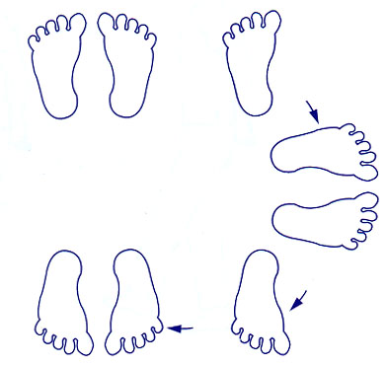
จ. วิธีการเดินจงกรม

วิธีการเดินจงกรมนี้ โยคีผู้ปฏิบัติต้องเดินตามหลักของความมีสติสัมปชัญญะดังนั้นการเดินจงกรมมีรายละเอียดดังนี้
การเดินจงกรม หมายถึง การเดินอย่างมีสติกำหนดรู้ชัดตามความเป็นจริงว่ากำลังเดินอยู่ โดยอาศัยจิตที่มีกำลัง เป็นลักษณะของวาโยธาตุ ดังที่ปรากฏในพระไตรปิฏกวินิจฉัยว่า เดินได้เพราะการแผ่ไปของวาโยธาตุอันเกิดแต่การทำของจิตดังนั้นการเดินจงกรมเป็นการปรับเปลี่ยนอิริยาบถต่อจากการนั่งการยืนและการนอน เพื่อเป็นการผ่อนคลายเพิ่มกำลังความเพียรได้เป็นอย่างดี

ฉ. หลักการปฏิบัติ

การกำหนดสติเข้าไประลึกรู้ถึงสภาวะอาการที่บริเวณเท้าย่อมเห็นการเคลื่อนไหวของเท้าอย่างต่อเนื่อง ดังที่พระพุทธองค์ทรงตรัสว่า “คัจฉันโต วา คัจฉามีติ ปะชานาติ” เดินอยู่ก็กำหนดรู้ว่า ว่าเดินอยู่แสดงถึงการรับรู้สภาวะเดินที่เป็นการยก ย่าง และเหยียบซึ่งเกิดขึ้นในปัจจุบันขณะ โดยปราศจากตัวตน เรา ของเราความจริงแล้วคนทั่วไปที่ไม่ได้เจริญสติปัฏฐานหรือ แม้สัตว์ดิรัจฉานเช่น สุนัขบ้านและสุนัขป่า เป็นต้นก็รู้ตัวว่าเดิน แต่รับรู้ในลักษณะของอัตตาตัวตนเป็นเราที่เดินอยู่การเดินมีความเที่ยง เพราะกิริยาเดินดำรงอยู่เหมือนเดิม มิได้ปรากฏความเป็นสภาวธรรมคือ รูปที่กำลังเคลื่อนไหว จิตที่รับรู้สภาวะเคลื่อนไหว และสภาวะเกิดดับของรูปที่เคลื่อนไหวพร้อมทั้งจิตที่กำหนดรู้ ความรู้สึกของคนทั่วไปและสัตว์ดิรัจฉานจึงมีอัตตสัญญา คือความสำคัญว่าเป็นตัวตน ความรู้สึกดังกล่าวไม่ใช่กรรมฐานในความหมายว่า “ที่ตั้งแห่งการเจริญภาวนา” เพราะไม่จัดเป็นวิปัสสนาที่ยังเห็นสภาวธรรมตามความเป็นจริง (ดังรูปวิเคราะห์ว่า กมฺมสฺส านํ กมฺมฏฺานํ = กรรมฐานคือที่ตั้งแห่งการเจริญภาวนา) การเดินจงกรมมี ๖ ระยะจะได้กล่าวต่อไป

ช.วิธีปฏิบัติ

๑. ยืนตัวตรงกำหนดสติรู้ว่ายืน ทอดสายตาลงพื้นห่างจุดที่ยืนประมาณ ๑-๔ เมตร
๒.กำหนดสติส่งความรู้สึกเข้าไปแนบแน่นอยู่ที่อาการเคลื่อนไหวของเท้าอย่างต่อเนื่อง
๓. กำหนดบริกรรมในใจไปพร้อมกับอาการเคลื่อนไหวของเท้าอย่างต่อเนื่อง
๔. ขณะที่เดินอยู่ ถ้าจิตฟุ้งซ่าน ให้หยุดเดินกำหนดว่า “ฟุ้งหนอๆ” ฟุ้งซ่านดับไป แล้วจึงกลับมากำหนดที่การเดินต่อไป
๕. ขณะเดินจงกรมพึงเจริญสติรู้เท่าทันอาการเคลื่อนไหวทุกๆ ขณะอย่างต่อเนื่อง
๖. การกำหนดระยะการเดินจงกรม ควรเดินไปตามขั้นตอน ระยะ ๑ – ๖

ซ. ข้องดเว้นขณะเดินจงกรม
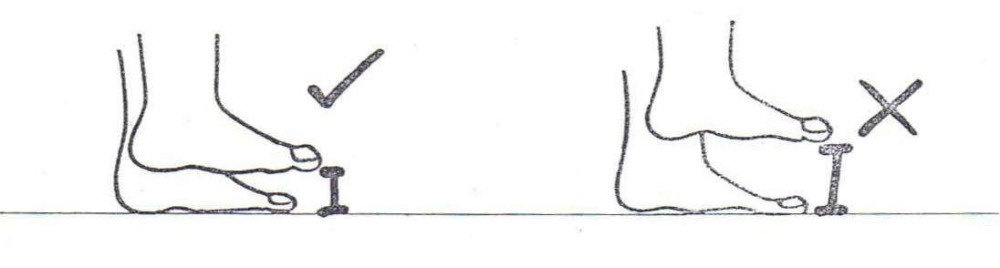
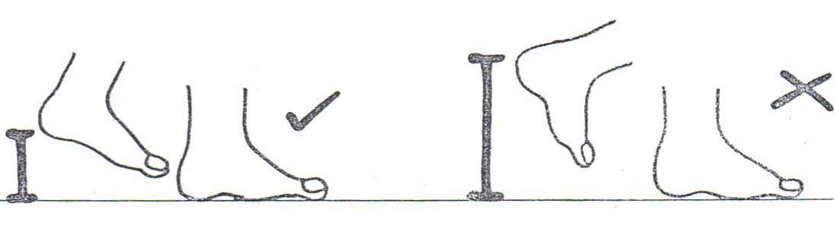
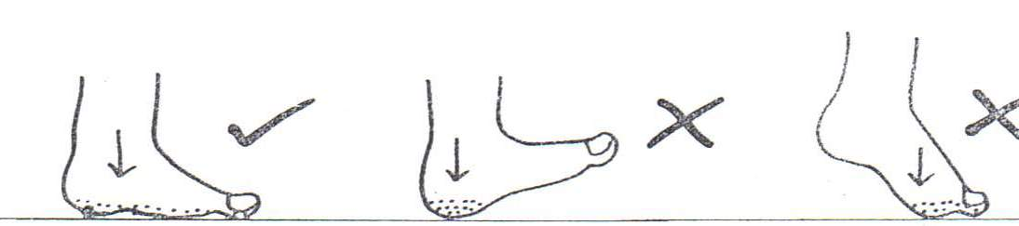
๑. ไม่ควรหลับตา หรือสอดส่ายสายตาเพื่อหาอารมณ์
๒. ไม่ควรก้มหน้ามากเกินไป หรือจดจ้องดูสัญฐานของเท้า
๓. ไม่เชิดหน้า หรือเดินแกว่งแขน
๔. ไม่เกร็งตัวและเท้าหรือขามากจนเกินไปในขณะเดิน
๕. ไม่ก้าวเท้ายาว ไม่ยกเท้าสูง
๖. ไม่เพ่งสัณฐานบัญญัติของเท้า ไม่ควรกำหนดพอง-ยุบ ในขณะเดินอยู่
๗. ไม่ควรพูดออกเสียงภาวนาหรือห้ามทำมุบมิบปากภาวนาว่าขวาย่างหนอ ฯลฯ

ฌ. ข้อ ยกเว้นบางกรณีขณะที่เดินจงกรม

๑. เดินเร็วๆ เพื่อแก้อาการง่วง
๒.เดินช้ามากๆ เพื่อให้จิตเป็นสมาธิและมีสติรู้สึกจดจ่ออยู่กับอาการเคลื่อนไหว
๓. ออกเสียงบริกรรมด้วยวาจา เป็นการฝึกให้รู้วิธีปฏิบัติเท่านั้น(เริ่มต้น)
๔. เดินมองชมธรรมชาติเพื่อแก้สภาวะบางอย่าง เช่น แก้สภาวะความตึงเครียด

วิธีการ เดินจงกรม ระยะที่ ๑ ( ขวาย่างหนอ, ซ้ายย่างหนอ. )

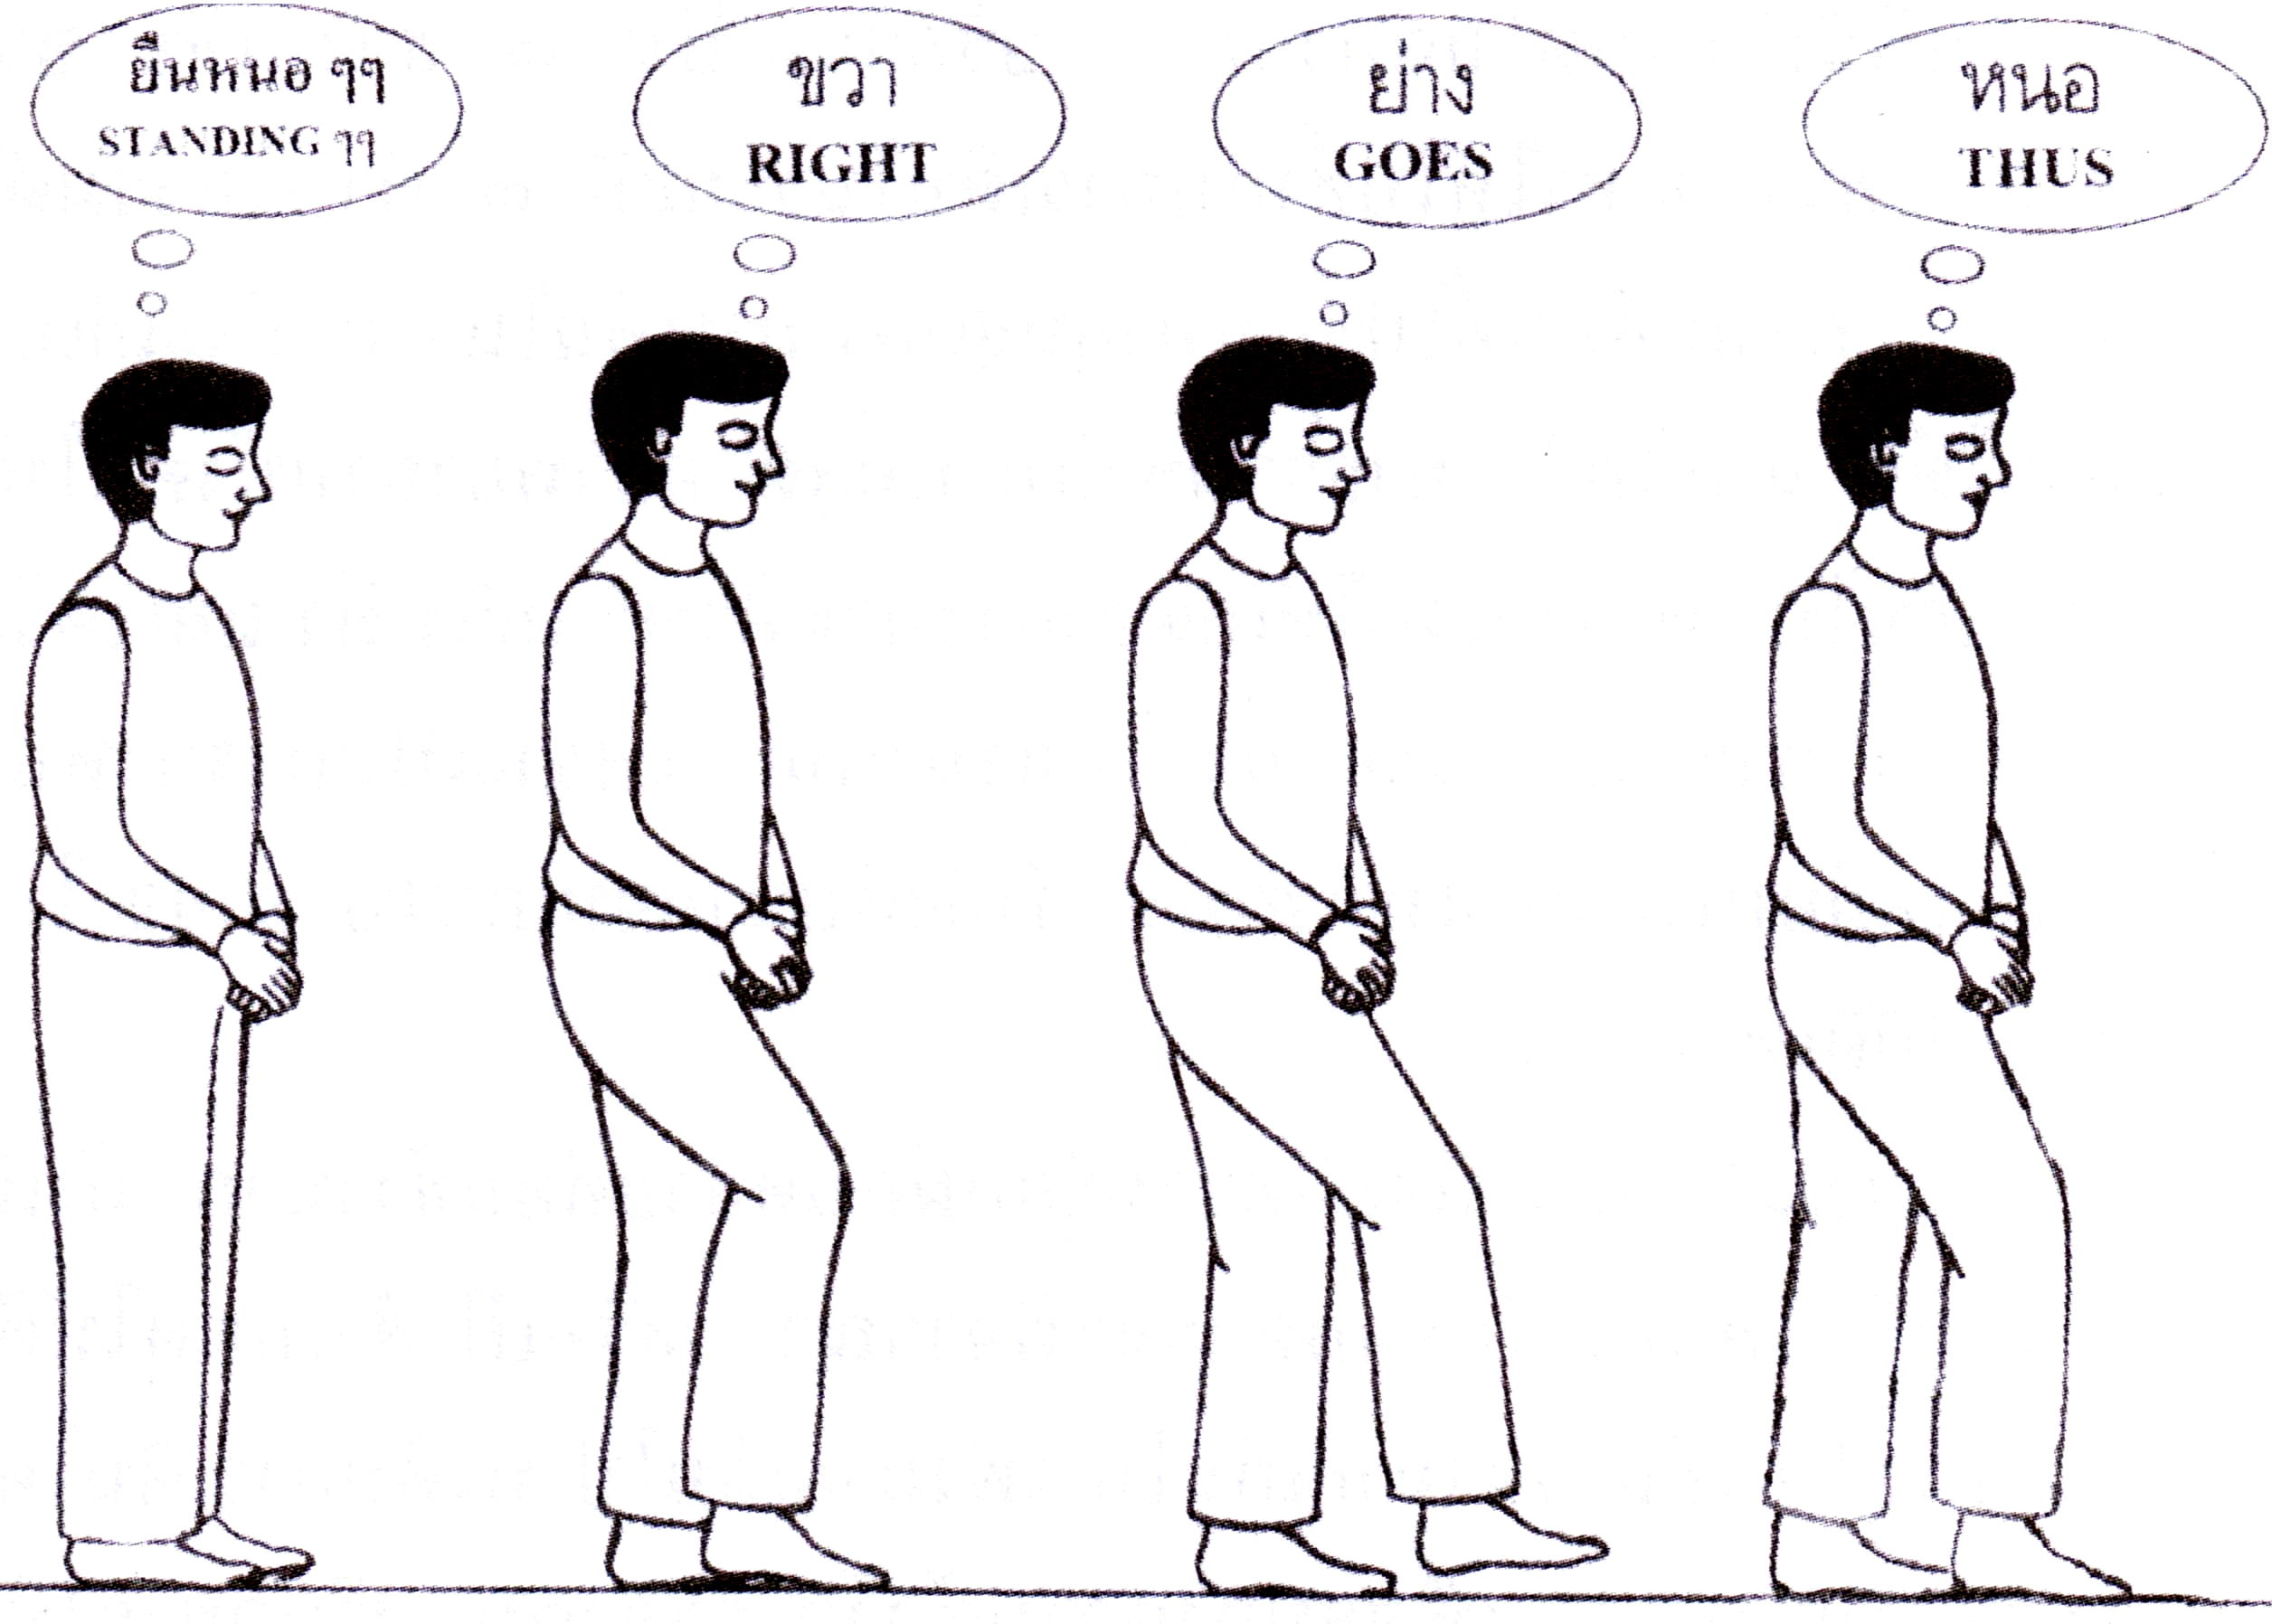

ญ. วิธีการปฏิบัติ

ให้กำหนดรู้อาการยืนก่อน ๓ ครั้ง ภาวนาว่ายืนหนอๆ ยืนหนอ หรือจะมากกว่านั้นก็ได้ สายตามองทอดลงพื้น ประมาณ ๑ วา แต่ไม่เกิน ๔ เมตร กายตั้งตรง สายตาทอดสู่พื้น มือทั้งสองไขว้หลังหรือไขว้หน้า จากนั้นกำหนดสติจิตรู้ที่เท้าขวา กำหนดภาวนาว่า ขวาย่างหนอ ซ้ายย่างหนอ โดยมีสติจิตรู้กับการกำหนดอาการจดจ่อที่เท้าขวาหรือเท้าซ้ายที่มีการเคลื่อนไหว เดินจงกรม ขา-เข่า งอเล็กน้อยอยู่ในท่าเตรียมพร้อมที่จะเดินกำหนดทันทีว่า ขวาย่างหนอ คำบริกรรมภาวนาให้พร้อมกับ อาการเคลื่อนไหวของเท้า พอดีกัน ว่ามีเพียงสภาวะเดินและจิตที่ต้องการจะเดินเกิดก่อนการเดินสืบเท้าไปข้างหน้าทันที
การเดินในระยะที่ ๑ อาจใช้เวลา ๓ วัน หรือมากกว่านั้นแล้วแต่เหตุปัจจัยของแต่ละบุคคล การเพิ่มระยะเดิน ต้องคำนึงถึงสภาวะญาณที่หยั่งรู้รูปนามตามความเป็นจริงคือ สามารถแยกรูป–นามได้ (นามรูปปริเฉทญาณ) อย่างชัดแจ้ง จึงจะเพิ่มระยะของการเดินและการกำหนดให้เพื่อให้นักปฏิบัติเข้าใจวิธีการปฏิบัติ จากนั้นก็นำไปปฏิบัติอย่างต่อเนื่องจนกระทั่งเกิดญาณหยั่งรู้ด้วยตนเอง จึงเปลี่ยนระยะการเดินต่อไป

ฎ. วิธีเดินจงกรมระยะที่ ๒ (ยกหนอ, เหยียบหนอ. )

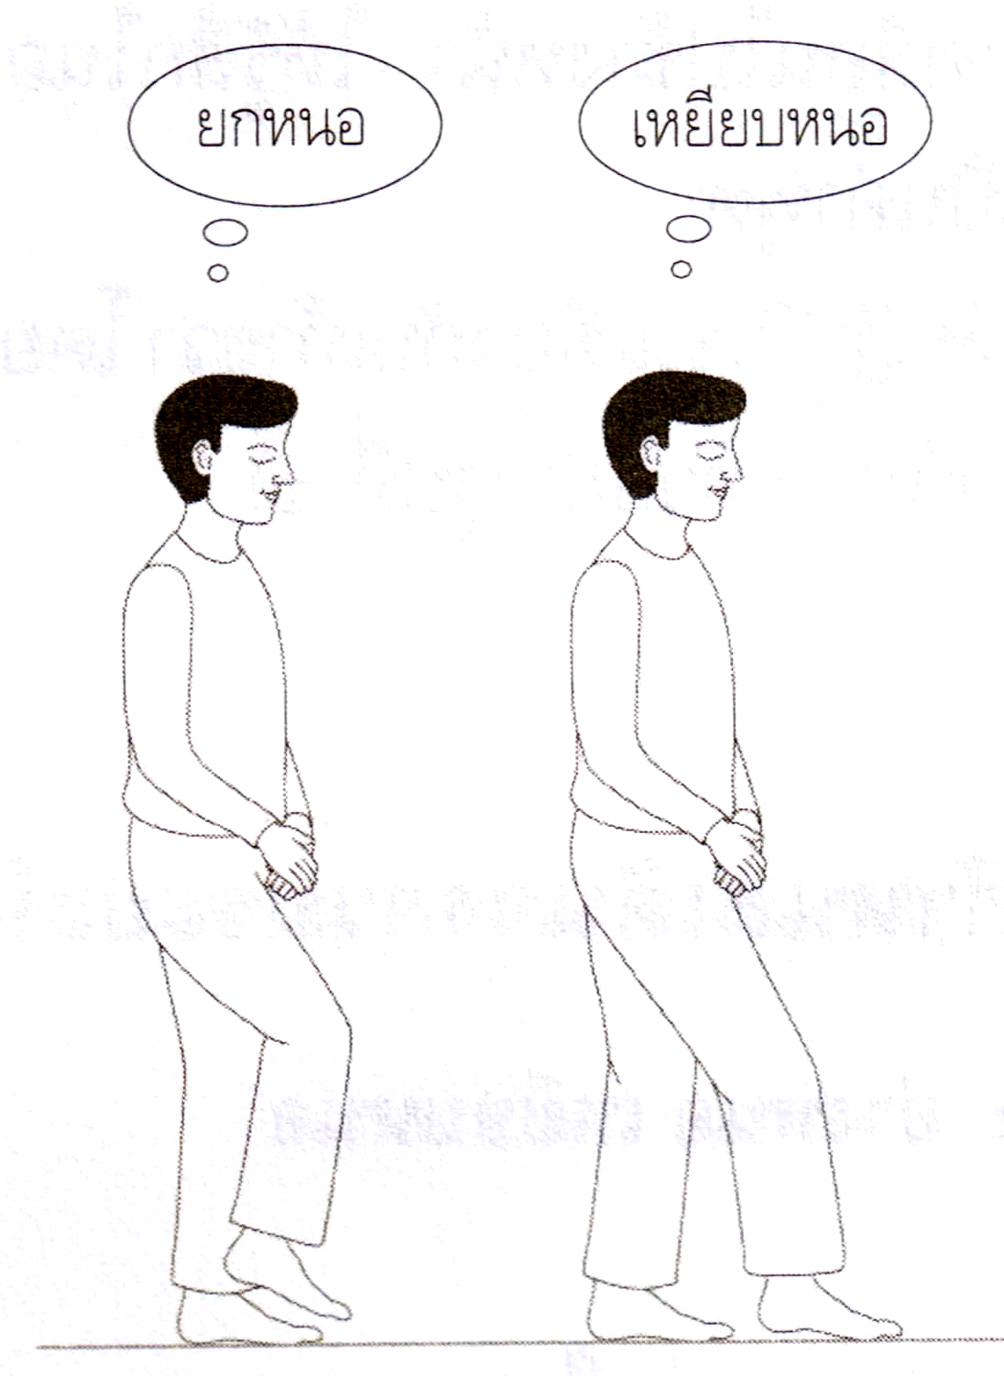

ฏ. วิธีการปฏิบัติ

เมื่อกำหนดสติรู้อาการยืนหนอๆ เอาจิตไปกำหนดอาการยกของเท้าซ้ายหรือขวาข้างใดข้างหนึ่ง ในขณะที่เท้ากำลังยกขึ้นกำหนดว่า ยกหนอ คำว่า หนอก็สิ้นสุดของการยก ไม่ก้าวเท้ายาวเกินไป ไม่ยกเท้าสูง ขณะเท้าลงสู่พื้น(กระทบ) กำหนดทันทีว่า เหยียบหนอทีการเดินระยะที่ ๒ นี้ที่สำคัญต้องเอาใจใส่ ที่อาการเคลื่อนไหวของการยก และการเหยียบ ถึงแม้จะมีความรู้สึก ขณะวางเท้าลง กายก็จะเคลื่อนตัวไปข้างหน้าด้วย แต่ผู้เจริญวิปัสสนากรรมฐานพิจารณามนสิการแต่เพียงอาการยก และเหยียบเท่านั้น การเดินจงกรมในระยะนี้บางท่านมีความรู้สึกว่าอึดอัด ไม่เป็นธรรมชาติวิปัสสนาจารย์บางท่าน จึงแนะนำให้ผู้เจริญวิปัสสนากรรมฐานผ่านไปเดินในระยะที่ ๓ ซึ่งในความเป็นจริงแล้ว ถ้าใส่ใจพิจารณา (โยนิโสมนสิการ ก็จะค้นพบธรรมชาติอย่างวิเศษของการเดินในระยะนี้ เห็นลักษณะของการยืดหยุ่น การผ่อนคลายในขณะยก ย่าง เหยียบ ส่วนระยะเวลาของการเดิน ไม่แน่นอนถ้าถือตามหลักเกณฑ์จริงๆ โยคีจะต้องเกิดญาณหยั่งรู้เหตุปัจจัยของรูป–นาม ( ปัจจยปริคคหญาณ ) เสียก่อนจึงจะเพิ่มระยะของการเดินให้ การเดินจงกรมระยะนี้ มีสิ่งที่เพิ่มเข้ามาก็คือ การกำหนดรู้ต้นจิตคือคำว่า จิตอยาก ในที่นี้ไม่ใช้อยากที่เป็นตัณหา แต่หมายความว่าจิตอยากที่จะยก แต่ยังไม่ยก จิตก็เป็นกุศลในการกำหนดเจริญสติปัฏฐาน ๔ ซึ่งเป็นการบำเพ็ญเพียร เพื่อละอุปาทานขันธ์ ๕ ส่วนใหญ่นิยมกำหนดจิตอยากก่อนจะเดิน ๓ ครั้ง เช่น อยากเดินหนอๆ อยากเดินหนอ. อยากยกหนอๆ อยากยกหนอ. แล้วค่อยยกเท้าขึ้น ยกหนอ อยากเหยียบหนอๆ อยากเหยียบหนอ. แล้วถึงจะกำหนดทันทีว่า เหยียบหนอ จิตอยากยกเป็นเหตุ อาการยกเป็นผล อยากเหยียบเป็นเหตุ อาการเหยียบเป็นผล บางครั้งรูปเป็นเหตุ จิตเข้าไปรับรู้รูปเป็นผลจากนั้นก็เดินจงกรมระยะ ๓ สลับกับการนั่งสมาธิต่อเนื่องกันไปตลอดสาย

ฐ. วิธีเดินจงกรมระยะที่ ๓ ( ยกหนอ, ย่างหนอ, เหยียบหนอ.)

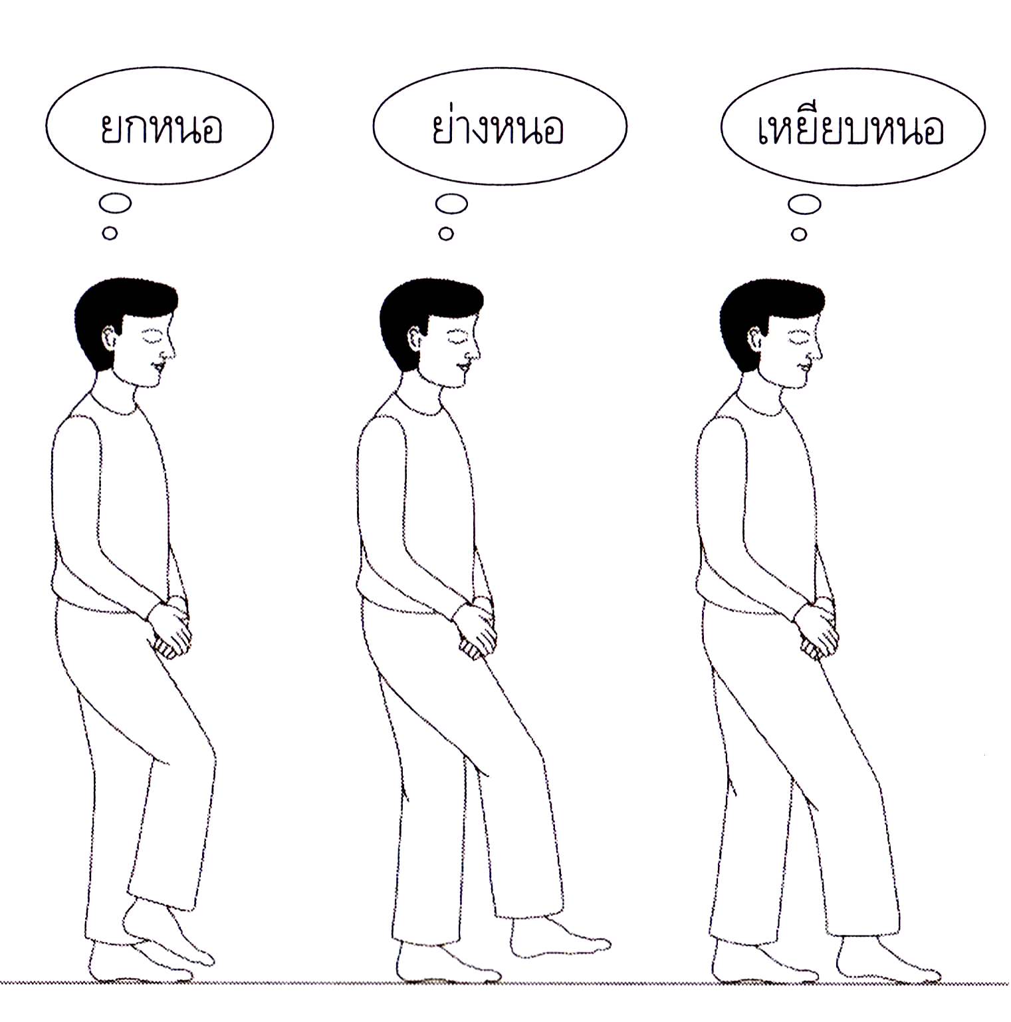

ฑ. วิธีการปฏิบัติ

เมื่อนักปฏิบัติกำหนดรู้อาการยืนสิ้นสุดลง ให้เอาสติไปจดจ่อที่อาการยกขึ้นของเท้ากำหนดทันทีว่า ยกหนอ รู้ลักษณะของการยกเท้า เข่าจะงอเล็กน้อย ส้นเท้าปลายเท้าจะยกขึ้นพร้อมๆ กัน สูงระดับข้อเท้า(ตาตุ่ม) จากนั้นเคลื่อนเท้าไปข้างหน้าช้าๆ กำหนดทันทีว่า ย่างหนอ การเคลื่อนไปเล็กน้อย ทรงตัวให้ดี ถ่ายน้ำหนักตัวแต่พอดี เมื่อสิ้นสุดการก้าวย่างแล้วให้วางเท้าลงสู่พื้นอย่างช้าๆ พร้อมกับการกำหนดสติทันทีว่า เหยียบหนอ หนอนั้นให้กำหนดสติ พร้อมกับการสิ้นสุด ของการเหยียบ ไม่ก่อนหรือหลัง นักปฏิบัติที่กำหนดเดินจงกรมระยะนี้ต้องพิจารณาว่า รูป-นามที่กำหนดอยู่นี้ มีลักษณะไม่เที่ยง (อนิจฺจตา)มีลักษณะพิจารณาตามความเป็นจริงว่าเป็นทุกข์ (ทุกขตา) ทนอยู่ในสภาพเดิมไม่ได้ พิจารณาตามสภาพที่ๆ เป็นจริงว่ามีสภาพบีบคั้นทั้งภายในและภายนอก พิจารณารู้ด้วยปัญญาอย่างแท้จริง ว่าไม่ใช่ตัวตน (อนตฺตา) บังคับบัญชาไม่ได้ การเดินจงกรมในระยะที่ ๓ นี้ ผู้เจริญวิปัสสนากรรมฐานจะได้ตระหนักรู้สภาวะลักษณะพิจารณาตามความเป็นจริง แล้วหยุดนิ่งอยู่ ๕ วินาที คอยสังเกตพิจารณาอาการอยู่กับรูป จิตรู้เป็นนาม จากนั้นก็เดินจงกรมไปตามปกติ สลับกับการนั่งสมาธิ

ฒ. วิธีเดินจงกรมระยะที่ ๔ ( ยกส้นหนอ, ยกหนอ, ย่างหนอ, เหยียบหนอ.)
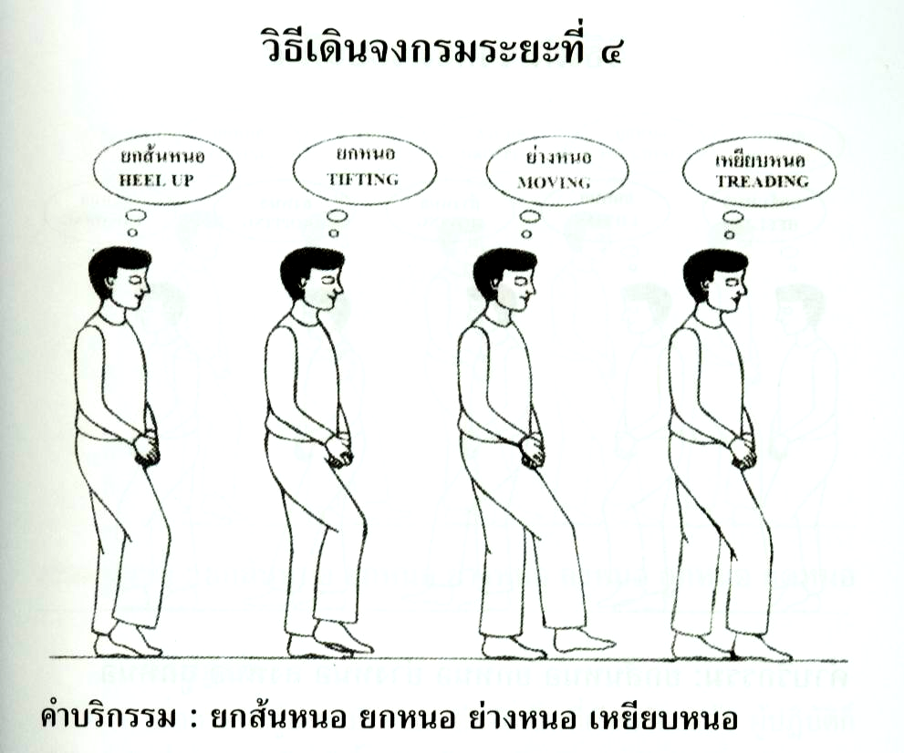

ณ. วิธีการปฏิบัติ
เมื่อนักปฏิบัติกำหนด ในขณะที่กำหนดอยู่นี้ บางครั้งคิดอยาก อยากลุก อยากนั่ง มีความรู้สึกจิตอยากขึ้นมา ให้กำหนดจิตอยาก (ต้นจิต)ว่า อยากเดินหนอ เป็นต้นครั้งแล้ว จากนั้นก็เอาสติระลึกรู้ที่ ส้นเท้าโดยกำหนดสติว่า ยกส้นหนอ รู้ลักษณะของการยกส้นเท้า (เล็กน้อย) กำหนดต่อทันทีว่า ยกหนอ (ยกเท้าขึ้นเล็กน้อย) รู้ลักษณะการยกเท้าให้ยกปลายเท้าขึ้นช้าๆ จากนั้นกำหนดสติว่า ย่างหนอ(สืบเท้าไปข้างหน้า) จากนั้นเท้าลงสู่พื้น ขณะที่เท้ากระทบพื้น กำหนดสติทันทีว่า เหยียบหนอ แล้วหยุดนิ่งอยู่ ๕ วินาที คอยสังเกตพิจารณาอาการอยู่กับรูป จิตรู้เป็นนาม จากนั้นก็เดินจงกรมไปตามปกติ สลับกับการนั่งสมาธิ

ด. วิธีเดินจงกรมระยะที่ ๕ ( ยกส้นหนอ, ยกหนอ, ย่างหนอ, ลงหนอ, ถูกหนอ)
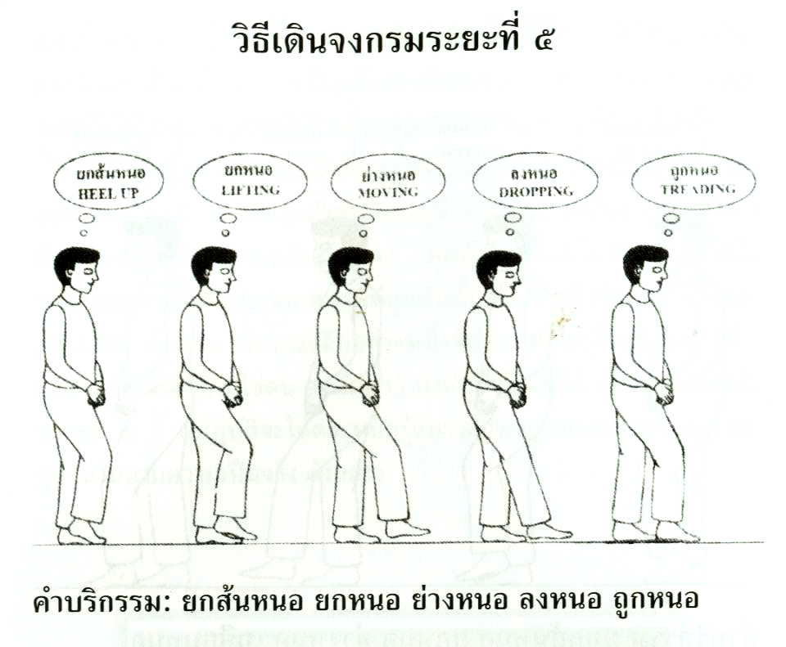

ต. วิธีการปฏิบัติ

เมื่อนักปฏิบัติกำหนดรู้อาการยืนเติมต้นจิต ๓ ครั้ง จากนั้นกำหนดรู้อาการยกขึ้นของส้นเท้าเข่าจะงอเล็กน้อย สติกำหนดรู้ที่อาการยกส้นว่า ยกส้นหนอ พยายามให้รู้ทันกับอาการเคลื่อนไหว ไม่ก่อนไม่หลังแต่พอดี จากนั้นค่อยๆ ยกปลายเท้าขึ้นช้าๆ กำหนดอาการเคลื่อนไหวนั้นทันทีว่า ยกหนอ เมื่อการยกสิ้นสุด ให้เคลื่อนเท้าไปข้างหน้าจิตจดจ่อที่อาการเคลื่อนไปข้างหน้า อย่างช้าๆ นั้นกำหนดทันทีว่า ย่างหนอ เสร็จแล้วค่อยๆ ปล่อยเท้าลงสู่พื้นเล็กน้อย(แต่ยังไม่ถูกพื้น) กำหนดว่า ลงหนอ โดยเท้าลอยอยู่อากาศ เท้ากระทบพื้นกำหนดทันทีว่า ถูกหนอ ให้พอดีกำหนดสติทันปัจจุบันขณะ แล้วหยุดนิ่งอยู่ ๕ วินาที ในแต่ละช่วงๆ ที่กำหนดว่า หนอ ทุกๆ ช่วงควรหยุดพักประมาณ ๕ วินาที เพื่อคอยสังเกตพิจารณาอาการอยู่กับรูป จิตรู้เป็นนาม จากนั้นก็เดินจงกรมไปตามปกติ สลับกับการนั่งสมาธิ

ถ. วิธีเดินจงกรมระยะที่ ๖ (ยกส้นหนอ, ยกหนอ, ย่างหนอ, ลงหนอ, ถูกหนอ, กดหนอ.)
วิธีเดินจงกรมระยะที่ ๖
คำบริกรรม : ยกส้นหนอ ยกหนอ ย่างหนอ ลงหนอ ถูกหนอ กดหนอ

ท. วิธีการปฏิบัติ
เมื่อกำหนดรู้อาการรูปยืนและกำหนดต้นจิตรู้ว่ารูปยืนแล้ว ผู้เจริญวิปัสสนากรรมฐานตั้งจิตจดจ่อที่อาการยกส้นขึ้นอย่างช้าๆ พร้อมกับกำหนดว่า ยกส้นหนอ จากนั้นกำหนดรู้อาการเคลื่อนไหวของเท้าที่ขึ้นอย่างช้าๆ กำหนดว่า ยกหนอ ทันทีเคลื่อนเท้าไปข้างหน้ากำหนดทันทีว่า ย่างหนอ จากนั้นกำหนดรู้อาการปล่อยเท้าลงสู่พื้นอย่างช้าๆ กำหนดทันทีว่า ลงหนอ หยุดนิดหนึ่ง เท้าจะขนานกับพื้น แต่ยังไม่ถูกพื้น จากนั้นให้กำหนดรู้อาการเคลื่อนไหวของเท้าลงสู่พื้นกำหนดว่า ถูกหนอ สติไปจดจ่อที่อาการเคลื่อนไหวของ ส้นเท้า ที่ค่อยปล่อยลงไปอย่างมีสติ จนกระทั้งส้นเท้าถูกพื้น พร้อมกับกำหนดว่า กดหนอ แล้วหยุดนิ่งอยู่ ๕ วินาที คอยสังเกตพิจารณาอาการอยู่กับรูป จิตรู้เป็นนาม จากนั้นก็เดินจงกรมไปตามปกติ สลับกับการนั่งสมาธิ
สรุป ประโยชน์ของการเดินจงกรม๕ อย่าง ๑) เป็นผู้อดทนต่อการเดินทางไกล, ๒) เป็นผู้อดทนต่อการบำเพ็ญเพียร ๓) เป็นผู้มีอาพาธน้อย, ๔) อาหารที่กิน ดื่ม เคี้ยว ลิ้มแล้วย่อมย่อยง่าย, ๕) สมาธิที่ได้จากการเดินจงกรมย่อมตั้งอยู่ได้นาน
เพื่อทำให้เรียกสติ กลับคืนมาอยู่กับปัจจุบันได้สมาธิเร็ว ทำให้ผ่อนคลายระบบกล้ามเนื้อ และการไหลเวียนของเลือดลมในเวลานั่งนานๆ ทำให้ไม่เบื่อต่อการปฏิบัติเพราะได้เดิน ปรับอินทรีย์ให้สมดุลกัน เพิ่มกำลังอินทรีย์ ๕ พละ ๕ มีศรัทธา,วิริยะ,สติ,สมาธิ,และปัญญาเกิดขึ้นเป็นพิเศษ ต่อจากนี้จะได้กล่าวถึงหลักของการกำหนดพองยุบของผู้ปฏิบัติใหม่ไว้ดังต่อไปนี้

- หลักการนั่งสมาธิ
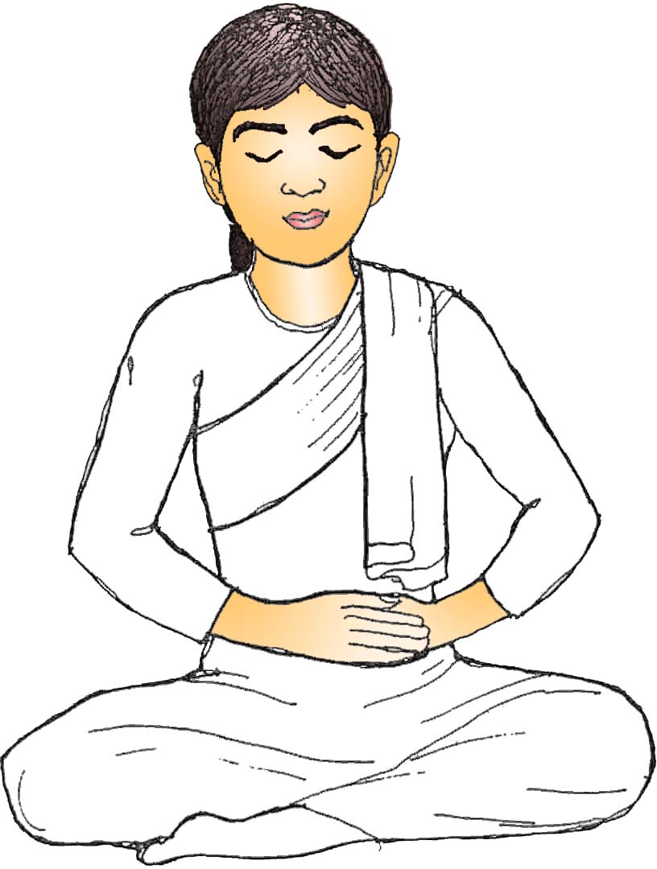

ผู้ปฏิบัติใหม่สามารถใช้มือแตะที่หน้าท้องเบาๆ ได้
การปฏิบัติธรรมควรเดินจงกรมก่อน แล้วกลับมานั่งสมาธิทุกครั้ง เพราะการเดินจงกรมส่งผลให้เกิดสมาธิเร็ว สมาธิอยู่ได้นานกว่าการนั่งกรรมฐาน ในขณะย่อตัวลงนั่งพึงกำหนดรู้สภาวะย่อตัวโดยบริกรรมว่า ลงหนอๆ พึงกำหนดรู้สภาวะการเคลื่อนไหวของกายทุกขณะๆอิริยาบถที่มีการเคลื่อนไหว กำหนดจิตรู้ว่า รูปนั่ง ภาวนาว่า นั่งหนอๆ นั่งหนอ จิตแนบแน่นอยู่กับอาการปรากฏทางกาย (รูป) จิตเข้าไปกำหนดรู้สึกถึงอาการเป็น (นาม) ควรกำหนดรู้สึกตัวทั่วพร้อมสม่ำเสมอ นั่งหนอๆ นั่งหนอ เป็นอารมณ์หลักในขณะนั่งตอนใหม่ๆ เป็นจุดเริ่มต้นทำสมาธิ ให้พิจารณากายอยู่เนื่องๆ ว่าเป็นเพียงกาย (รูป) เป็นการรักษาจิตเป็นขณิก สมาธิ

ข. ข้อปฏิบัติขณะนั่งสมาธิ ( สติระลึกรู้ )
๑. ส่งความรู้สึกบริเวณท้อง (สติระลึกรู้)
๒. มีความเพียรจดจ่อเฝ้าดูอาการเคลื่อนไหวบริเวณท้อง
๓. ถ้าหากว่าพองเร็ว,ยุบเร็ว,สั้น, ให้กำหนดจิตว่า รู้หนอๆ
๔. มีสติระลึกรู้ จิตแนบแน่นที่อาการ ของท้องพอง – ท้องยุบ ต่อเนื่อง
๕. การนั่งขัดสมาธิ ตั้งกายให้ตรง ดำรงสติให้หมั่นพิจารณารูปนั่ง(นั่งหนอ)
๖. สติระลึกรู้ถึงลักษณะอาการ เคลื่อนไหวของท้องพอง - ยุบ (สังเกตุอาการ)
๗. ท้องพองกำหนดทันทีว่า (พองหนอ) ท้องยุบกำหนดว่า (ยุบหนอ)ได้ปัจจุบัน
๘. บางครั้งพองยุบไม่ชัดหรือเบาๆ เล็กๆ ไม่มี-หายไป ให้กำหนดจิตว่า รู้หนอๆ
๙. เพียรพยายามกำหนดสติแนบแน่นระลึกรู้ลักษณะอาการพอง-ยุบ ให้สม่ำเสมอ
ค. ข้อห้ามขณะนั่งสมาธิ

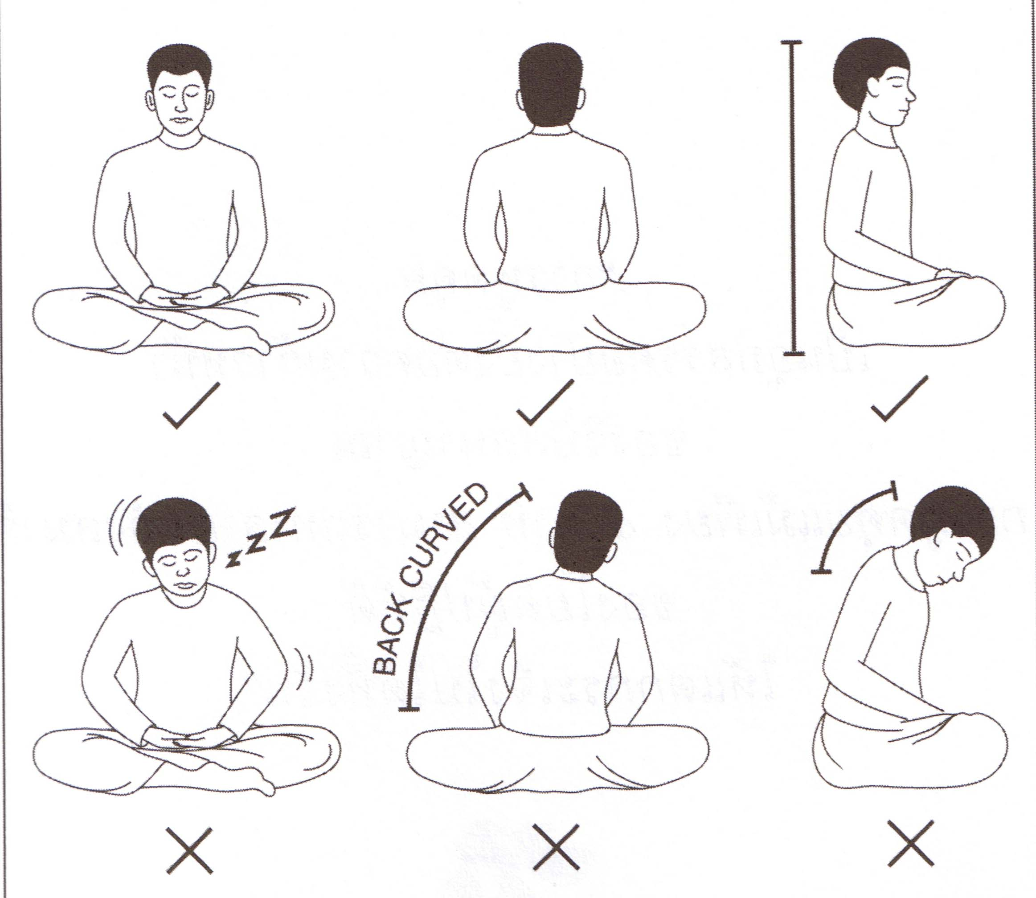

๑. ห้ามเคลื่อนไหวขณะที่นั่งสมาธิ (นั่งนิ่งๆ)
๒. ห้ามลืมตา เพื่อสอดส่ายสายตา หาอารมณ์ภายนอก
๓. ห้ามนั่งตัวงอ ตัวเอียง พิงฝา-เสา นั่งท้าวแขนหรือก้มศีรษะ
๔.ห้ามเปล่งเสียงหรือบ่นพึมพำในขณะนั่งภาวนาพองหนอ-ยุบหนอ ๖. ห้ามบังคับลมหายใจเข้า – ออกแรงๆ หรือยาว, (ซึ่งผิดธรรมชาติ)
๗. ควรบริกรรมว่าภาวนา ที่ไม่ตรงสภาวธรรม เวลามีสภาวธรรมปวด

ง. ท่าการนั่งภาวนามี ๓ แบบ คือ
๑. ท่านั่งแบบคู้บัลลังก์ หรือนั่งขัดสมาธิ (full-lotus position) คือวิธีนั่งคู้เข่าทั้งสองข้างให้แนบลงที่พื้น แล้วเอาขาไขว้กันทับฝ่าเท้า ท่านั่งแบบนี้นิยมมากในอินเดีย นั่งได้ไม่นานเพราะสภาวะปวดส่งผลให้มีเวทนากล้ามาก

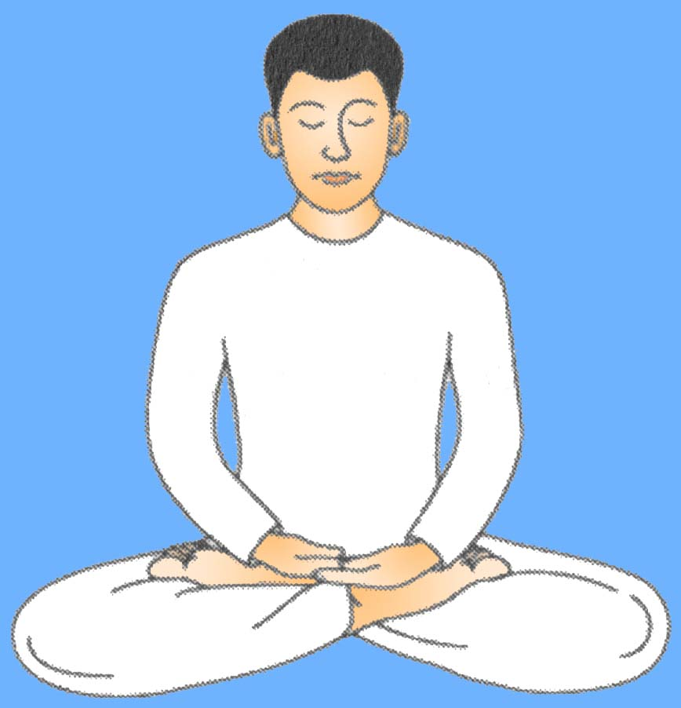
- ท่านั่งแบบซ้อนขา ( half-lotus position ) คือวิธีนั่งคล้ายแบบแรกแต่ใช้ขาขวาวางซ้อนทับขาซ้าย การนั่งท่านี้นิยมโดยทั่วไปในประเทศไทยอาจก่อให้เกิดสภาวะเหน็บชาได้ง่าย

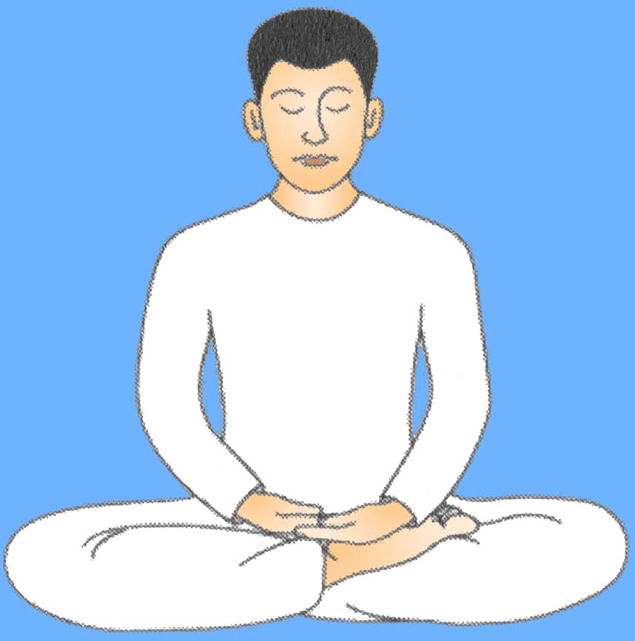
๓. ท่านั่งแบบเรียงขา ( easy position ) คือวิธีนั่งคล้ายข้างต้นแต่จะวางขาเรียงกันกับพื้นให้ขาซ้างไว้ด้านนอก ขาขวาอยู่ด้านใน การนั่งท่านี้นิยมมากในประเทศพม่า มีข้อดี คือ จะส่งผลให้เกิดทุกขเวทนาช้าเพราะไม่ได้ทับขาไว้เหมือนการนั่งซ้อนขา
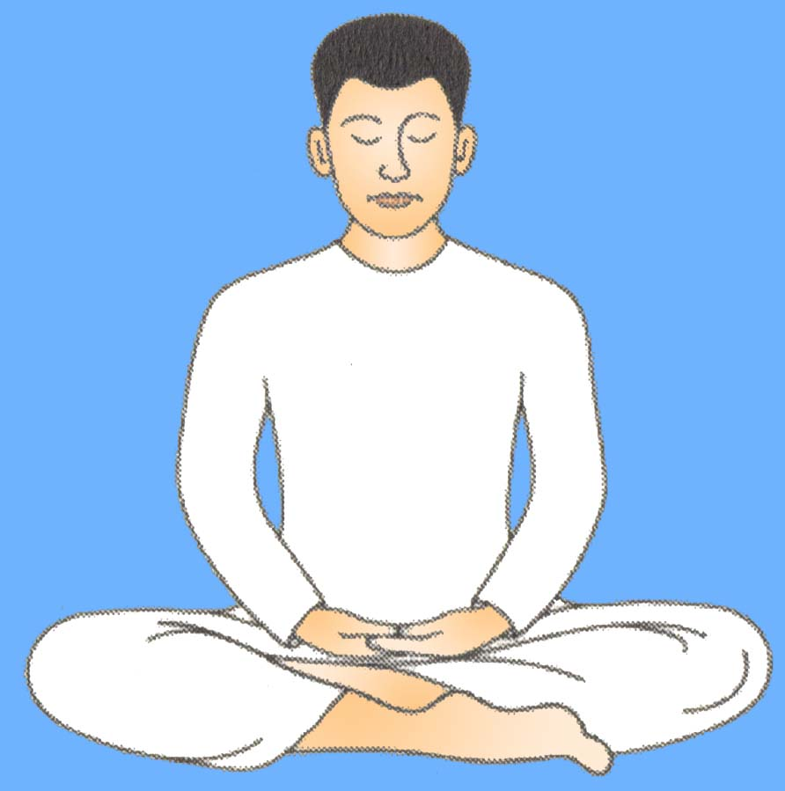
นอกจากนี้นักปฏิบัตินั่งพับเพียบ หรือนั่งบนเก้าอี้ตามสมควรแก่กายภาพของแต่ละคน
วิธีการปฏิบัติ การนั่งสมาธิ คือ การนั่งคู้บัลลังก์ขัดสมาธิ นั่งตัวตรง การเหยียดตั้งของกายครึ่งบน อันเป็นสภาวะหย่อนหรือตึงของวาโยธาตุ ดังที่พระองค์ทรงตรัสว่า “นิสีทะติ ปัลลังกัง อาภุชิตวา อุชุง กายัง ปะณิธายะ ปะริมุขัง สะติง อุปัฏฐะเปตวา.”นั่งคู้บัลลังก์ตั้งกายตรง ตั้งสติเข้าสู่อารมณ์ (กรรมฐาน) เฉพาะหน้า
การเจริญสติ กายานุปัสสนาสติปัฏฐาน โดยอนุโลมคือ การกำหนดสติตามระลึกรู้กายในกาย โดยพระพุทธองค์ตรัสไว้ในคัมภีร์มหาสติปัฎฐาน หมวดอิริยาบถว่า ยะถา ยะถา วา ปะนัสสะ กาโยปะณิหิโต โหติ ตะถา ตะถา นัง ปะชานาติ กายของ (ภิกษุ/โยคี) ดำรงอยู่โดยอาการใดๆ ก็กำหนดรู้กายนั้นโดยอาการนั้นๆ การกำหนดอาการพอง - ยุบ จัดเป็นอาการที่ปรากฏในส่วนแห่งร่างกาย พร้อมกันนี้การกำหนดพอง – ยุบ ยังเป็นการกำหนด วาโยโผฏฐัพพะรูป ซึ่งอาจจะกล่าวโดยอนุโลมได้ว่า เป็นการกำหนดอานาปานโดยอ้อมเช่นเดียวกัน อีกนัยหนึ่งการกำหนดรู้อาการพอง - ยุบ เป็นการกำหนดรู้อาการเคลื่อนไหวของธาตุลม (กุจฉิสย วาโย ลมในท้อง) พอง – ยุบ เป็นรูป จิตที่กำหนดรู้เป็น นาม ซึ่งจัดว่าเป็นอารมณ์ของวิปัสสนาเช่นกัน
การกำหนด หมายถึง การเอาจิตเข้าไประลึกรู้ หรือสติเข้าไปกำหนดรู้สภาวธรรมที่เกิดขึ้น การเอาจิตจดจ่อเฝ้าดูสภาวธรรมอันปรากฏขึ้น ตามความเป็นจริง
การกำหนด หมายถึง การกำหนดด้วยวิริยะ สติ สมาธิ ปัญญา โดยปราศจากการคิดนึกพิจารณาปรุงแต่งอารมณ์ (อภิสังขตสังขาร) หรือเพิ่มเติมสิ่งใดๆ ลงไปในทุกๆ ขณะที่มีการกำหนด ขณะที่นักปฏิบัติกำหนดอาการพอง - ยุบ อาจมีอารมณ์แทรกปรากฏขึ้นชัดเจนกว่า ควรละการกำหนดอาการพอง-ยุบชั่วคราว จากนั้นตั้งใจกำหนดอารมณ์ที่แทรกเข้ามานั้น จนกระทั่งดับไป เสื่อมไป หรือไม่ชัดเจนแล้วจึงค่อยกลับมากำหนอาการพองหนอ - ยุบหนอ ต่อไปเมื่อครบตามกำหนดเวลาที่ตั้งใจจะนั่ง เช่น ๑๐ นาที ๓๐ นาทีหรือ ๖๐ นาที จึงกำหนดเปลี่ยนอิริยาบถ โดยเดินจงกรม เพื่อปรับแต่งอินทรีย์ ๕ พละ ๕ ให้สมดุลกันการปฏิบัติอย่างต่อเนื่องสภาวะญาณก้าวหน้าตามลำดับ
จ. การนั่ง กำหนดภาวนา ๒ ระยะ
พองหนอ
ยุบหนอ
๑
๒
วิธีปฏิบัติ (คำบริกรรม ๑.พองหนอ, ๒.ยุบหนอ)
การปฏิบัติควรเลือกนั่งสมาธิในท่าที่ตนเองถนัด จากนั้นให้วางมือซ้อนกันนิ้วหัวแม่มือชิดกัน นั่งตั้งกายให้ตรง หลับตาลงเบาๆ จากนั้นให้กำหนดสติรู้อาการพอง – ยุบ บริกรรมในใจว่า พองหนอ สติตามระลึกรู้อาการตั้งแต่ท้องเริ่มพองก็กำหนดว่า พองหนอ พอท้องพองสุดกำหนดว่า หนอ ถ้าท้องเริ่มยุบก็กำหนดว่า ยุบหนอ พอท้องยุบสุดก็กำหนดว่าหนอ ให้มีสติกำหนดรู้อาการ พองหนอ-ยุบหนอ อย่างต่อเนื่อง ถ้าอาการพองยุบไม่มีก็กำหนดภาวนาว่า นั่งหนอๆ แทนจนกว่าท้องพอง ท้องยุบจะปรากฏขึ้นก็กำหนด ภาวนาว่า พองหนอ- ยุบหนอ เป็นอารมณ์หลัก

ฉ. การนั่ง กำหนดภาวนา ๓ ระยะ
๑
๒
๓
วิธีปฏิบัติ (คำบริกรรม ๑. พองหนอ, ๒. ยุบหนอ, ๓. นั่งหนอ, )
การปฏิบัติเมื่อกำหนดอาการพองหนอ – ยุบหนอ จนเกิดความชำนาญจิตเป็นสมาธิ ก็เพิ่มบริกรรมว่านั่งหนอ ในขณะที่กำหนดสติระลึกรู้พิจารณากายนั่ง ก็กำหนดสภาวะรูปนั่ง บริกรรมว่านั่งหนอให้มีสติกำหนดสลับกันไป คือพองหนอ, ยุบหนอ, นั่งหนอ, กำหนดอย่างนี้อย่างต่อเนื่อง จนจิตมีความแนบแน่นเป็นอารมณ์ จิตรู้ถึงอาการพอง จิตรู้ถึงอาการยุบ จิตรู้ถึงอาการรูปนั่ง สามารถแยกความรู้สึกออกจากกันได้ จนจิตเริ่มเป็นสมาธิที่มีกำลังมากขึ้น แล้วอาจารย์ก็จะเพิ่มปรับวิริยะให้ ในการกำหนดเพิ่มระยะขั้นต่อไป

ช. การนั่ง กำหนดภาวนา ๔ ระยะ
๑
๒
๓
๔
วิธีปฏิบัติ (บริกรรม ๑. พองหนอ,๒.ยุบหนอ,๓.นั่งหนอ,๔.ถูกหนอก้นย้อยขวา/ซ้าย)
การปฏิบัติที่ผ่านมาจนเกิดความชำนาญ จิตเป็นสมาธิก็เพิ่มคำบริกรรมว่าถูกหนอ เวลากำหนดว่าถูกหนอ ส่งความรู้สึกไปที่ก้นย้อยขวา (กระทบ) จากนั้นก็กำหนดบริกรรมไปที่พองหนอ ยุบหนอ นั่งหนอ ถูกหนอ ถูกที่ก้นย้อยซ้าย (กระทบ) การบริกรรมภาวนา ๔ ระยะนี้ ก็จะหมุนเวียนกันอย่างนี้ กำหนดอย่างต่อเนื่อง เมื่อมีการปฏิบัติกำหนดสติระยะ ๔ เป็นที่มั่นใจ จิตเป็นสมาธิแล้วก็เข้าไปหาพระวิปัสสนาจารย์ ๆ จะเป็นผู้ให้คำแนะนำเกี่ยวกับการกำหนดจุด แต่ละจุดตามความเหมาะสมแก่นักปฏิบัติต่อไปเพื่อเจริญสติ และปรับอินทรีย์ให้แก่กล้า ญาณปัญญากำจะพัฒนาไปตามลำดับ จิตอยู่กับอาการของรูปและนาม เป็นการรักษาสมาธิจิตดังนี้
การกำหนดต่อไปเป็นการกำหนดในการยืน จะทำให้เกิดความสมดุลของอินทรีย์ทำให้สภาวะของผู้ปฏิบัติมีสภาวะญาณเจริญขึ้นตามลำดับดังต่อไปนี้

- หลักการปฏิบัติ อิริยาบถ ยืน
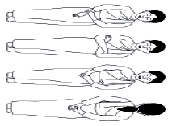

ข.วิธีการปฏิบัติ

คือ การยืนตัวตรง ซึ่งเป็นลักษณะของการตั้งตรงของร่างกาย จัดเป็นสภาวะตึงของวาโยธาตุการกำหนดอิริยาบถยืนนั้นเพราะอาศัยจิตเกิดขึ้นว่า เราจะยืน จิตนั้นทำให้เกิดวาโยธาตุๆ ทำให้เกิดความเคลื่อนไหว การทรงตัวตั้งขึ้นตั้งแต่พื้นเท้าขึ้นมาถึงปลายผมเป็นที่สุด อันเกิดแต่จากจิตปรุงแต่ง จิตรู้สึกถึงอาการยืน โดยกำหนดบริกรรมว่า ยืนหนอๆ ให้รู้ลักษณะของสภาวะอาการของรูปยืน กับคำบริกรรมภาวนาต้องพร้อมกัน
การบริกรรมภาวนาเพื่อ ให้จิตรู้ว่ารูปยืน รูปเป็นตัวถูกรู้ เมื่อมีการกำหนดภาวนาอย่างต่อเนื่อง จิตที่มีความแนบแน่นอยู่กับอาการยืนอย่างต่อเนื่อง เป็นเวลานาน จิตก็เป็นสมาธิได้ง่ายๆ นักปฏิบัติใหม่ควรกำหนดอย่างนี้เพราะ เรียนฝึกอบรมของที่ง่ายๆ ก่อนจึงจะมีกำลังใจปฏิบัติต่อไป จิตนั้นก็จะเริ่มติดอยู่ในอารมณ์แล้วย่อมแนบแน่นเนื่องกันไป ในขณะที่กำหนดอยู่นั้น มีความรู้สึกว่า มีรูปกับนาม ปราศจากบุคคล สัตว์ เรา เขา ตามที่คนสามัญเข้าใจกัน เมื่อการกำหนดเช่นนี้ได้แจ่มชัดขึ้นแล้วก็จะรู้สึกว่า รูปยืน กับจิตที่รู้นั้น แม้จะเนื่องกัน แต่ก็คนละส่วน ไม่ใช่ส่วนเดียวกัน ญาณปัญญาก็จะเกิดขึ้นไปตามลำดับ

ค.วิธีการปฏิบัติ (อิริยาบถ ยืนภาวนา)

๑. ยืนตัวตรง เท้าห่างกันเล็กน้อย มือไขว้หน้าหรือไขว้หลัง ตามความเหมาะสมของตนเอง ที่คิดว่าอยู่ในท่านั้นได้นานๆ โดยไม่ขยับ
๒. ลืมตาครึ่งม่านตา ทอดสายตาลงพื้นประมาณ ๑-๔ เมตร
๓. การบริกรรมภาวนาว่า "ยืนหนอ" ๓ ครั้ง พิจารณาลักษณะรูป (ยืน)
๔. การบริกรรมภาวนากำหนดสติจดจ่อแนบแน่นและระลึกรู้อยู่ความเป็นจริง (ยืน)

ง. ข้อห้ามขณะกำหนด อิริยาบถ ยืน

๑. ห้ามหลับตา หรือสอดส่ายสายตาเพื่อหาอารมณ์ใหม่ ๆ
๒. ห้ามก้มหน้ามากจนเกินไป หรือแหงนหน้ามองสิ่งอื่นๆ โดยไม่จำเป็น
๓. ห้ามกำหนดอาการพอง-ยุบในขณะที่ยืน
๔. ห้ามเพ่งดูสัณฐานบัญญัติส่วนใดส่วนหนึ่งของร่างกาย
การปฏิบัติอีกอิริยาบถหนึ่งคือ อิริยาบถในการนอนในการกำหนดนั้นโยคีต้องกำหนดอย่างต่อเนืองโดยมิขาดสายเหมือนสายน้ำไหลดังจะได้กล่าวดังต่อไปนี้

ก. กำหนดอิริยาบถนอนภาวนา
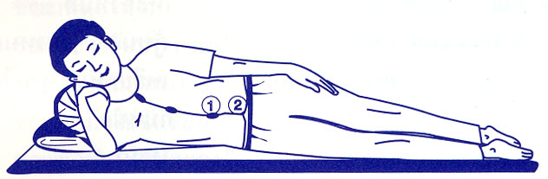
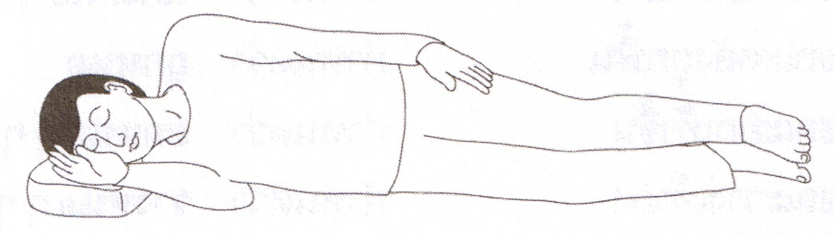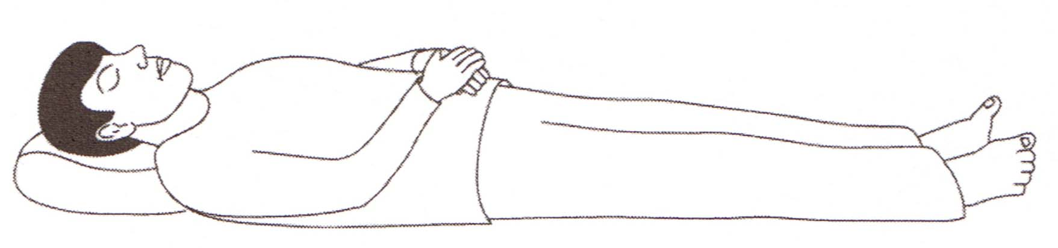
วิธีการปฏิบัติ อิริยาบถนอนภาวนา กำหนด คือ การนอนเหยียดกายทางขวางโดยวางราบทั้งตัว ซึ่งจัดเป็นสภาวะตึงของวาโยธาตุ โดยอาศัยจิตเกิดขึ้นว่าเราจะนอน จิตนั้นก็ทำให้เกิดวาโยธาตุๆ ทำให้เกิดวิญญัติความเคลื่อนไหวการเหยียดกายทั้งสิ้นเป็นทางยาว ด้วยความไหวตัวของวาโยธาตุที่เกิดจากจิตเรียกว่านอน

- วิธีการปฏิบัติ
๑. มีสติติดตามดูรู้ทันอาการเคลื่อนไหวของร่างกายอย่างต่อเนื่อง
๒. ในขณะเอนกายลง เพื่อจะนอนพึงกำหนดว่า เอนหนอ ๆ ๆ
๓. ในขณะที่ข้อศอก ตะโพก แผ่นหลัง ศีรษะหรือส่วนใดส่วนหนึ่งของร่างกายสัมผัสพื้น พึงกำหนด ทันทีว่า ถูกหนอๆ สติกำหนดรู้ทุกขั้นตอน
๔. ขณะที่นอนแบบตะแคงขวา หรือหงายขนานราบกับพื้น พึงกำหนดไว้ในใจว่า นอนหนอๆ
๕. เมื่อนอนลงไปเรียบร้อยแล้ว พึงหลับตาและเริ่มกำหนด คือเอาจิตไปจดจ่อที่อาการเคลื่อนไหว ขึ้นลงของท้องขณะท้องพองขึ้น กำหนดว่า พองหนอ ขณะที่ท้องยุบลงกำหนดว่ายุบหนอขณะที่ท้องพองขึ้นก็กำหนดว่า พองหนอ หรือกำหนด นอนหนอ ถูกหนอ กำหนดภาวนาจนกระทั่งหลับไปอย่างมีสติ เมื่อรู้สึกตัวตื่นขึ้น เริ่มต้นกำหนดสติทันทีอย่างต่อเนื่องต่อไป อิริยาบถสำคัญอีกประการหนึ่ง คือ อิริยบถย่อยในสติสัมปชัญญะดังมีรายละเอียดดังต่อไปนี้

- การกำหนดอิริยบถย่อย (สัมปชัญญะปัพพะ)
อิริยาบถย่อย หมายถึง การเจริญสติกำหนดจิตรู้ทุกๆ สัดส่วนของกายเล็กๆ น้อยๆ ส่วนย่อยของร่างกายนี้ ที่มีการเคลื่อนไหว เรียกว่า กำหนดอิริยาบถย่อย ซึ่งมีอยู้แล้วในกายนี้และความรู้สึกตัวทั่วพร้อมทั้งหมดของกาย (สัมปชัญญะ) เอามาเป็นภาวนา หมายถึงกำหนดรู้ตามความเป็นจริง กำหนดสติระลึกรู้ติดตามอย่างต่อเนื่อง เช่นการคู้อวัยวะเข้า การเหยียดอวัยวะออก ไม่ว่าจะเป็นการนุ่งสบง ห่มจีวร การเคี้ยว การลิ้มรส การกลื่นอาหารเหล่านี้เป็นต้นเอามาเป็นอารมณ์กรรมฐาน เอามาเป็นอาหารคือ สติ (จิตภาวนา)
สัมปชัญญปัพพะ แยกออกเป็น ๔ ศัพท์คือ สํ+ป+ชัญญะ+ปัพพะ สํ แปลว่าพร้อม แปลว่า ดี, ป แปลว่าทั่ว แปลว่ายิ่ง, ชัญญะ แปลว่ารู้ แปลว่าเข้าใจได้แก่ ปัญญา, ปัพพะ แปลว่าข้อ แปลว่าหมวด แปลว่าตอน
เมื่อต่อกันเข้าได้รูปเป็น สัมปชัญญปัพพะ แปลว่าหมวดที่ว่าด้วยการกำหนดรู้ทุกๆขณะ กำหนดทุกๆ อย่างในร่างกายทั้งหมด พระพุทธองค์ทรงชี้ วิธีการปฏิบัติวิปัสสนาไว้อย่างละเอียด ถ้าปฏิบัติได้ตามนี้ กิเลสไม่มีโอกาสเข้ามาครอบงำได้เลย
พระพุทธองค์ตรัสวิธีเจริญสติในหมวดสัมปชัญญะว่า ปุน จปรํ ภิกฺขเว ภิกขุ อภิกฺกนฺเต ปฏิกฺกนฺเต สมฺปชานการี โหติ.“ ดูกรภิกษุทั้งหลาย ข้อปฏิบัติอีกอย่างหนึ่ง คือภิกษุย่อมทำความรู้สึกตัวในการก้าว ในการถอย ”ในขณะก้าวหรือถอย พึงตามรู้ตามสภาวะก้าวหรือถอย บริกรรมว่า “ก้าวหนอ” “เดินหนอ” “ย่างหนอ”หรือ“ถอยหนอ” เมื่อวิปัสสนาญาณมีกำลังมากขึ้นจะรับรู้ถึงจิตที่ต้องการจะก้าวหรือถอย พร้อมทั้งสภาวะก้าวหรือถอยที่เป็นสภาวะเคลื่อนไหวอย่างชัดเจน ปราศจากตัวตน เรา ของเรา ดังนี้

- หลักการกำหนดอิริยาบถย่อย
การปฏิบัติใช้สติตามดูรู้ทัน พิจารณาอิริยาบถย่อยด้วยสติสัมปชัญญะ ผู้เจริญวิปัสสนากรรมฐานจะเดินก้าวไปข้างหน้าและถอยกลับ จะเหลียวซ้ายแลขวา จะคู้อวัยวะเข้าจะเหยียดอวัยวะออก การห่มจีวร การครองผ้าสังฆาฏิ อุ้มบาตร การฉัน ดื่ม เคี้ยว ลิ้ม หรือจะถ่ายอุจจาระและปัสสาวะ ไม่ว่าจะเป็นการเดิน การยืน การนั่ง การนอน การตื่น การพูด มีการกำหนดรู้ทุกๆ ขั้นตอนอย่างจดจ่อและต่อเนื่อง มีสติกำหนดปัจจุบันขณะ ย่อมเป็นผู้พิจารณาเห็นกายในกายทั้งภายในและภายนอก นอกจากนี้ยังได้การถึงเรื่องของการกำหนดธาตุมนสิการไว้ดังต่อไปนี้

ก. ธาตุมนสิการปัพพะ
การใช้สติเข้าไปกำหนดรู้อย่างครบถ้วนพิจารณากายนี้เป็นไปตามส่วนต่างๆ ให้เห็นเป็นเพียงธาตุเท่านั้น โดยปราศจากสัตว์ บุคคล ตัวตน เรา เขา ว่า กายนี้มีสภาพเป็นธาตุ อุปมาดุจผู้มีความชำนาญครั้นฆ่าโคแล้ว แบ่งเนื้อโคออกเป็นส่วนๆ นั่งเฝ้าดูอยู่ที่ทางใหญ่ ๔ แพร่ง ฉันใด ก็พิจารณากายในเป็นส่วนต่างๆ ให้เห็นเป็นธาตุว่า” ซึ่งเป็นที่ตั้งอยู่ โดยความเป็นธาตุว่าในกายนี้มี ธาตุดิน ธาตุน้ำ ธาตุไฟ ธาตุลมอยู่การจำแนกธาตุลม ธาตุลมมี ๖ อย่างคือ
๑. ธาตุลมที่พัดขึ้นสู่เบื้องบน (อุทธังคมวาโย) ทำให้เกิดอาการเลอคลื่นไส้ อาเจียนหน้ามืด วิงเวียน ตาลาย ปวดศีรษะและความดันโลหิตสูง
๒. ธาตุลมที่พัดลงสู่เบื้องล่าง (อโธคมวาโย) ทำให้เกิดอาการผายลมการถ่ายอุจจาระปัสสาวะและการคลอดบุตร
๓. ธาตุลมที่อยู่ในช่องท้อง (กุจฉิฏฐวาโย) ทำให้เกิดอาการพองและอาการพองแลอาการยุบ การเจริญวิปัสสนากรรมฐานแบบพองหนอ-ยุบหน่อ คือ การกำหนดธาตุลมที่อยู่ในช่องท้องนี้
๔. ธาตุลมที่อยู่ในลำไส้ (โกฏฐาสยวาโย) ทำให้เกิดก๊าซและอาการแน่นอึดอัดในท้อง เช่นท้องอืด แน่นท้อง ท้องเฟ้อ มีเสียงในกระเพาะและลำไส้
๕. ธาตุลมที่แล่นไปทั่วร่างกาย (อังคมังคานุสารีวาโย) ทำให้เกิดการเคลื่อนไหวตามส่วนต่างๆ ของร่างกายการเคลื่อนไหวของอิริยาบถใหญ่ เช่น ยืน เดิน นั่งและนอน การเคลื่อนไหวของอิริยาบถย่อย เช่น กระพริบตา ก้ม เงย คู้แขน เหยียดแขน การพูด การรับประทานอาหาร การดื่มน้ำ การนุ่งห่มเสื้อผ้า เป็นต้น ล้วนเกิดจากธาตุลมชนิดนี้ การเดินจงกรมระยะต่างๆ ก็คือการกำหนดธาตุลมที่มีลักษณะของการเคลื่อนไหว ธาตุลมชนิดนี้ในทางการแพทย์เรียกว่ากระแสประสาท (NERVE IMPULE)
๖. ธาตุลมหายใจเข้าออก (อัสสาสะปัสสาสวาโย) คือลมหายใจเข้าออกและเกี่ยวข้องกับสรีระวิทยาของการหายใจดังกล่าวแล้ว ธาตุลมชนิดนี้ใช้เป็นอารมณ์กำหนดในอานาปานสติซึ่งอยู่ในอารมณ์ของสมถกรรมฐาน ๔๐ ในคัมภีร์วิสุทธิมรรค อานาปานสติภาวนาในอานาปานสติสูตร มัชฌิมนิกายอุปริปัณณาส และอานาปานปัพพะในมหาสติปัฏฐานสูตรทีฆนิกายมหาวรรค
เมื่อกล่าวกายานุปัสสนาแล้ว ยังมีการการเวทนานุปัสสนาสติปัฏฐานดังมีรายละเอียดดังต่อไปนี้ คือ

? ธรรมทั้งหลายในที่นี้ หมายถึงโพธิปักขิยธรรมที่ให้สำเสร็จการตรัสรู้ปฏิจจสมุปบาทโดยอนุโลมและปฏิโลม (วิ.ม.อ. (บาลี) ๓/๑/๕).
พราหมณ์ในที่นี้ หมายถึงพระขีณาสพผู้ลอยบาปกรรมเสียได้ ( วิ.ม.อ. (บาลี) ๓/๑/๕).
วิ.ม.อ. (บาลี) ๓/๑/๕. ธรรมในที่นี้ หมายถึงธรรม คือกองทุกข์ทั้งสิ้นมีสังขารเป็นต้น พร้อมทั้งเหตุคืออวิชชาเป็นต้น
วิ.ม. (บาลี) ๔/๑-๓/๑-๓, วิ.ม. (ไทย) ๔/๑-๓/๒-๓.
วิ.ม. (บาลี) ๔/๓ /๓, วิ.ม. (ไทย) ๔/๑/๑.
ดูรายละเอียดใน ม.มู. (บาลี) ๑๒/๓๐๖/๒๗๐, ม.มู. (ไทย) ๑๒/๓๐๖/๓๓๘.
ม.ม. (บาลี) ๑๒/๑๓๑/๑๐๓ , ที.ฏีกา (บาลี) ๒/๑๑๐.
ที.ม. (ไทย) ๑๐/๒๗๓/๒๑๖.
?ดูเพิ่มเติมใน ม.มู. (ไทย) ๑๒/๑๐๕-๑๓๘/๑๐๑-๑๓๑ , สํ.ม.(ไทย) ๑๙/๓๖๗- ๔๗๐ /๒๑๐-๒๘๐, ขุ.ป. (ไทย) ๓๑/๔๑/๕๐๖-๕๐๘, ๓๔-๓๕/๕๙๒-๕๙๖, อภิ.วิ. (ไทย) ๓๕/๓๕๕-๓๘๙/๓๐๖-๓๒๗.
? กจฺ. ข้อ ๕๔๗ ด้วยสูตรว่า กตฺตุกรณปเทสุ จ.
? กจ. ข้อ ๖๒๒ ด้วยสูตรว่า อนกา ยุณฺวูนํ..
? ที.ม.อ. (บาลี) ๓๖๗-๓๖๘, ที.ม.ฏีกา(บาลี) ๓๕๗-๓๕๙.
? พระสัทธัมมโชติกะธัมมาจริยะ,ปรมัตถโชติกะปริจเฉทที่ ๗, หน้า ๑๓๑.
?ดูรายละเอียดใน ที.ม.อ.(บาลี)๓๗๓/๓๕๙
๓ ที.ม. (ไทย) ๑๒/๑๑๔/๑๑๑, ที.ม. (ไทย) ๑๐/๓๘๑/๓๑๔-๓๑๕.
? ที.ม. (ไทย) ๑๐/๓๘๑/๓๑๔-๓๑๕.
ที.ม. (บาลี) ๑๐/๒๗๓/๓๒๒.
ที.มหา.(ไทย) ๑๐/๓๗๒/๓๐๑
ที.ม.อ. (บาลี)๓๗๔/๓๗๙ กัมมชรูป ๑๘ คือ มหาภูตรูป คือ ธาตุ ๔ ได้แก่ ๑) ปฐวีธาตุ ๒) อาโปธาตุ ๓) เตโชธาตุ ๔) วาโยธาตุ ปสาทรูป ๕ (รูปที่เป็นประธานสำหรับรับอารมณ์) ๑) ตา ๒) หู ๓) จมูก ๔) ลิ้น ๕) กาย โคจรรูป หรือวิสัยรูป ๕(รูปที่เป็นอารมณ์ของอินทรีย์) คือ รูป เสียง กลิ่น รส โผฏฐัพพะ ภาวรูป ๒(รูปที่เป็นภาวะแห่งเพศ) คือ อิตถัตตะ อิตถินทรีย์ความเป็นหญิง และ ปุริสัตตะ ปุริสินทรีย์ความเป็นชาย หทัยรูป ๑ (รูปคือหทัย) หทัยวัตถุ ที่ตั้งแห่งใจ หัวใจ ชีวิตรูป ๑ (รูปที่เป็นชีวิต) ชีวิตินทรีย์ อินทรีย์คือชีวิต อาหารรูป ๑ (รูปคืออาหาร) กวฬิงการาหาร อาหารคือคำข้าว ปริจเฉทรูป ๑ (รูปที่กำหนดเทศะ) อากาสธาตุ สภาวะคือช่องว่าง
ขุ.ป. (ไทย) ๓๑/๑๖๗/๒๕๘.
? ดูรายละเอียดใน วิสุทฺธิ. (บาลี) ๑/๑๒๐.
? สํ.ม. (ไทย) ๑๙/๙๘๔/๔๖๒ , สํ.ม. (ไทย) ๑๙/๙๘๑/๔๕๗.
? ดูรายละเอียดใน สํ.ม. (ไทย) ๑๙/๙๘๔/๔๖๑.
? ดูรายละเอียดใน ม.อุ. (ไทย) ๑๔/๑๔๙/๑๘๙.
? ม.อุ. (ไทย) ๑๔/๑๔๙/๑๙๐.
? วิ.มหา. (บาลี) ๑/๑๖๕/๙๖, ม.ม. (บาลี) ๑๓/๑๒๑/๙๕ , ม.อุ. (บาลี) ๑๔/๑๔๘/๑๓๐.
? ญาณที่นับเข้าในวิปัสสนา มี ๙ อย่าง ได้แก่ ๑) อุทยัพพยานุปัสสนาญาณ ๒) ภังคานุปัสสนาญาณ ๓) ภยตูปัฏฐานญาณ ๔) อาทีนวานุปัสสนาญาณ ๕) นิพพิทานุปัสสนาญาณ ๖) มุญจิตุกัมยตาญาณ ๗) ปฏิสังขานุปัสสนาญาณ ๘) สังขารุเปกขาญาณ ๙) สัจจานุโลมิกญาณ ดูใน องฺ.จตุกฺก.อ. (บาลี)๒/๑๖๒/๓๘๗, องฺ.จตุกฺก.ฏีกา (บาลี) ๒/๑๖๒/๔๒๕.
? ม.มู.ฏีกา (บาลี) ๑/๔๙/๒๕๗ , วิสุทฺธิ.มหาฏีกา (บาลี) ๑/๓/๑๕.
? ขุ.ป. (บาลี) ๓๑/๑๖๗/๒๕๘.
? วิสุทฺธิ. (บาลี) ๑/๓๐๐, วิ.มหา.อ. (บาลี) ๑/๕๐๕,ขุ.ป.อ. (บาลี) ๒/๑๐๗.
วิสุทฺธิ.(บาลี) ๒/๒๕๐
ที.ม. (ไทย)๑๐/๓๗๕/๓๐๔.
ม.มู. (บาลี)๑๒/๑๓๔/๑๐๕., ม.มู.(ไทย) ๑๒/๑๓๔/๗๔.
?อรรถกถาอธิบายว่า กายของเธอดำรงอยู่โดยอาการใด ๆ ก็รู้ชัดกายนั้น โดยอาการนั้นๆ คือกายนั้นดำรงอยู่โดยอาการเดิน ก็รู้ชัดว่าเราเดิน กายดำรงอยู่โดยอาการยืน นั่ง นอน ก็รู้ชัดว่า เรายืน เรานั่ง เรานอน
? ที.ม.อ.(บาลี) ๒/๓๗๕/๓๘๑
? อง.ปญฺจก. (บาลี) ๒๒/๒๙/๓๑.
?กายภายใน ในที่นี้หมายถึงอิริยาบถ ๔ คือ ยืน เดิน นั่ง นอน ในกายของตน (ที.ม.อ.(บาลี) ๑/๓๗๕/๓๘๓)
?กายภายนอก ในที่นี้หมายถึงอิริยาบถ ๔ คือ ยืน เดิน นั่ง นอน ในกายของผู้อื่น (ที.ม.อ.(บาลี) ๓๗๕/๓๘๓)
? ที.ม.(บาลี) ๑๐/๓๗๕/๒๔๙
? ขุ.ป.(ไทย) ๓๑/๕๐/๗๗
? ม.มู. (ไทย) ๑๒/๑๓๕/๗๔.
?กายภายใน ในที่นี้หมายถึงอิริยาบถ ๔ คือ ยืน เดิน นั่ง นอน ในกายของตน (ที.ม.อ.(บาลี) ๑/๓๗๕/๓๘๓)
?กายภายนอก ในที่นี้หมายถึงอิริยาบถ ๔ คือ ยืน เดิน นั่ง นอน ในกายของผู้อื่น (ที.ม.อ.(บาลี) ๓๗๕/๓๘๓)
? ที.ม.(บาลี) ๑๐/๓๗๕/๒๔๙
? ที.ม.อ. (ไทย) ๑๔/๒๗๖/๒๑๒, ม.มู.อ. (ไทย) ๑๗/๑๓๕/๖๐๘-๖๐๙.
? พระโสภณมหาเถระ. (มหาสีสยาดอ) มหาสติปัฏฐานสูตรทางสู่พระนิพพาน, พระคันธสาราภิวงศ์ (แปลและเรียบเรียง) หน้า ๑๓๔.
คำว่า วักกะ โบราณแปลว่า ม้ามและแปล ปิหกะ ว่า ไต แต่ในที่นี้ ว่า ไต และแปลคำปิหกะ ว่า ม้าม ไต ได้แก่ ก้อนเนื้อ ๒ ก้อนมีขั้วเดียวกัน รูปร่างคล้ายลูกสะบ้าของเด็ก ๆ หรือคล้ายผลมะม่วง ๒ ผลที่ติดอยู่ในขั้วเดียวกัน มีเอ็นใหญ่รึงรัดจากลำคอลงไปถึงหัวใจ แล้วแยกออกห้อยอยู่ทั้ง ๒ ข้าง (ขุ.ขุ.อ. (บาลี) ๔๓-๔๔)
?กายภายใน ในที่นี้หมายถึงอิริยาบถ ๔ คือ ยืน เดิน นั่ง นอน ในกายของตน (ที.ม.อ.(บาลี) ๑/๓๗๕/๓๘๓)
?กายภายนอก ในที่นี้หมายถึงอิริยาบถ ๔ คือ ยืน เดิน นั่ง นอน ในกายของผู้อื่น (ที.ม.อ.(บาลี) ๓๗๕/๓๘๓)
? ที.ม.(บาลี) ๑๐/๓๗๕/๒๔๙
? ม.มู. (ไทย) ๑๒/๑๓๗/๗๕.
ม.มู.(ไทย) ๑๒/๓๐๒/๓๓๐
?กายภายใน ในที่นี้หมายถึงอิริยาบถ ๔ คือ ยืน เดิน นั่ง นอน ในกายของตน (ที.ม.อ.(บาลี) ๑/๓๗๕/๓๘๓)
?กายภายนอก ในที่นี้หมายถึงอิริยาบถ ๔ คือ ยืน เดิน นั่ง นอน ในกายของผู้อื่น (ที.ม.อ.(บาลี) ๓๗๕/๓๘๓)
? ที.ม.(บาลี) ๑๐/๓๗๕/๒๔๙
อภิ.สํ.(ไทย)๓๔/๒๖๓/๘๔
?กายภายใน ในที่นี้หมายถึงอิริยาบถ ๔ คือ ยืน เดิน นั่ง นอน ในกายของตน (ที.ม.อ.(บาลี) ๑/๓๗๕/๓๘๓)
?กายภายนอก ในที่นี้หมายถึงอิริยาบถ ๔ คือ ยืน เดิน นั่ง นอน ในกายของผู้อื่น (ที.ม.อ.(บาลี) ๓๗๕/๓๘๓)
? ที.ม.(บาลี) ๑๐/๓๗๕/๒๔๙
? ที. ม. (บาลี) ๑๐/๓๘๐/๒๖๕.
? ที. ม. (ไทย) ๑๐/๓๘๐/๓๑๓.
? สํ.สฬา. (ไทย) ๑๘/๒๗๐/๓๐๒ – ๓๐๓.
? เรื่องเดียวกัน.
? อภิ.วิ. (ไทย) ๓๕/๓๖๓/๓๑๐.
? องฺ.ทสก. (ไทย) ๒๔/๖๐/๘๗.
? ม.มู. (ไทย) ๑๒/๒๔/๑๔-๑๕.
? ม.มู. (ไทย) ๑๒./๔๕/๓๐๘.
? สํ.ข. (ไทย) ๑๗/๕๑/๔๒.
ดูรายละเอียด ขุ.ปฏิ.อ.(บาลี)๒/๖๒/๓๖
ดูรายละเอียด ขุ.ป.อ.(บาลี)๑/๖๒/๑๐๘,อภิ.สงฺ.อ.(บาลี)๑๒๗/๑๑๐
? ดูรายละเอียด อภิ.สงฺ.อ.(บาลี).๑๑๐-๑๑๒,มงฺคล.(บาลี) ๒/๕๖/๔๓๒
? ดูรายละเอียด ขุ.อป.อ.(บาลี)๒/๙๘๗/๑๖๑
? ม.มู.อ. (ไทย) ๑/๑/๑๔๐/๗๓๙-๗๔๑.
ที.ม. (ไทย) ๑๐/๓๘๒/๓๑๖-๓๑๗.
ม.ม. (บาลี) ๑๒/๑๓๑/๑๐๓ , ที.ม.ฏีกา (บาลี) ๒/๑๑๐.
พระโสภณมหาเถระ (มหาสีสยาดอ), พระคันธสาราภิวงศ์ แปลและเรียบเรียง, พระพรหมโมลี (สมศักดิ์ อุปสโม ป.ธ. ๙ M.A, Ph.D.) ตรวจชำระ, มหาสติปัฏฐานสูตร ทางสู่พระนิพพาน, พิมพ์ครั้งที่ ๒, (กรุงเทพมหานคร : ห้างหุ้นส่วนจำกัด โทยรายวันการพิมพ์, ๒๕๔๙), หน้า ๒๘๑.
ที.ปา.(ไทย)๑๑/๑๓๕/๓๐๑,องฺ.นวก. (ไทย)๒๓/๖๔/๕๔๙, อภิ.วิ.(ไทย)๓๕/๙๔๑/๕๙๕.
ธรรมภายใน หมายถึงขันธ์ ๕ ของตน (ที.ม.อ. ๒/๓๘๓/๓๙๘,ม.มู.อ. ๑/๑๑๖/๓๐๓)
ธรรมภายนอก หมายถึงขันธ์ ๕ ของผู้อื่น (ที.ม.อ. ๒/๓๘๓/๓๙๘,ม.มู.อ. ๑/๑๑๖/๓๐๓)
ที.มหา.(บาลี)๑๐/๓๘๓/๒๕๗
?พระพรหมคุณาภรณ์ (ป.อ. ปยุตฺโต), พจนานุกรมพุทธศาสตร์ ฉบับประมวลธรรม, (กรุงเทพมหานคร : โรงพิมพ์มหาจุฬาลงกรณราชวิทยาลัย), [๒๑๖], หน้า ๑๖๒ – ๑๖๓.
ธรรมภายใน หมายถึงขันธ์ ๕ ของตน (ที.ม.อ. ๒/๓๘๓/๓๙๘,ม.มู.อ. ๑/๑๑๖/๓๐๓)
ธรรมภายนอก หมายถึงขันธ์ ๕ ของผู้อื่น (ที.ม.อ. ๒/๓๘๓/๓๙๘,ม.มู.อ. ๑/๑๑๖/๓๐๓)
ที.มหา.(บาลี)๑๐/๓๘๓/๒๕๗
ที.ปา. (บาลี) ๑๑/๓๐๔-๓๐๕/๒๕๕.
ดูรายละเอียดใน ที.ม. (ไทย) ๑๐/๓๘๔/๓๑๙.
ธรรมภายใน หมายถึงขันธ์ ๕ ของตน (ที.ม.อ. ๒/๓๘๓/๓๙๘,ม.มู.อ. ๑/๑๑๖/๓๐๓)
ธรรมภายนอก หมายถึงขันธ์ ๕ ของผู้อื่น (ที.ม.อ. ๒/๓๘๓/๓๙๘,ม.มู.อ. ๑/๑๑๖/๓๐๓)
ที.มหา.(บาลี)๑๐/๓๘๓/๒๕๗
? นายแพทย์ชินโอสถ หัสบำเรอ, วิธีการสร้างโปรแกรมจิต เพื่อใช้สมองอย่างคอมพิวเตอร์, (กรุงเทพมหานคร : นิตยาสารโลกทิพย์), หน้า ๑๐๙.
? ดูรายละเอียดใน ที.ม. (ไทย) ๑๐/๓๘๕/๓๒๑.
ธรรมภายใน หมายถึงขันธ์ ๕ ของตน (ที.ม.อ. ๒/๓๘๓/๓๙๘,ม.มู.อ. ๑/๑๑๖/๓๐๓)
ธรรมภายนอก หมายถึงขันธ์ ๕ ของผู้อื่น (ที.ม.อ. ๒/๓๘๓/๓๙๘,ม.มู.อ. ๑/๑๑๖/๓๐๓)
ที.มหา.(บาลี)๑๐/๓๘๓/๒๕๗
? ดูรายละเอียดใน ที.ม. (ไทย) ๑๐/๓๘๖/๓๒๔.
ที.ม. (ไทย) ๑๐/๓๘๖-๔๐๒/๒๖๐-๒๖๘.
ธรรมภายใน หมายถึงขันธ์ ๕ ของตน (ที.ม.อ. ๒/๓๘๓/๓๙๘,ม.มู.อ. ๑/๑๑๖/๓๐๓)
ธรรมภายนอก หมายถึงขันธ์ ๕ ของผู้อื่น (ที.ม.อ. ๒/๓๘๓/๓๙๘,ม.มู.อ. ๑/๑๑๖/๓๐๓)
ที.มหา.(บาลี)๑๐/๓๘๓/๒๕๗
? ที.ม. (ไทย) ๑๐/ ๓๐๐/๒๓๓. ที.ม. (บาลี) ๑๐.๔๐๕.๒๘๒.
?ที.สี.อ.(ไทย)๑๑/๔๕๓-๔๕๔.;สํ.ส.อ.(ไทย) ๒๕/๒๓๓-๒๓๔.
? พระกัมมัฏฐานาจริยะ อู บัณฑิตาภิวังสะ, รู้แจ้งในชาตินี้, พิมพ์ครั้งที่๒, (กรุงเทพมหานคร : พิมพ์ที่โรงพิมพ์ บริษัท สหธรรมิก จำกัด, ๒๕๔๙), หน้า ๖-๗.
? ที.ม.(ไทย) ๑๐/๓๗๔/๓๐๒-๓๐๔.
อภิ.วิ. (ไทย) ๓๕/๓๕๕/๓๐๖., ที.ม.(ไทย) ๑๐/๓๗๓/๒๔๘, ม.มู.(ไทย) ๑๒/๑๐๕-๑๓๘/๗๗-๙๗.
ทองสุข ทองกระจ่าง, อภิธรรมโชติกะวิทยาลัย, ม.จ.ร. เอกสารประกอบการศึกษา (พระอภิธรรมทางไปรษณีย์) ชุดที่ ๑๐วิปัสสนากรรมฐาน, (มปท., มปป.).
พระมหาทองมั่น สุทฺธจิตฺโต, คู่มือการเจริญสติปัฏฐาน ๔ ,สำหรับผู้เริ่มปฏิบัติธรรม,พิมพ์ครั้งที่ ๘ ,(เชียงใหม่ : ศูนย์ปฏิบัติธรรม ตาณัง เลณัง เฉลิมราช ๖๐ ปี, ๒๕๕), หน้า ๔๑.
? ที.ม.อ. (ไทย) ๑๔/๒/๒/๒๙๙.
? พระโสภณมหาเถระ (มหาสียาดอ), มหาสติปัฎฐานสูตร ทางสู่พระนิพพาน, แปลโดย พระคันธสาราภิวงศ์, หน้า ๗๓-๗๔.;วิสุทธิมรรคหน้า)๗๑๐/๑๐๐๙.
? ม.มู. อ. (ไทย) ๑/๑/๑๓๔/๖๘๔-๖๘๕.
พระมหาทองมั่น สุทฺธจิตฺโต, คู่มือการเจริญสติปัฏฐาน ๔ ,สำหรับผู้เริ่มปฏิบัติธรรม,พิมพ์ครั้งที่ ๘ ,(เชียงใหม่ : ศูนย์ปฏิบัติธรรม ตาณัง เลณัง เฉลิมราช ๖๐ ปี, ๒๕๕), หน้า ๕๔.
พระมหาทองมั่น สุทฺธจิตฺโต, คู่มือการเจริญสติปัฏฐาน ๔ ,สำหรับผู้เริ่มปฏิบัติธรรม,พิมพ์ครั้งที่ ๘ ,(เชียงใหม่ : ศูนย์ปฏิบัติธรรม ตาณัง เลณัง เฉลิมราช ๖๐ ปี, ๒๕๕), หน้า ๔๐.
ขุ.ม.(ไทย) ๒๙/๒๓๖,๒๕๗,๗๐๑,๙๗๑/๑๓๖,๑๔๗,๓๒๔,๔๘๔.
พระโสภณมหาเถระ (มหาสียาดอ), มหาสติปัฎฐานสูตร ทางสู่พระนิพพาน. แปลโดย พระคันธสาราภิวงศ์, หน้า๗๗-๗๙.
พระมหาทองมั่น สุทฺธจิตฺโต,เรื่องเดียวกัน,หน้า ๔๗.
? ม.อุ.(ไทย) ๑๔/๒๘๖-๒๘๗,๔๖๕,/๑๕๓-๑๕๔,๒๓๘.: องฺ.ป.(ไทย) ๒๔/๑๔/๑๖-๒๑.
พระมหาทองมั่น สุทฺธจิตฺโต,เรื่องเดียวกัน,หน้า ๔๙.
พระมหาทองมั่น สุทฺธจิตฺโต,เรื่องเดียวกัน,หน้า ๕๐.
? ดร.ภัททันตะ อาสภมหาเถระ อัคคมหากัมมัฏฐานจริยะ, : วิปัสสนาธุระ,กรุงเทพมหานคร โรงพิมพ์ c.๑๐๐ designco.,L T D.ครั้งที่ ๗(๒๕๓๖,) หน้า ๑๓๓-๑๓๘.
พระมหาทองมั่น สุทฺธจิตฺโต,เรื่องเดียวกัน,หน้า ๕๒.
วิสุทฺธิ.ฏี ๑๐๐ ปี,สมเด็จพระพุฒาจารย์(อาจ อาสภมหาเถร), หน้า ๑๐๐๙-๑๐๑๐.
พระมหาทองมั่น สุทฺธจิตฺโต,เรื่องเดียวกัน,หน้า ๕๓ .
พระโสภณมหาเถระ (มหาสียาดอ), มหาสติปัฎฐานสูตร ทางสู่พระนิพพาน. แปลโดย พระคันธสาราภิวงศ์, หน้า ๙๐..ดูรายละเอียด.อง.ปญจก.(ไทย)๒๒/๒๙/๒๕.
ขุ.วิ.อ.(ไทย) ๕๒/๔๔๙-๖๔๖.
พระมหาทองมั่น สุทฺธจิตฺโต, พาวเวอร์พอยการปฏิบัติ,วัดภัททันตะอาสภาราม,ชลบุรี.
ดร.ภัททันตะ อาสภมหาเถระ อัคคมหากัมมัฏฐานจริยะ, : วิปัสสนาธุระ,กรุงเทพมหานคร โรงพิมพ์ c.๑๐๐ designco.,L T D.ครั้งที่ ๗(๒๕๓๖,) หน้า ๑๓๓-๑๓๙.
พระมหาทองมั่น สุทฺธจิตฺโต,เรื่องเดียวกัน,หน้า ๗๓.
พระโสภณมหาเถระ (มหาสียาดอ), มหาสติปัฎฐานสูตร ทางสู่พระนิพพาน, แปลโดย
พระมหาทองมั่น สุทฺธจิตฺโต,เรื่องเดียวกัน,หน้า ๕๖.
พระมหาทองมั่น สุทฺธจิตฺโต,เรื่องเดียวกัน,หน้า ๕๗.
? ที. ม. (ไทย) ๑๐/๓๗๕/๒๔๙.
? พจน์นานุกรม ข้อ๑๘๒,หน้า๑๖๗.ดูรายละเอียดใน วิสุทธ.๓/๑๒๐.
ดร.ภัททันตะ อาสภมหาเถระ อัคคมหากัมมัฏฐานจริยะ, : วิปัสสนาธุระ,กรุงเทพมหานคร โรงพิมพ์ c.๑๐๐ designco.,L T D.ครั้งที่ ๗(๒๕๓๖,) หน้า ๑๒๙.
พระมหาทองมั่น สุทฺธจิตฺโต,เรื่องเดียวกัน,หน้า ๓๘.
? พระโสภณมหาเถระ (มหาสียาดอ), มหาสติปัฎฐานสูตร ทางสู่พระนิพพาน. แปลโดย พระคันธสาราภิวงศ์, หน้า ๗๗.
พระมหาทองมั่น สุทฺธจิตฺโต,เรื่องเดียวกัน,หน้า ๗๕,๗๖.
? พระโสภณมหาเถระ(มหาสียาดอ),พระพรหมโมลี(สมศักดิ์ อุปสโม) ตรวจชำระ,พระคันธสาราภิวงศ์ แปลและเรียบเรียง. มหาสติปัฎฐานสูตร ทางสู่พระนิพพาน. หน้า ๗๗.
ที.ม.อ. (ไทย) ๑๔/๒/๒/๒๙๙.
? ม.มู.(ไทย) ๑๒/๑๐๕/๑๐๙.เทียบ, ที.ม.อ. (ไทย) ๑๔ /๒/๒/๒๑๒-๒๑๓/๒๗๖.
พระธรรมธีรราชมหามุนี(โชดก ญาณสิทฬฺธิ ป.ธ.๙), วิปัสสนากรรมฐาน, หน้า๘๕๓.
ที.ม. (ไทย) ๑๐/๓๖/๒๖๑.
ม.มู.อ. (ไทย) ๑/ ๑ /๖๐๘-๖๐๙/๑๓๕., เทียบใน ที.ม.อ. (ไทย) ๒/ ๒ /๒๑๒-๒๑๓/๒๗๖.

